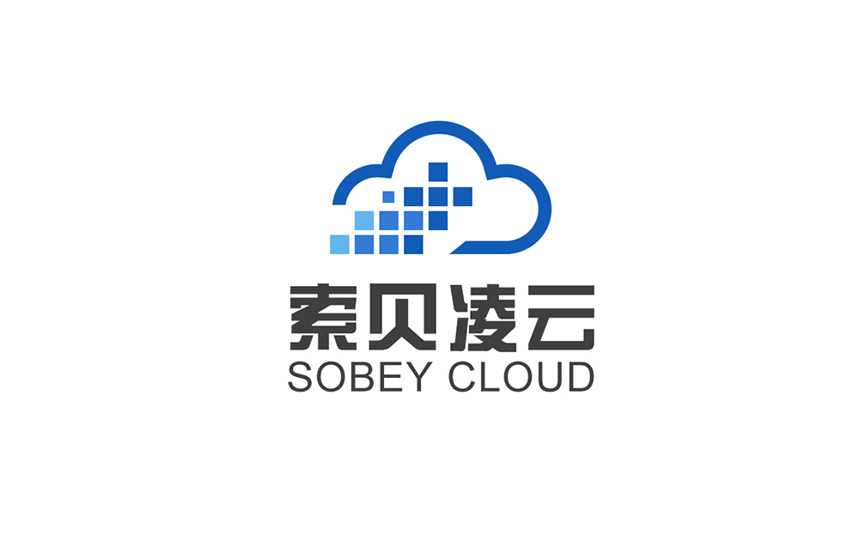

**凌云商城系统介绍文档**

**凌云产品部**

文档更新记录

|  |  |  |
| --- | --- | --- |
| 版本号 | 更新时间 | 主要更新内容 |
| V1.0 | 20200804 | 正式版初版 |
| V1.1 |  | 更新销售中心、账单功能、销毁接口、MOC |
|  |  |  |
|  |  |  |
|  |  |  |
|  |  |  |

目录

[一、概述 3](#_Toc49852997)

[二、商城服务架构 4](#_Toc49852998)

[1.微服务调用关系 5](#_Toc49852999)

[2.技术栈 6](#_Toc49853000)

[3.安全规范 7](#_Toc49853001)

[四、功能介绍 8](#_Toc49853002)

[（一）商城用户侧功能 8](#_Toc49853003)

[1.账号注册、登录和管理 8](#_Toc49853004)

[2.查看产品 9](#_Toc49853005)

[3.购买服务、支付订单 10](#_Toc49853006)

[4.我的服务、套餐包 12](#_Toc49853007)

[5.子用户和用户组 13](#_Toc49853008)

[6.工单系统 13](#_Toc49853009)

[7.消息系统 14](#_Toc49853010)

[（二）管理侧功能 15](#_Toc49853011)

[1.发布和管理商品 15](#_Toc49853012)

[2.商城服务管理 16](#_Toc49853013)

[3.交易管理 18](#_Toc49853014)

[4.用户、权限管理 19](#_Toc49853015)

[5.财务管理 21](#_Toc49853016)

[6.销售中心 22](#_Toc49853017)

[7.运维监控 23](#_Toc49853018)

[五、产品接入指导 24](#_Toc49853019)

[1、产品介绍资料 24](#_Toc49853020)

[2、接口准备 26](#_Toc49853021)

[2、产品控制台 33](#_Toc49853022)

[3、产品报价及销售方式 36](#_Toc49853023)

[六、商城运营方式 38](#_Toc49853024)

[1、整体运营方案 38](#_Toc49853025)

[2、运营手段 38](#_Toc49853026)

[七、凌云商城主要产品 40](#_Toc49853027)

[1. 互动连线 40](#_Toc49853028)

[2. 云剪辑 43](#_Toc49853029)

[3. 智能服务 45](#_Toc49853030)

[4. Ficus Pi大数据处理 47](#_Toc49853031)

[5. 直播服务 49](#_Toc49853032)

[6. 直播拆条 51](#_Toc49853033)

[7. MOC融媒办公生产平台 53](#_Toc49853034)

## 一、概述

当今时代进行的媒体技术变革，不论是内容存储的数字化，还是传播的数字化，都大幅度提升了媒介的传播效率。5G网络、AI算法、大数据等技术的快速发展，让媒体云技术蒸蒸日上。媒介形态也因新技术的诞生而迅速呈现出多样化态势，融合媒体、新媒体、自媒体等形态的出现，也对云服务能力提出了更高需求。多样化的视频媒体业务，需要更多、更高效、更强大易用的媒体云服务支撑。

我们以前做的云产品，以及目前电视台的云平台，往往是云上开资源，独立部署，项目化交付。与云本身共享性冲突的，没有实现集约化、资源复用，即开即用，按量使用等云的优势。同时对服务的管理功能缺失，无计量计费的功能，无法实现集中化运营。

针对市场情况和索贝开展云业务上自身的需求，索贝凌云商城油然而生。凌云商城是针对各种视频媒体云业务特点，打造的一个在线媒体云服务运营平台。平台集产品销售、用户管理、服务管理、费用结算、工单消息、运维管理等几大功能模块为一体。可实现对管辖云商品的精细化计费、开通关闭暂停鉴权等精细化管理、多商品组合解决方案管理，自主化定价运营。通过凌云商城，不仅解决了商品如何销售的问题、提供更加丰富的营销手段，也能组合各种媒体云服务能力，形成更多的解决方案

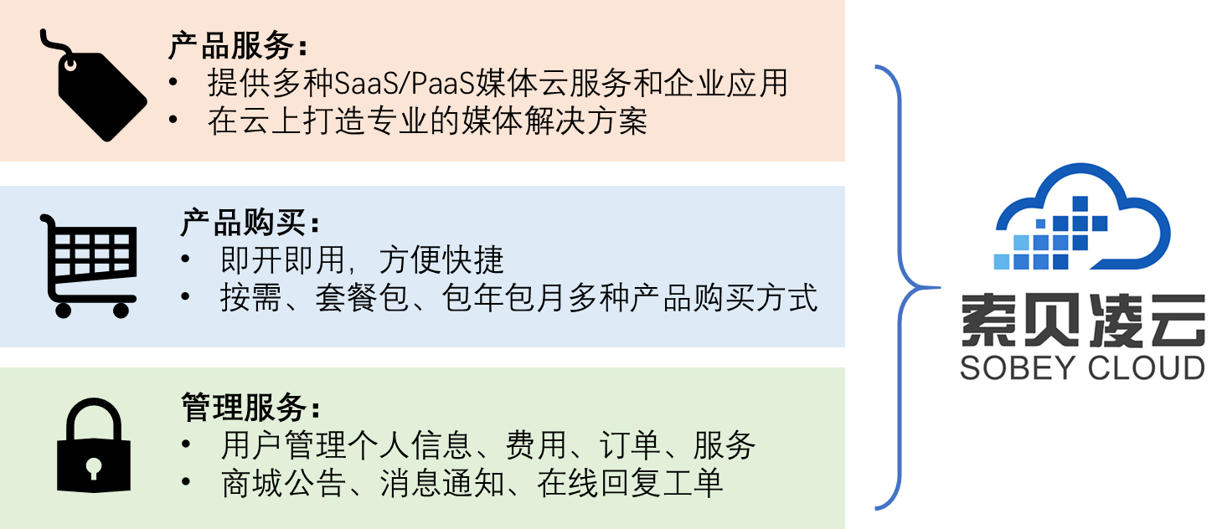

凌云商城的优势：

* 参考最成熟的云服务商城设计，具备阿里云、华为云的云服务商城基础能力
* 完全按照云原生、微服务、按照公司596的方向发展
* 服务精细化管理，消息通知、服务续费等相关功能
* 商品精细化管理，上下架、权限、接口管理能力
* 精细化计费和购买，按量付费、套餐资源包、包年包月、多版本全支持
* 特色化的专业媒体云服务商品管理，可自由定义商品属性，针对性的营销策略
* 多种SaaS、PaaS服务，组合营销
* 多种营销手段和策略，灵活自主可控

凌云商城的定位

凌云商城隶属于Sobey 596云化工程，承担起整个工程的运营门户部分功能，是公司云战略的重要组成部分

凌云商城的目标客户

* 云服务：中小型县融客户，需要按量计费的服务如直播
* 联合运营对象：一省一平台客户

## 二、商城服务架构

凌云商城采用云原生+微服务思想，基于kubernetes和SpringCloud微服务构建方案，具备以下特点。

* + 可移动: 公有云、私有云、混合云、多态云
  + 可扩展: 模块化、插件化、可挂载、可组合
  + 自修复: 自动部署、自动重启、自动复制、自动伸缩

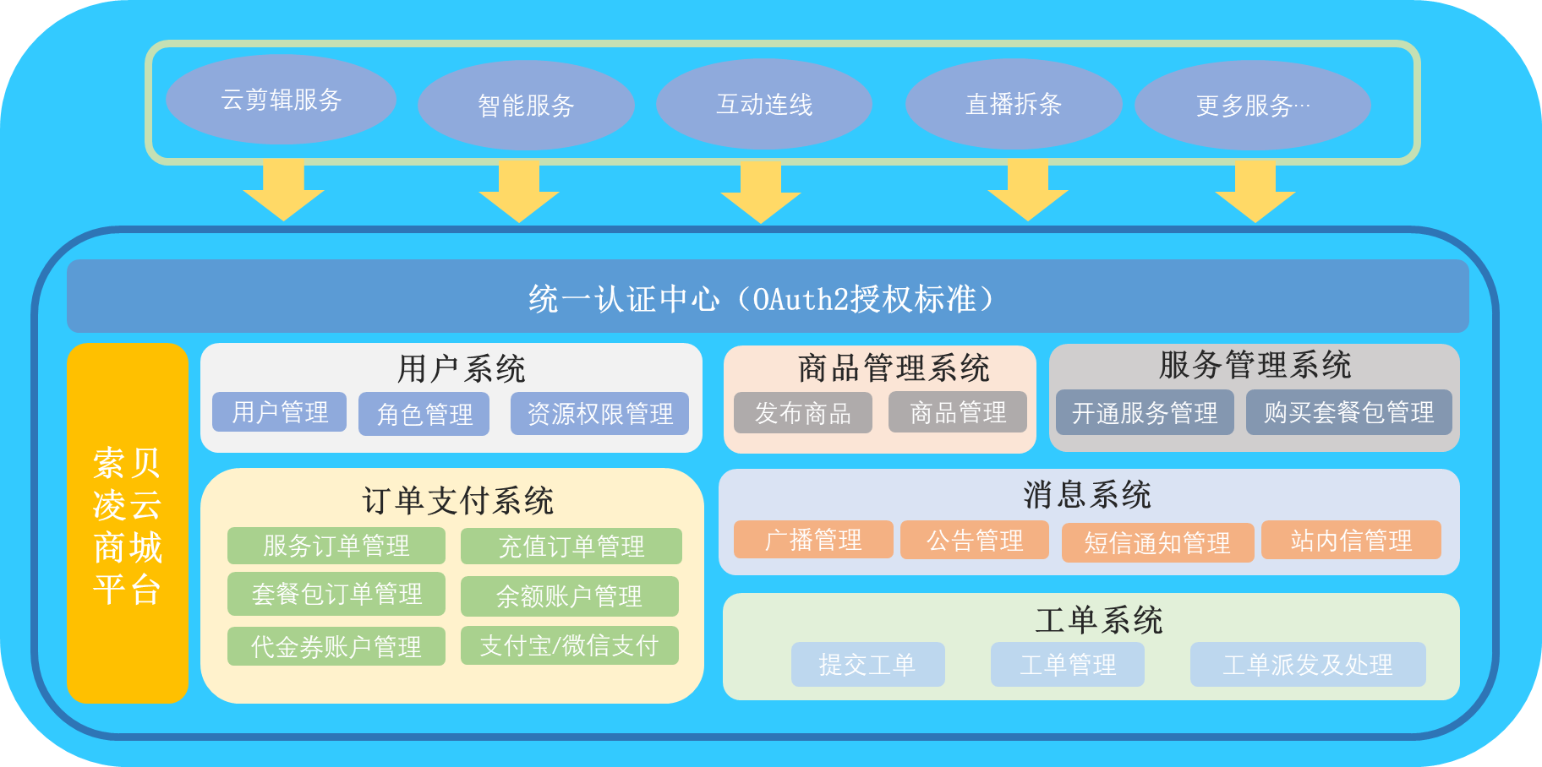

商城一期项目提供6大类微服务，主要的功能如下：

* **认证微服务:**

Oauth2.0接入接口，短信认证接口，注册接口，角色管理接口，资源接口，用户认证接口，图片验证码接口。

* **商品微服务**：

商品类别接口，合作案例接口，商品收藏接口，商品功能接口，素材接口，按量接口，套餐包接口，套餐包资源接口，资源规格接口，商品基本信息接口，自定义权限接口，版本接口，版本自定义规格接口，规格选项接口等。

* **工单微服务**：

工单类别接口，工单对话接口，工单评价接口，评价标签类别接口，评价星级类别接口，工单基本信息接口，工单素材接口

* **订单微服务**：

创建商品订单接口，商品订单列表查询接口，商品订单详情查询接口，创建套餐包订单接口，套餐包订单列表查询接口，套餐包订单详情接口，创建套餐包接口，套餐包概览查询接口，套餐使用明细列表查询接口，创建服务接口，服务详情查询接口，服务列表查询接口，服务续费接口，商品开通异步回调接口，商品与交易额的统计相关接口

* **支付微服务**：

余额支付接口，微信支付接口，支付宝支付接口，查询余额接口，同步用户余额账户接口，创建代金券接口，代金券列表查询接口，充值代金券接口，代金券账户同步接口，代金券支付接口

* **消息微服务**：

新增公告接口，删除公告接口，更新公告接口，公告列表查询接口，查询公告详情接口，发布公告接口，撤销公告接口，新增广播接口，删除广播接口，更新广播接口，查询广播列表接口，推送广播接口，工单在线聊天接口，发送消息接口，更新消息状态接口，删除个人消息接口，查询个人消息列表接口，注册成功发送欢迎消息接口，新增模板接口，删除模板接口，更新模板接口，模板查询接口，工单处理提醒接口(给运维)，工单受理通知接口(给用户)，工单确认通知接口(给用户)

### 1.微服务调用关系

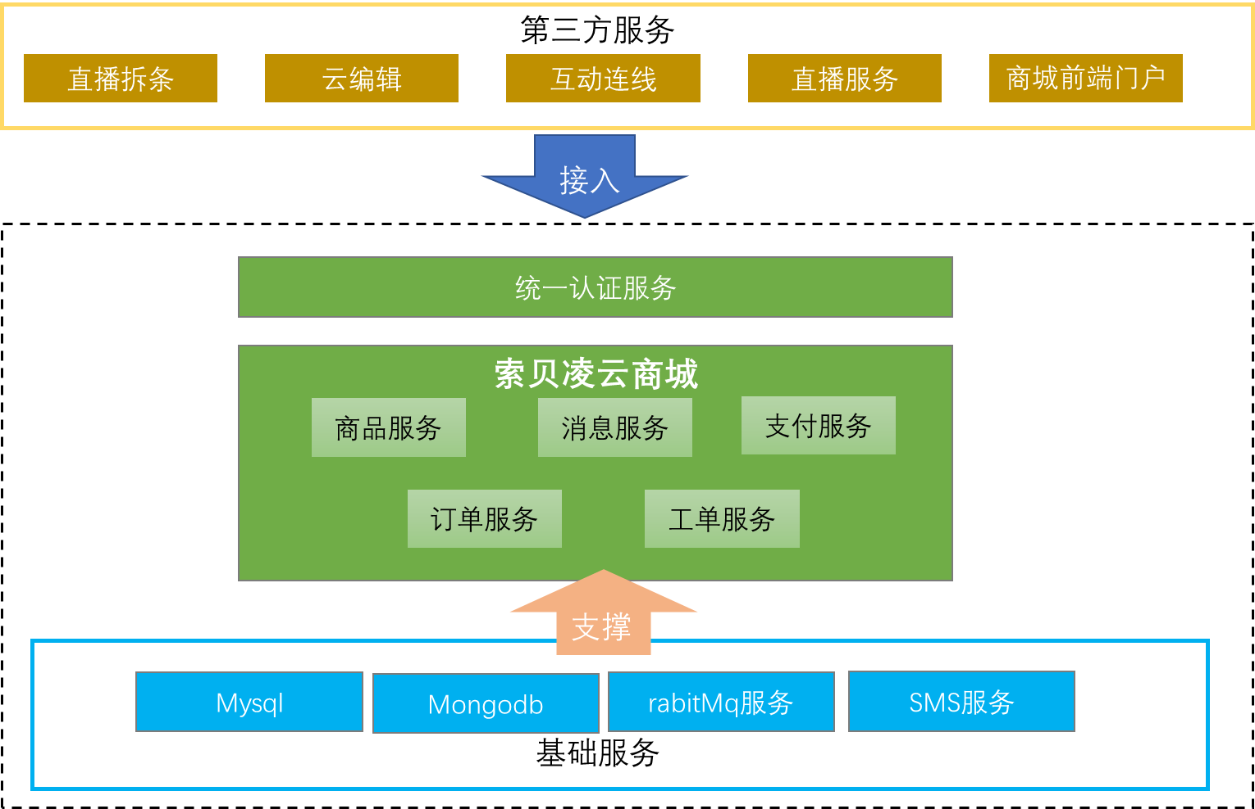

### 2.技术栈

后端：

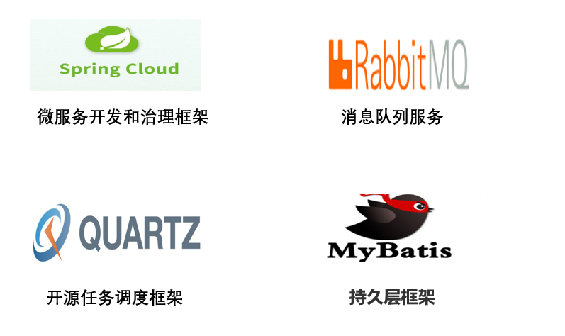

数据库：

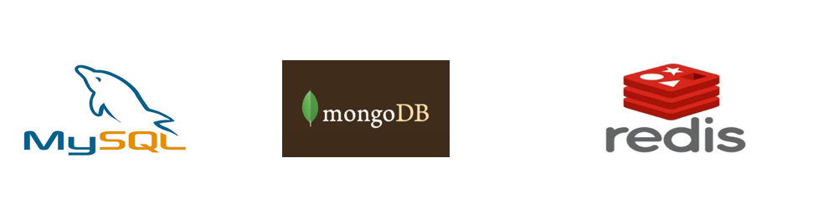

前端：

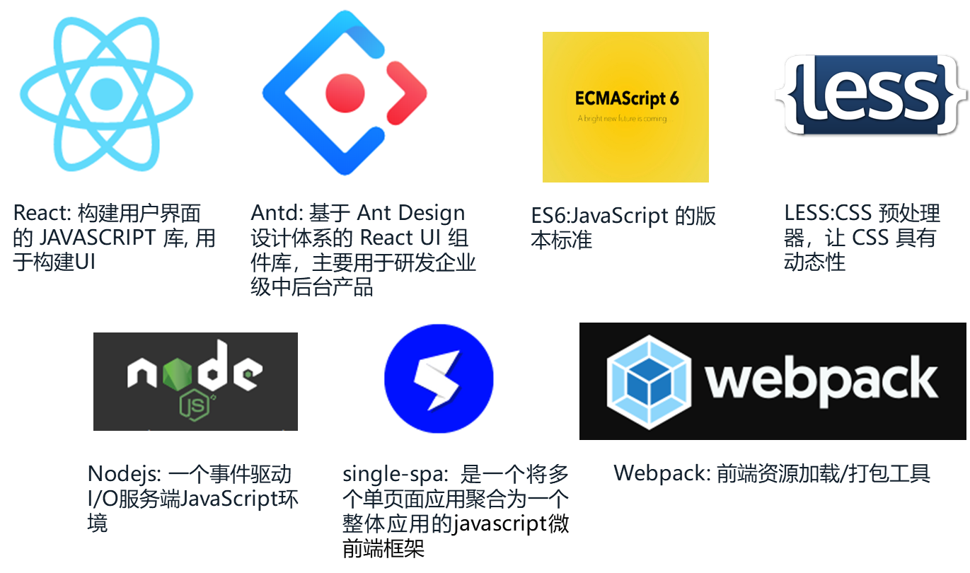

云端支撑：

**CCE（k8s）、对象存储、负载均衡**

### 3.安全规范

**（1）全站采用Oauth2.0开放网络标准**

oAuth是Open Authorization的简写。 OAUTH协议为用户资源的授权提供了一个安全的、开放而又简易的标准。

与以往的授权方式不同之处是OAUTH的授权不会使第三方触及到用户的帐号信息（如用户名与密码），即第三方无需使用用户的用户名与密码就可以申请获得该用户资源的授权，从而保证了用户登录的安全性。

OAuth的登录流程如下图所示：

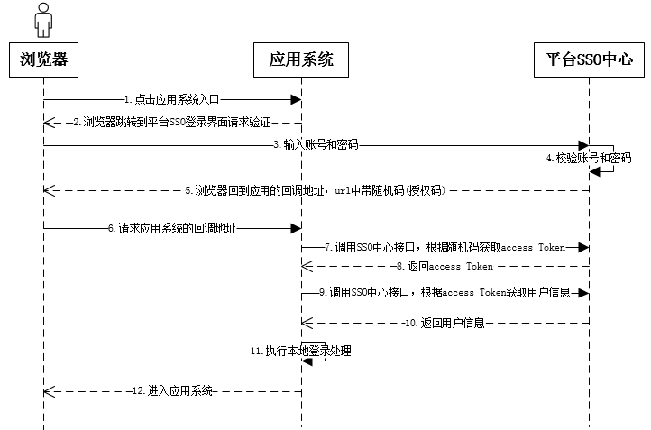

**（2）全站采用HTTPS访问方式实现双向的身份认证、数据传输的机密性、防止重放攻击**

HTTPS （全称：Hyper Text Transfer Protocol over SecureSocket Layer），是以安全为目标的 HTTP 通道，在HTTP的基础上通过传输加密和身份认证保证了传输过程的安全性 。

HTTPS 在HTTP 的基础下加入SSL层，HTTPS 的安全基础是 SSL，因此加密的详细内容就需要SSL。 HTTPS存在不同于HTTP的默认端口及一个加密/身份验证层（在HTTP与TCP之间）。这个系统提供了身份验证与加密通讯方法。它被广泛用于万维网上安全敏感的通讯，例如交易支付等方面

## 四、功能介绍

凌云商城平台提供了用户侧和管理侧两个平台，用户侧提供了面向用户的注册、服务开通、费用充值，订单账单、消息工单等功能，管理侧提供了针对凌云商城平台运营方、管理方、运维方的管理功能。

### （一）商城用户侧功能

#### 1.账号注册、登录和管理

凌云商城支持任何人直接注册，完成注册的用户可以购买和使用商城上的所有产品服务。提供用户中心，用户可对个人账号进行管理。

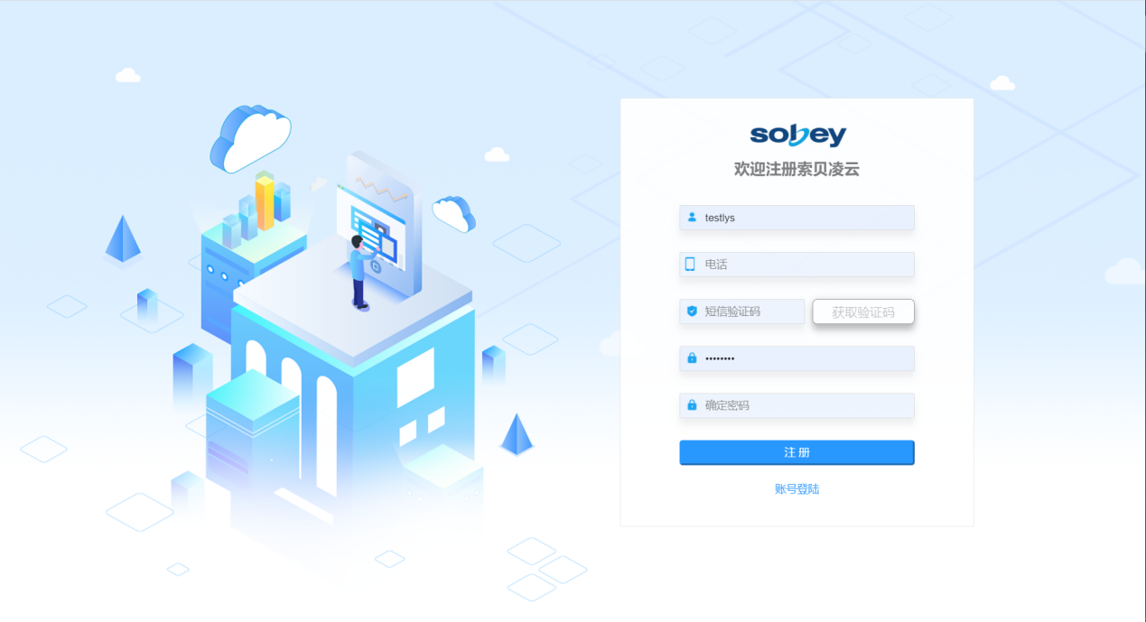

图表 1注册

-支持用户名登录、手机登录、微信扫码等多种登陆方式。

-支持修改密码、手机、邮箱、微信，支持忘记密码时的重置。

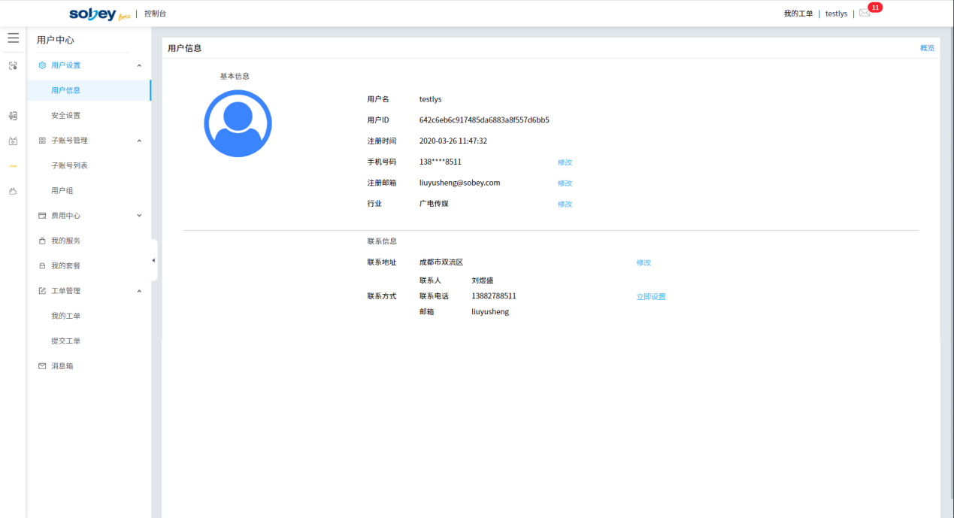

图表 2用户设置

-支持个人信息、行业信息、联系信息的查看和修改。

-支持实名认证功能，实名认证后的账号可以享受更多权益。

-凌云商城账号可直接用于所有产品服务，无需额外注册或登录。

-支持子账号创建、管理等相关功能。

#### 2.查看产品

凌云商城提供各种各样的媒体云服务，用户可以方便地找到和查看所需要的产品，便于用户快速了解我们的服务并下单购买。

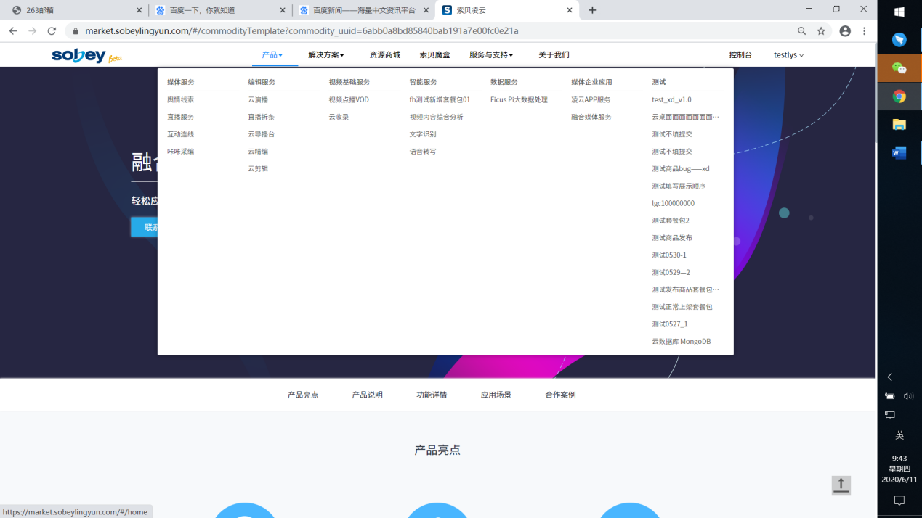

图表 3产品介绍

-根据用户业务需求分类，提供不同类型、不同销售方式的产品。

-支持查看产品详情，包括产品亮点、产品说明、功能详情、应用场景、合作案例、产品报价等各种信息。

-支持产品检索、收藏、取消收藏功能，购买和开通的服务会自动加入收藏列表。

-支持立即购买、马上开通、购买套餐包、进入控制台等操作。

#### 3.购买服务、支付订单

用户可以在凌云商城完成订单的提交、支付，从而实现服务的购买和开通使用。费用中心支持用户所有费用的管理和结算。

-支持自由选择产品的版本、规格配置、套餐包资源，查看服务价格、提交订单。

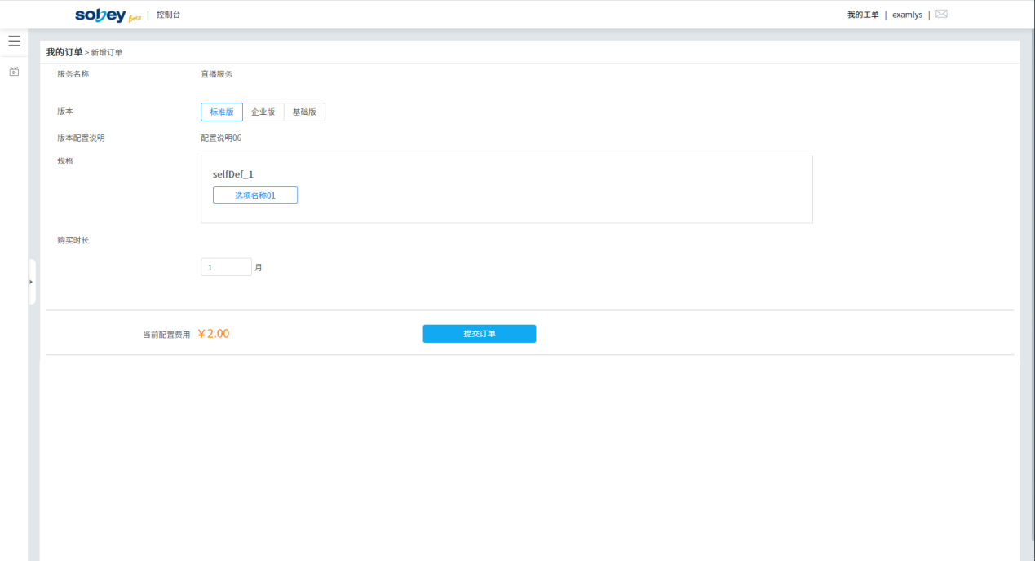

图表 4提交订单

-支持余额充值和支付、代金券领取和支付、微信支付、支付宝支付等。

-支持余额管理、余额充值、领取代金券。

-订单支付完成即可立即开通和使用服务。

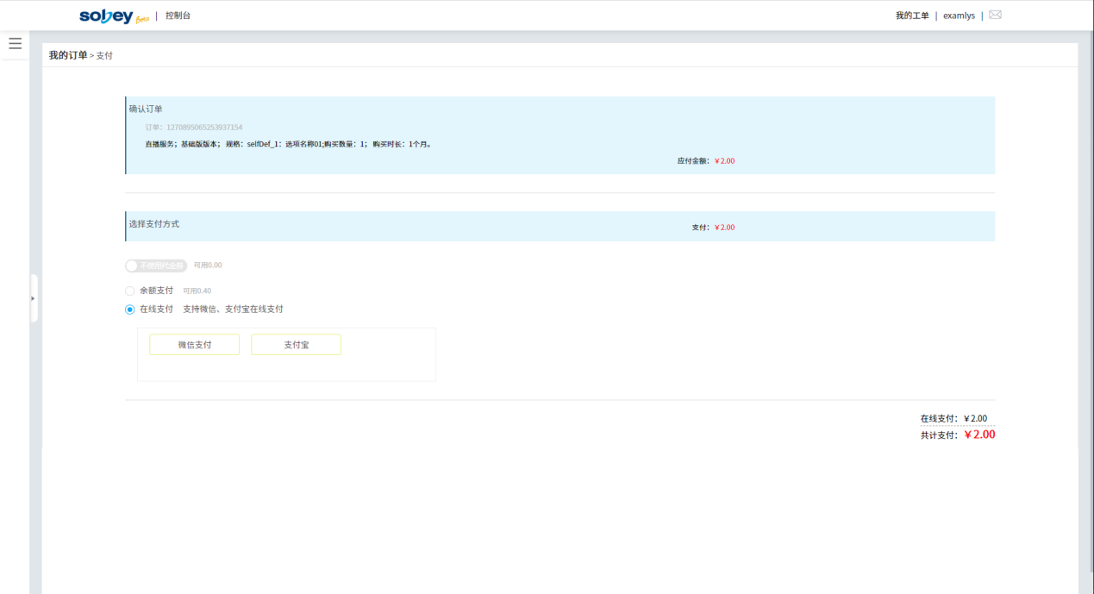

图表 5订单支付

-支持包周期订单、按量计费订单、充值订单、套餐包订单的分类查看。

-支持订单列表展示，包括订单号、产品和配置信息、订单创建和交易时间、交易类型、交易方式、支付状态等。可进行订单查找、筛选和支付等操作。

-支持未支付订单统计以及支付完成消息提示等功能。

-支持账单统计和发票功能。

#### 4.我的服务、套餐包

开通或购买服务后，用户可以查看自己的服务状态、到期时间、套餐包余量等信息，并可以进行检索、续费等操作。

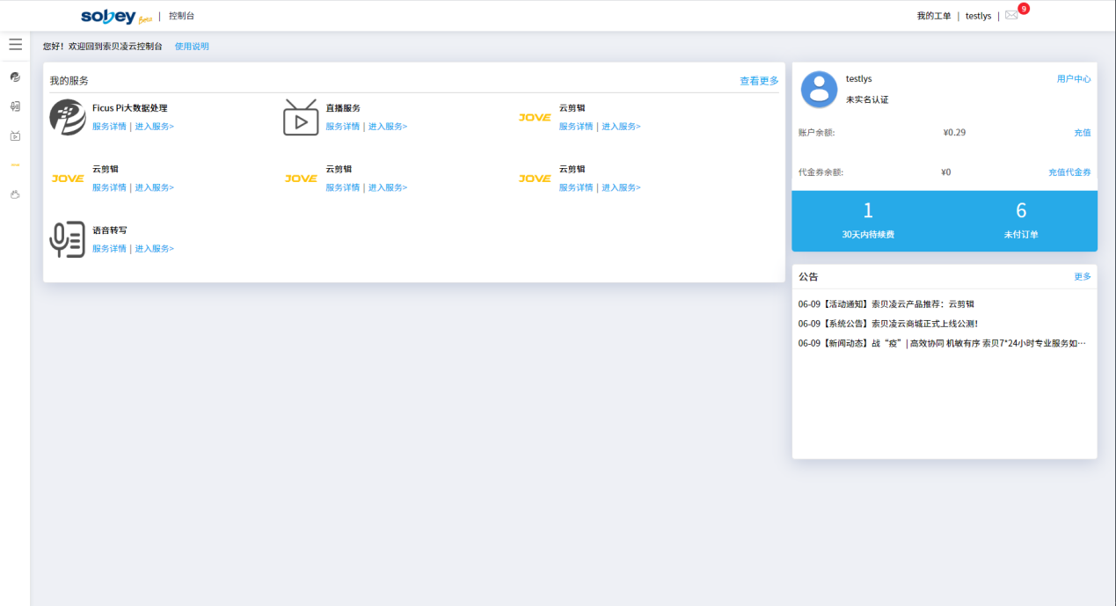

图表 6控制台总览页

-用户可查看自己开通或购买过的所有产品服务，检索、筛选和查看服务相关信息。

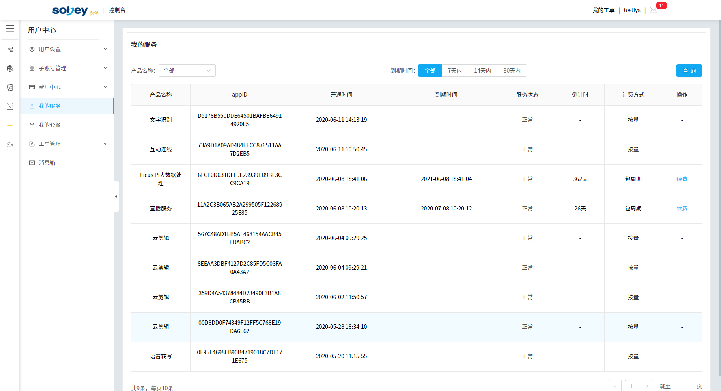

图表 7我的服务

-支持包周期服务到期提醒功能，支持服务续费。

-支持查看已购买和使用的套餐包，包括状态、余量、到期时间等

-支持查看套餐包使用明细和消耗统计功能。

#### 5.子用户和用户组

凌云商城平台用户可以创建自己的子用户，并管理子用户的用户组和权限。

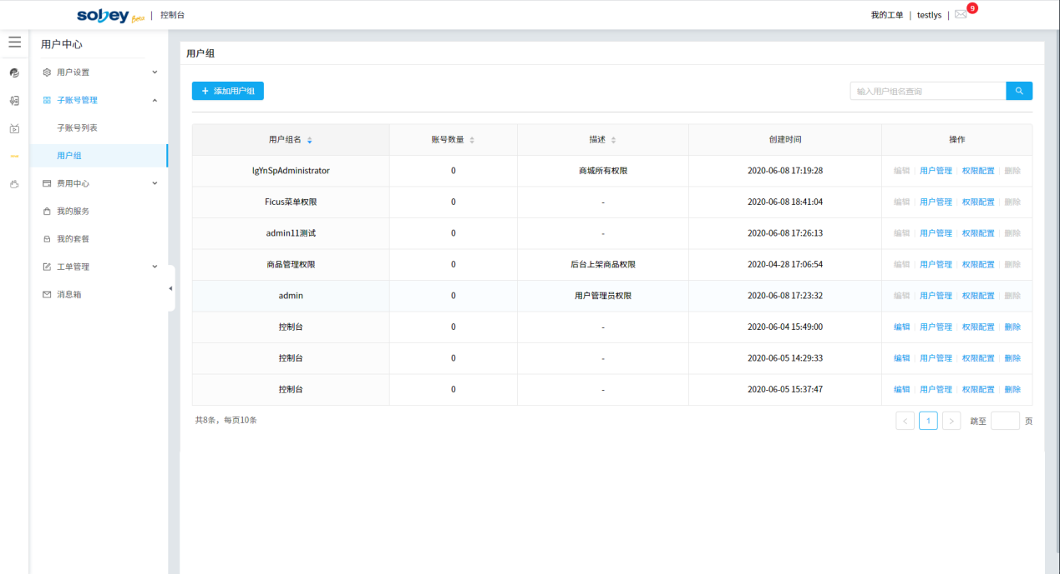

图表 8用户组

-支持创建和删除子用户。支持子用户的登录和子用户账号信息的管理。

-支持创建和编辑用户组，可以给用户组赋予各个模块的访问权限。

-支持通过将子用户加入用户组的方式，实现子用户的权限分配。

#### 6.工单系统

针对用户在使用商城中可能遇到的各种问题、需要的服务咨询等，我们提供了完善的在线工单和一系列客服能力，确保问题解决的快速、高效。

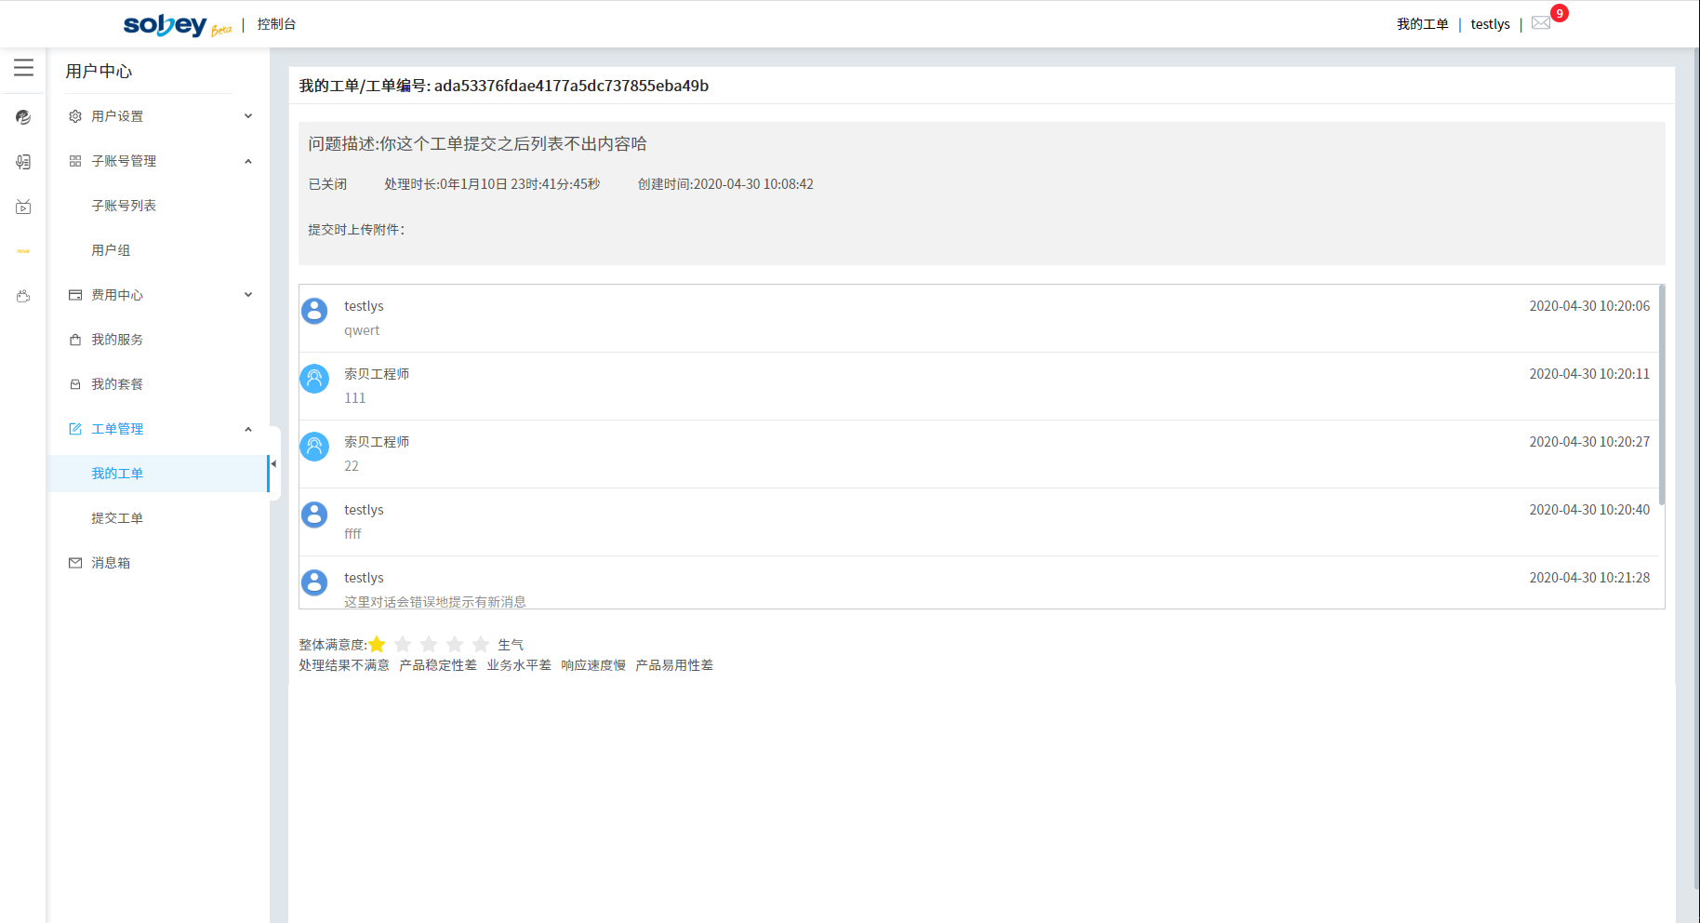

图表 9在线工单

-支持提交工单，支持选择问题类型、填写问题描述、上传问题相关附件的功能。

-支持在线工单问答，也可指定工单的其他联系方式，包括电话或者邮箱。

-可查看创建时间、处理时长，支持服务评价。

-支持催单、撤销、已关闭工单的回看和消息提醒等功能。

#### 7.消息系统

消息系统支持商城内各种消息的传递，包括站内信、公告、广播、发短信、发邮箱等功能。可以将消息通过多种方式传递给用户。

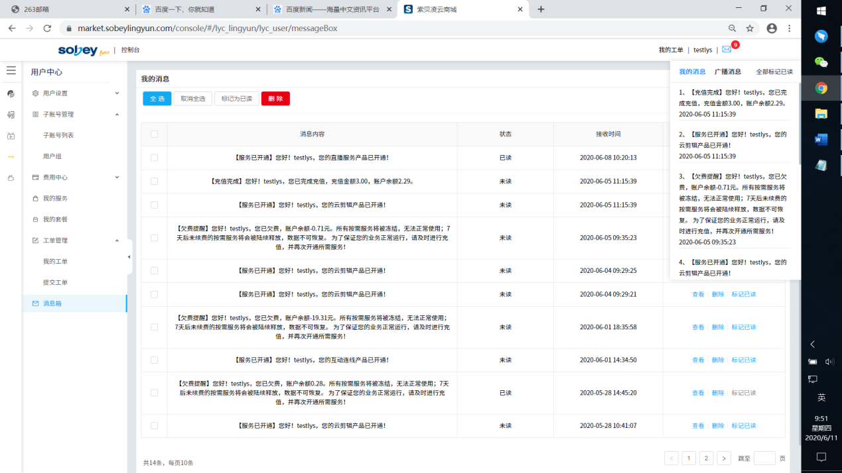

图表 10消息箱

-支持站内信的查看、删除、标记已读、批量删除和已读等功能。

-可通过手机和邮箱接收商城重要信息。

### （二）管理侧功能

为了实现和管理凌云商城的各种服务，凌云商城提供管理平台，实现系统管理、服务管理、交易管理、财务管理等功能，并可以查看平台状态以及各种信息。

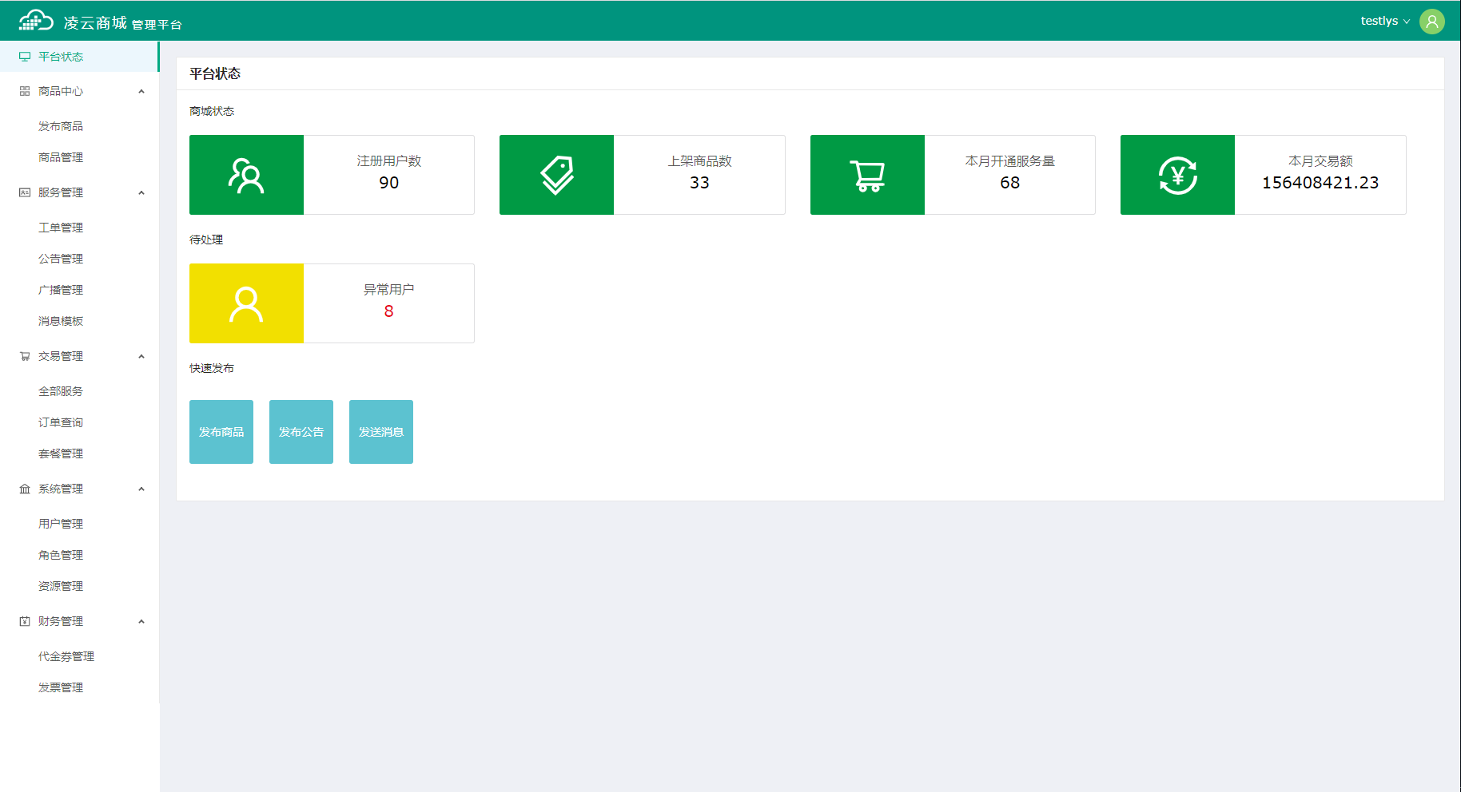

图表 11平台状态

#### 1.发布和管理商品

凌云商城支持发布各类商品，发布后的商品可以在后台管理平台中管理、修改其状态和内容，实现商品的上架销售。

-支持发布商品，商品的基本信息、介绍信息、业务信息、接入信息的填写、修改和提交。

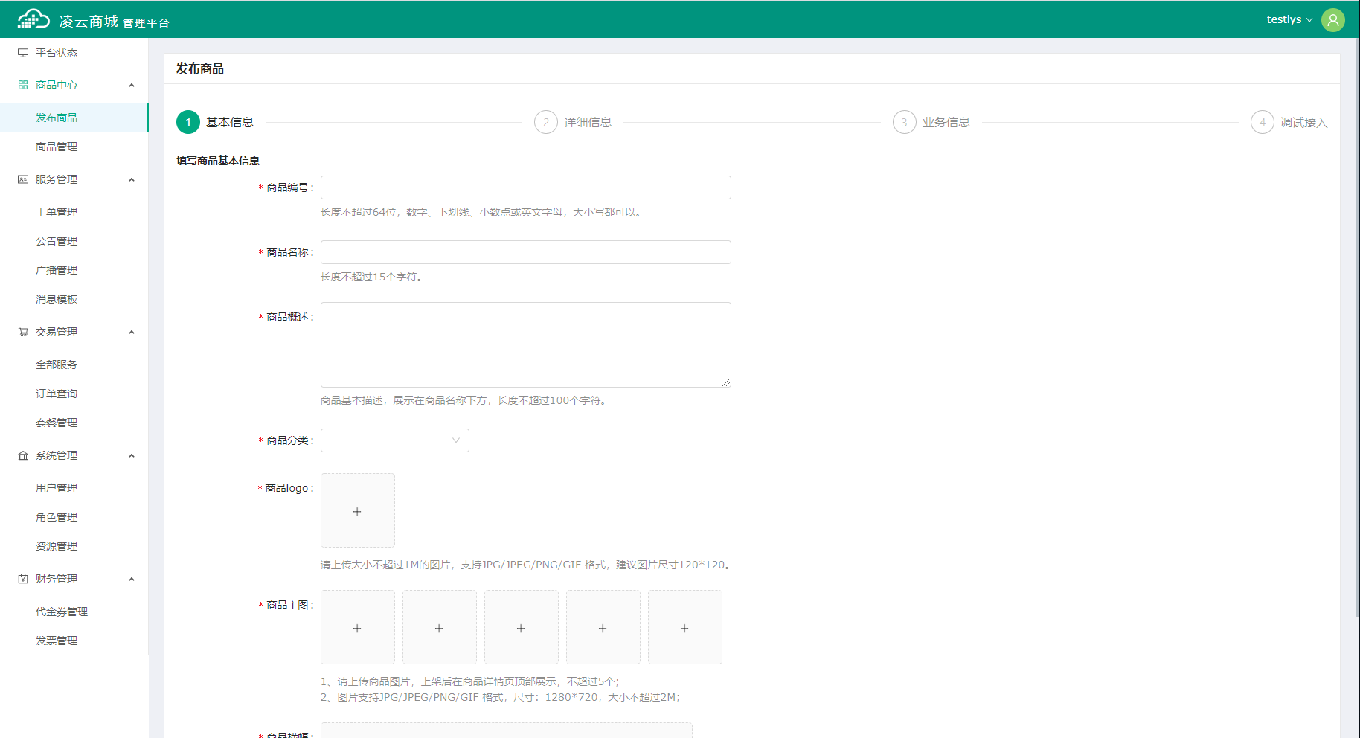

图表 12发布商品

-提供包周期、按量计费、套餐包等多种商品销售方式，发布时可进行选择。

-支持商品自定义权限功能，可以将商品内的服务权限交由用户进行使用。

-支持商品上下架。支持非公开销售的上架方式，通过工单或客服联络进行售卖。

-支持热门商品和新商品的置顶推荐功能。

-支持已有商品的统计功能。

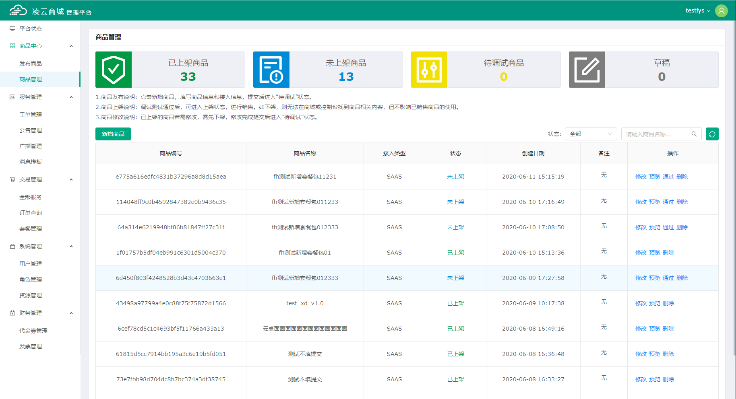

图表 13商品管理

#### 2.商城服务管理

后台支持工单回复、消息模板、消息发送等功能。

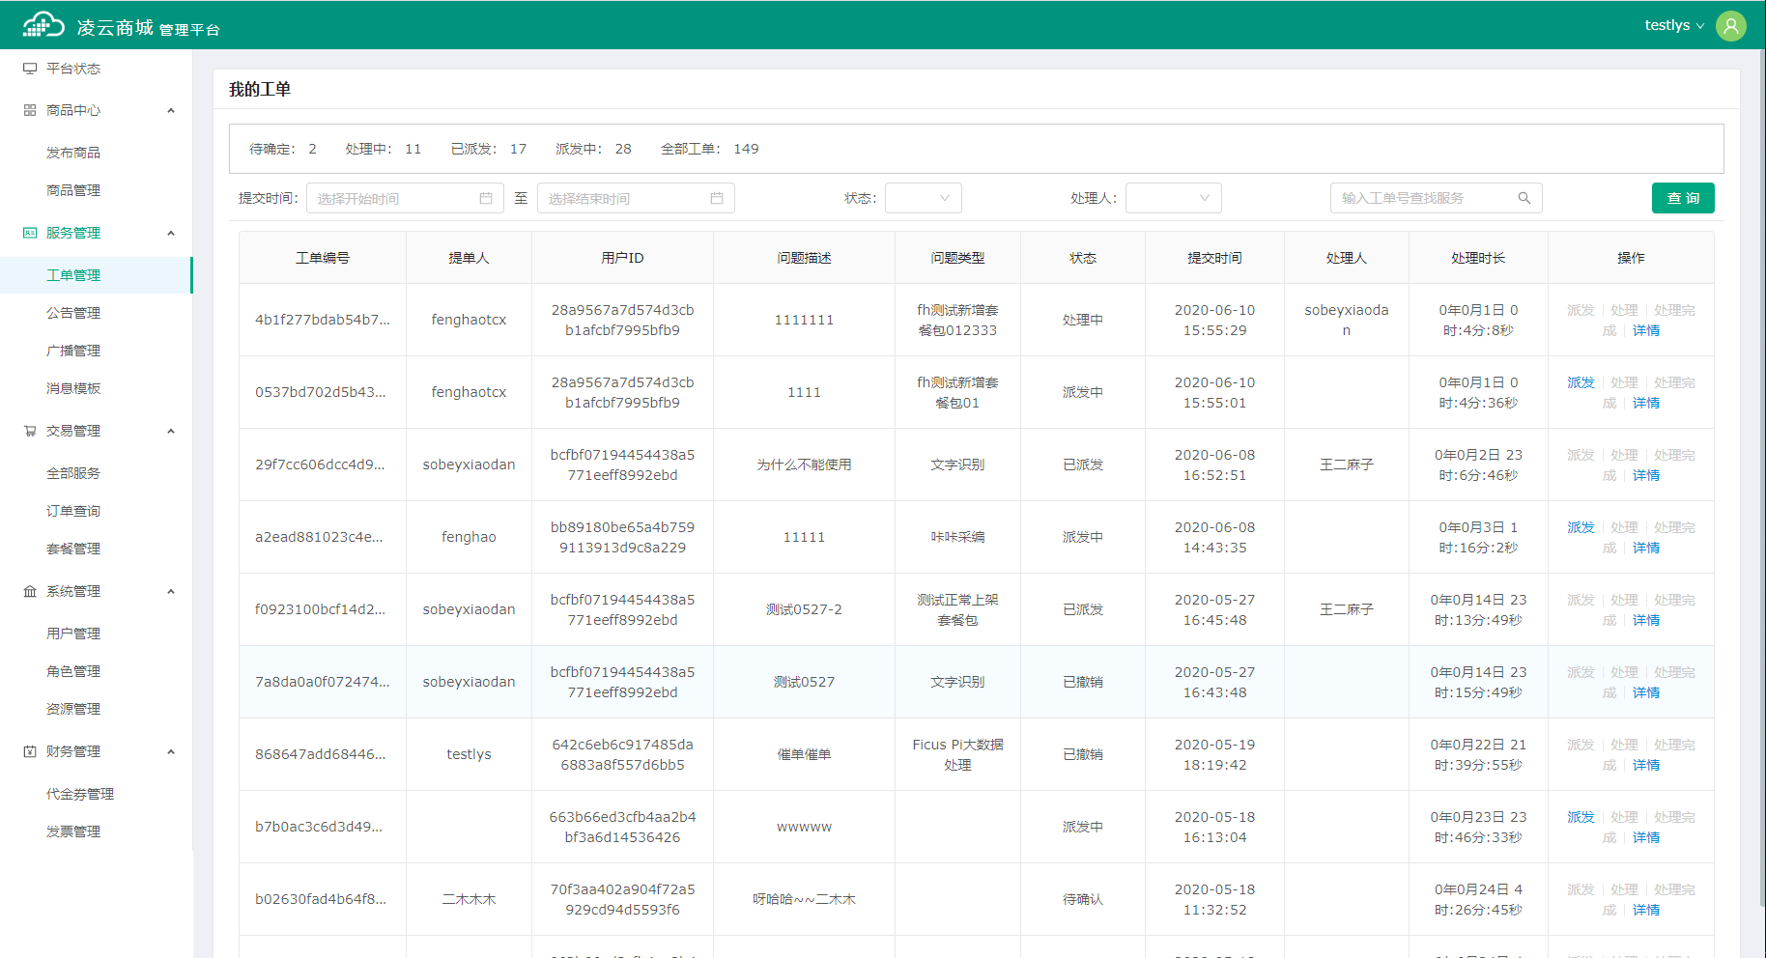

图表 14工单管理

-支持后台工单任务的派发、处理、完成处理等操作。

-支持新增工单提醒、催单提醒。

-支持工单查找、检索和处理情况的统计功能。

-支持消息模板功能，在各种场景下由系统自动发送消息。例如用户欠费、服务到期、工单处理等场景。

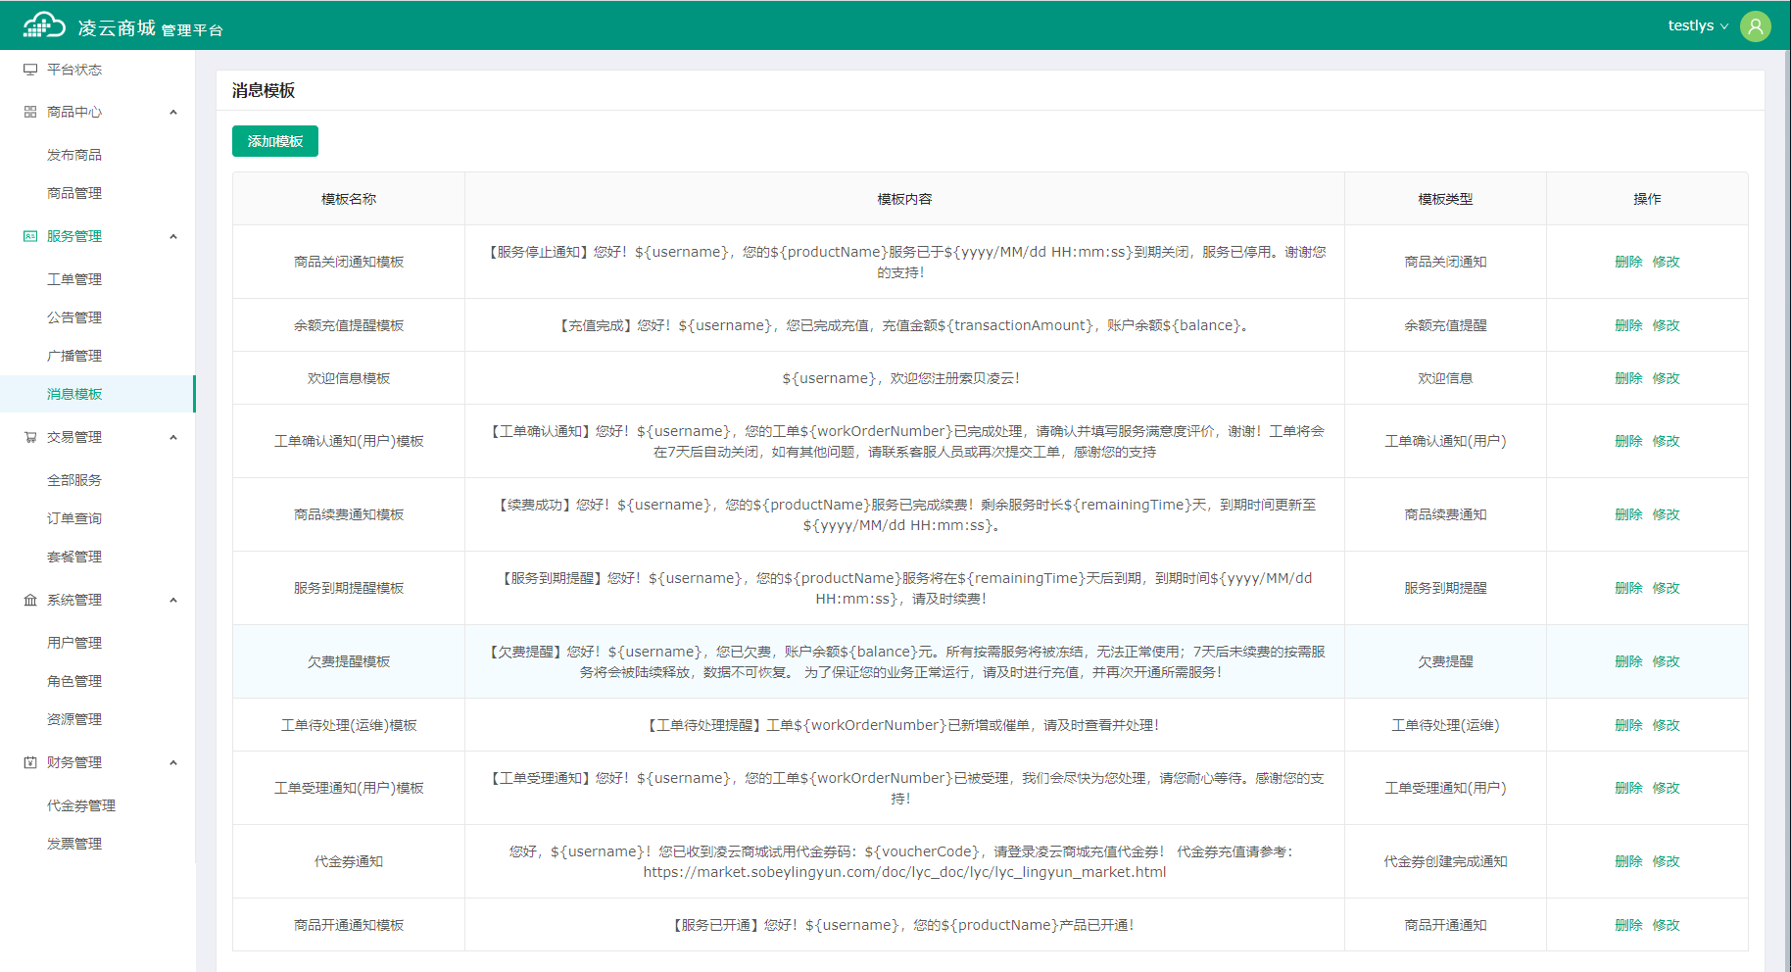

图表 15消息模板

-支持发布商城公告，如系统公告、活动通知、新闻动态。支持在线富文本编辑。

-支持针对商城用户发送广播消息。

#### 3.交易管理

为了处理商城中的各种交易事项，管理后台可以查看商城服务的销售情况、订单支付情况和相关统计，支持检索和查看所有服务和套餐包的使用详情。

-支持检索、查看商城生成的所有订单信息。可导出订单列表。

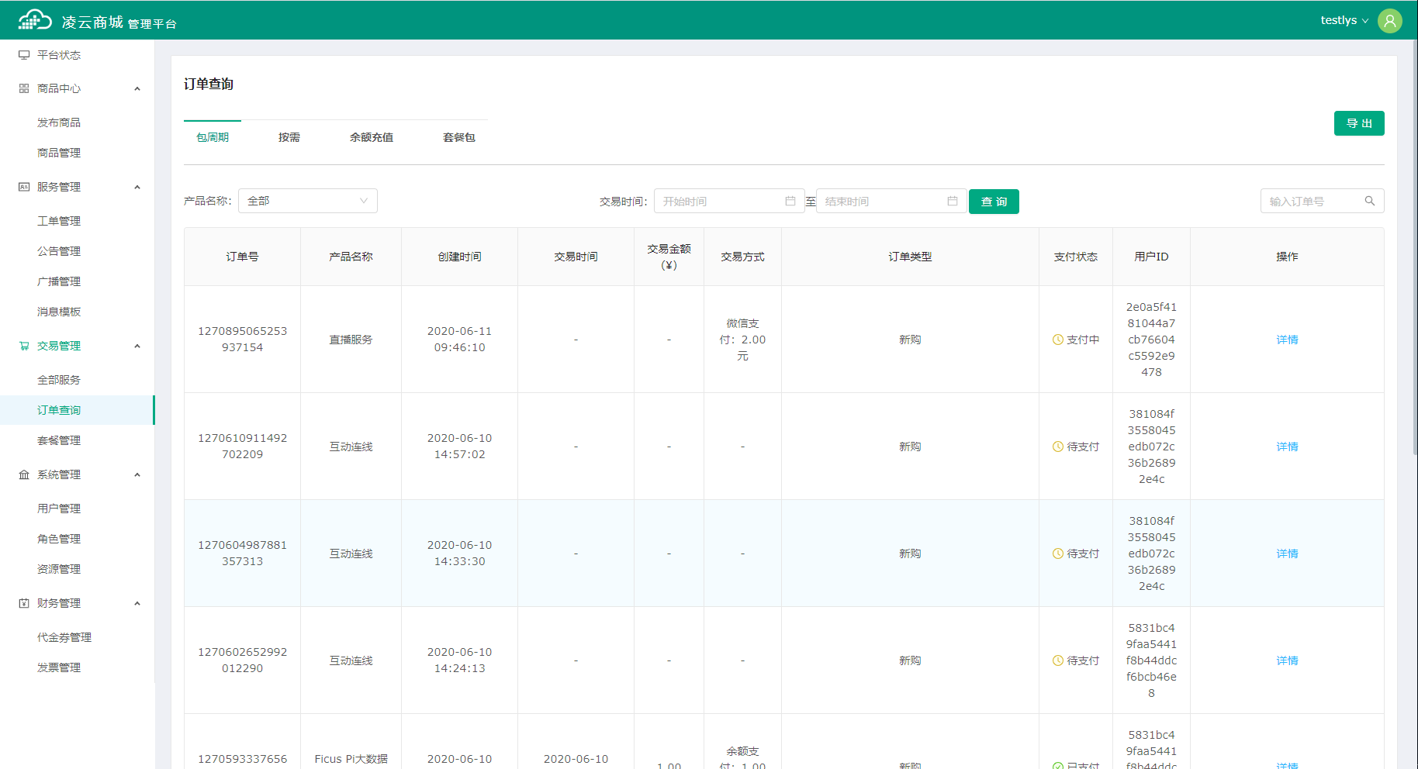

图表 16订单查询

-支持交易额统计功能。以及查看平台交易状态。

-支持查看平台所有服务的状态，支持查看相关订单和详情。

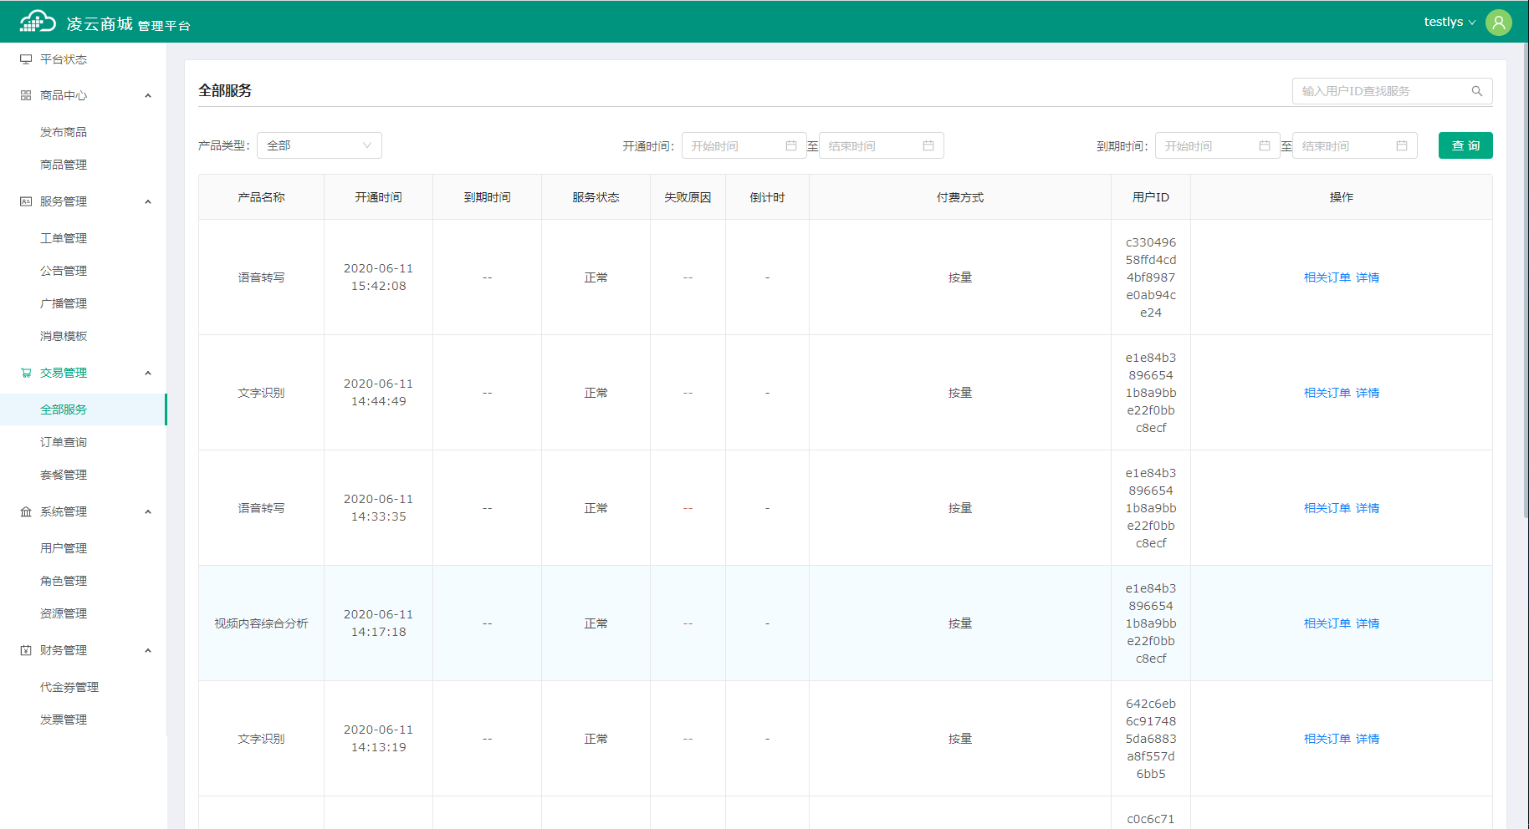

图表 17全部服务

-支持查看所有套餐包的使用状态和明细。

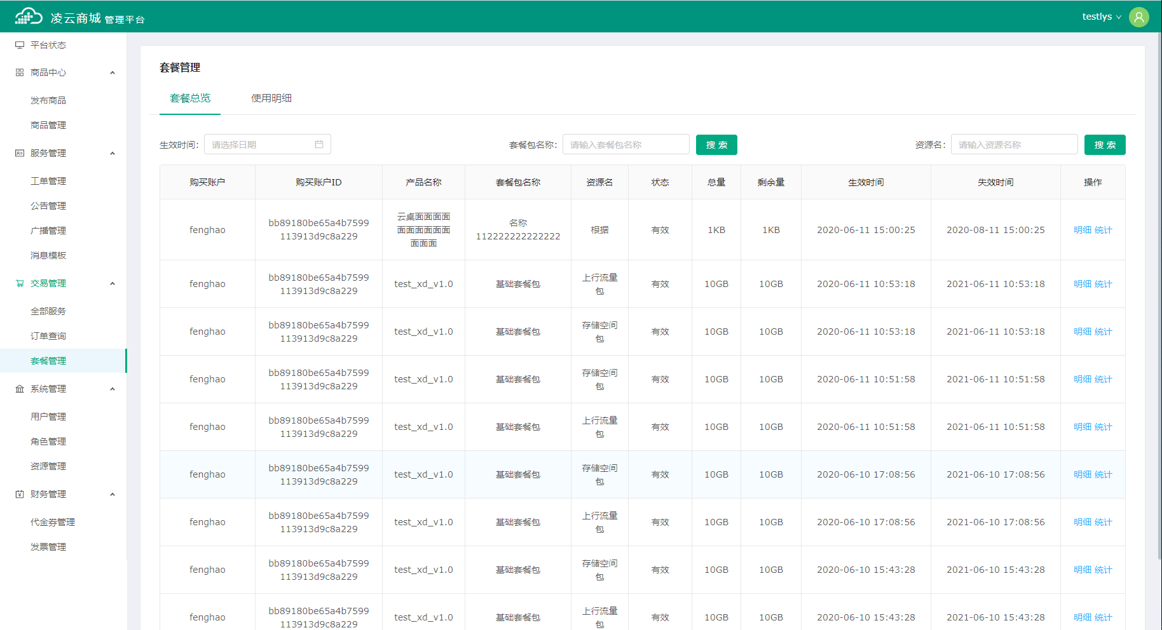

图表 18套餐包管理

-支持账单管理功能，可查询和导出月度的销售数据。

-支持查看每个用户、每件商品、每种支付方式的销售数据账单信息。

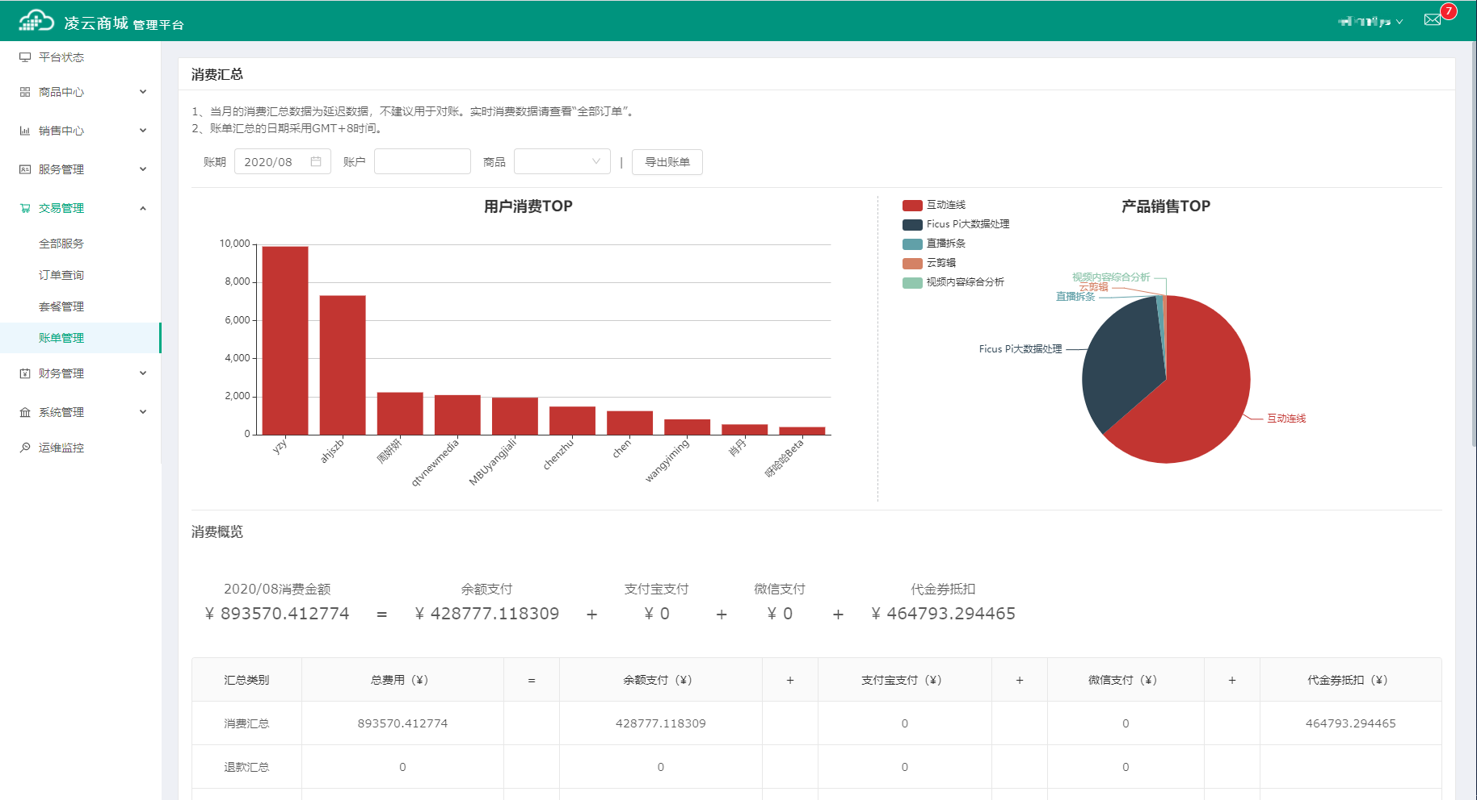

图表 19 账单管理

#### 4.用户、权限管理

凌云商城管理后台的系统管理部分，支持对用户、角色和资源权限的管理。在这里可以统一管理商城的所有账号和对应的权限。

-支持查看商城所有账号的状态、详情和相关信息。

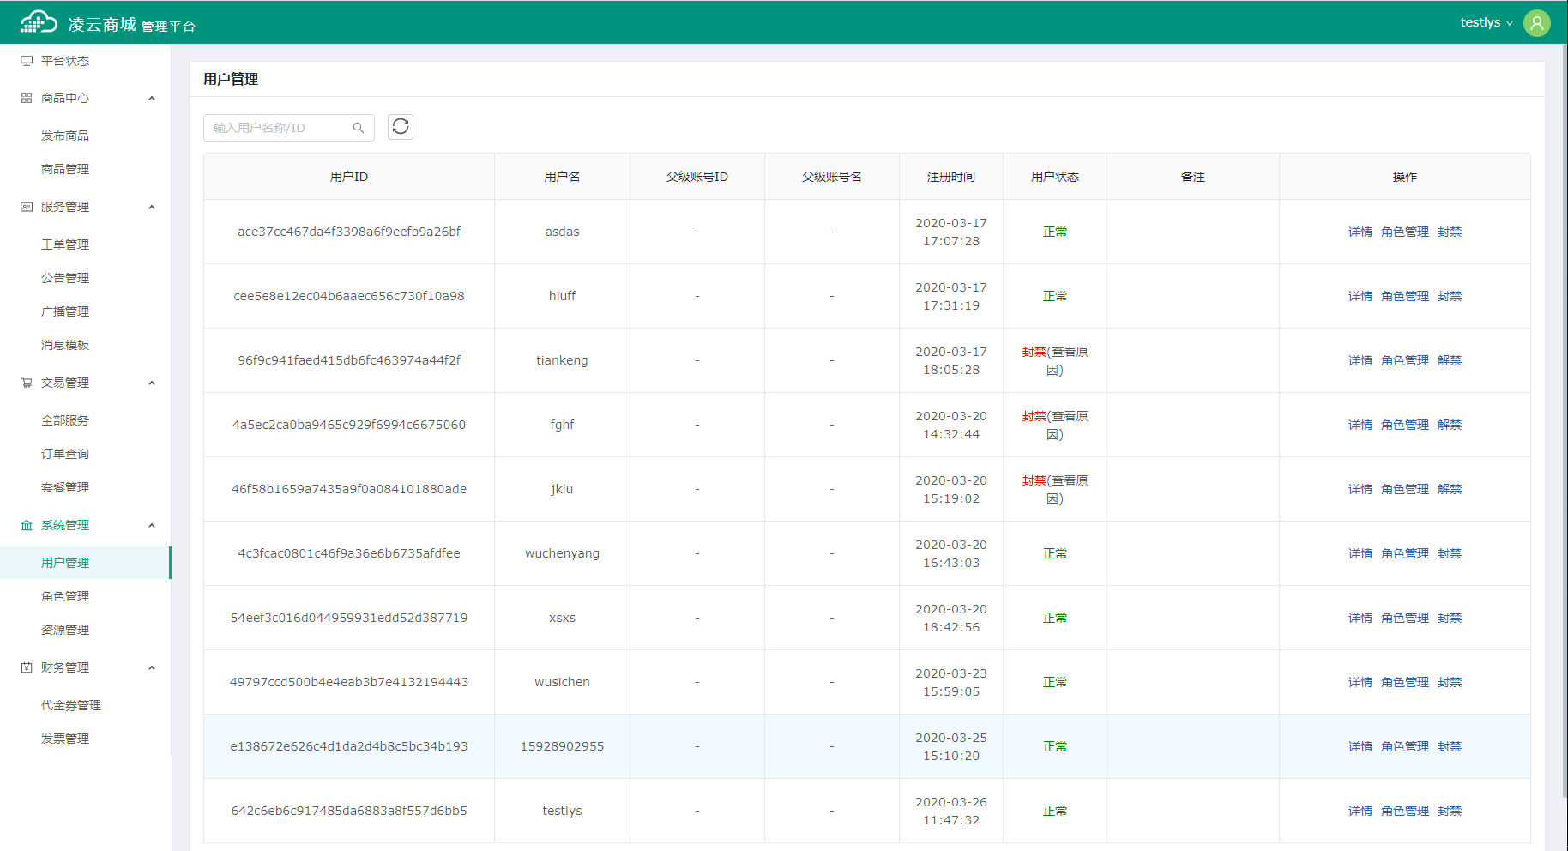

图表 20用户管理

-支持封禁、解禁账号。

-支持赋予账号角色权限等其他功能。

-支持资源权限管理。统一管理商城所有资源、产品自定义权限。

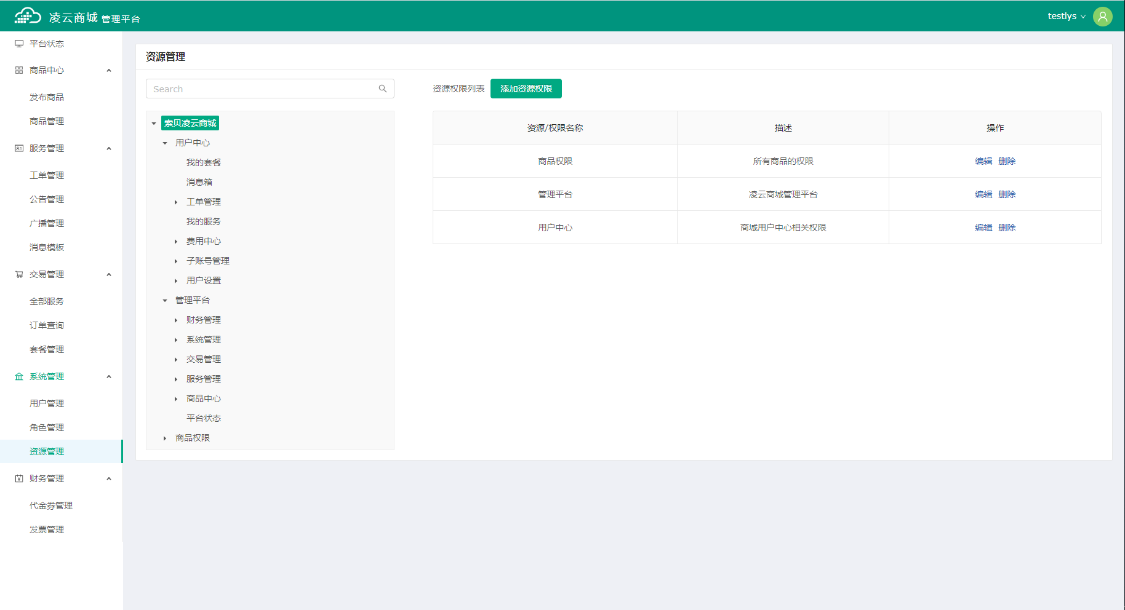

图表 21资源权限管理

-支持商城角色管理，可以创建和赋予不同账号不同的角色，例如用户、子用户、产品负责人、运维人员、超级管理员等。

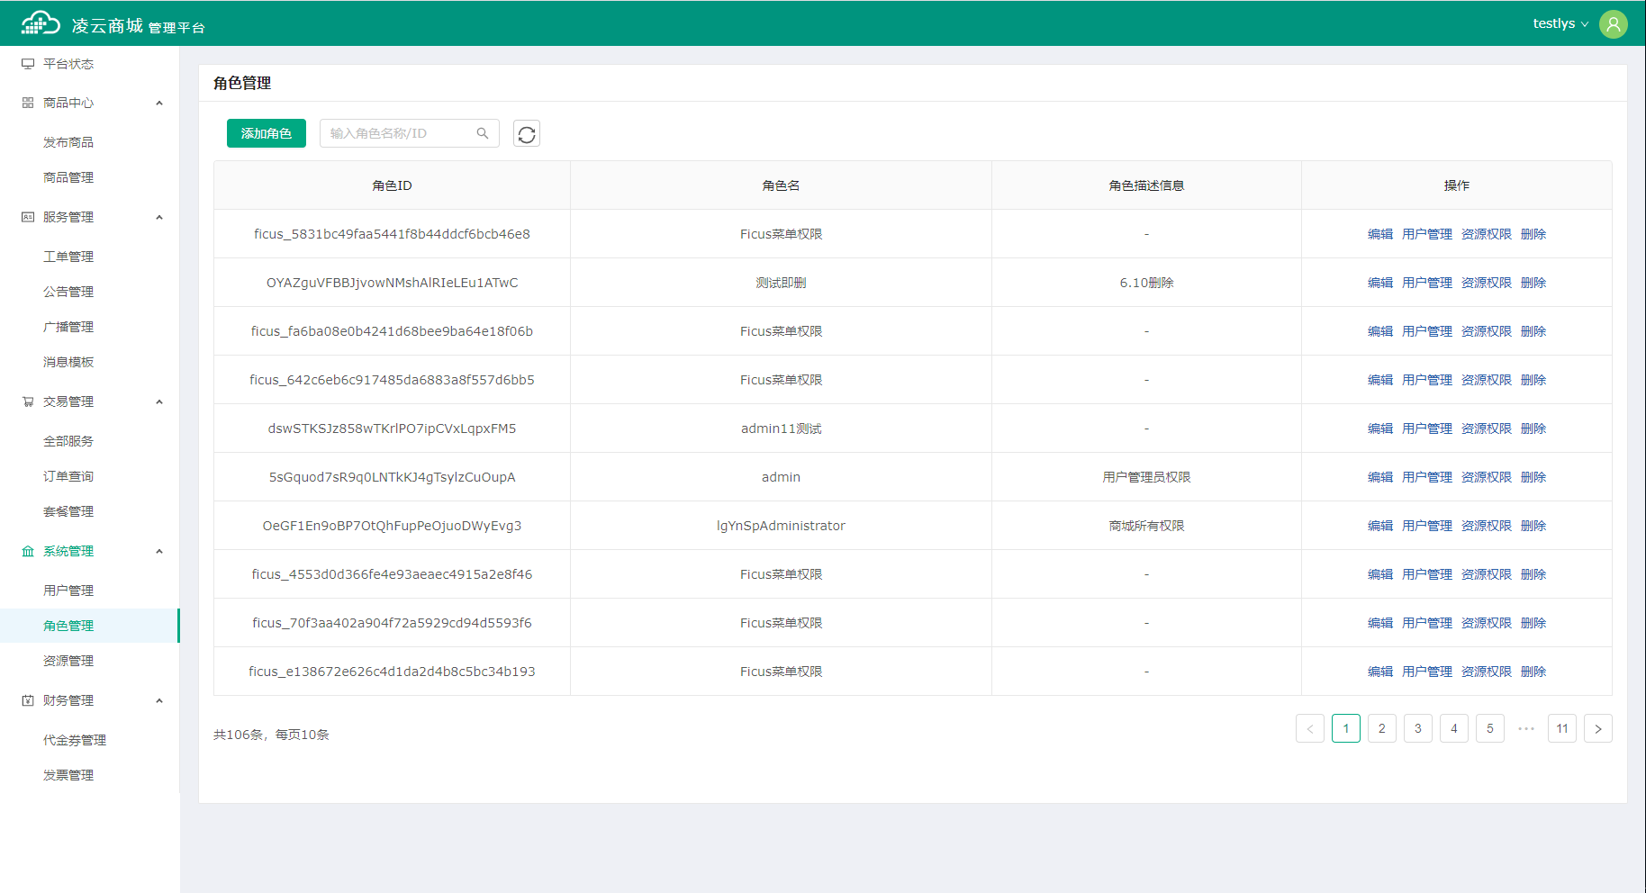

图表 22角色管理

#### 5.财务管理

支持发票、折扣、代金券的财务管理功能。

-支持任意金额代金券的发放、查看和管理，可以看到用户领取状态信息。

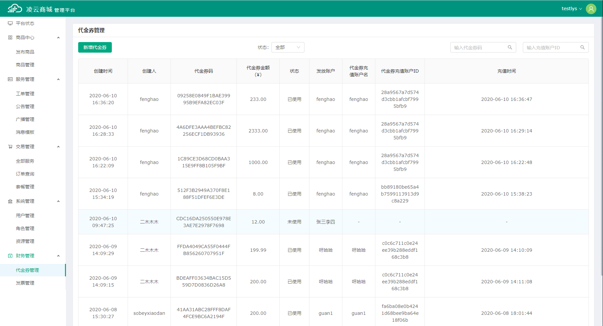

图表 23代金券管理

-支持开具发票的管理功能。

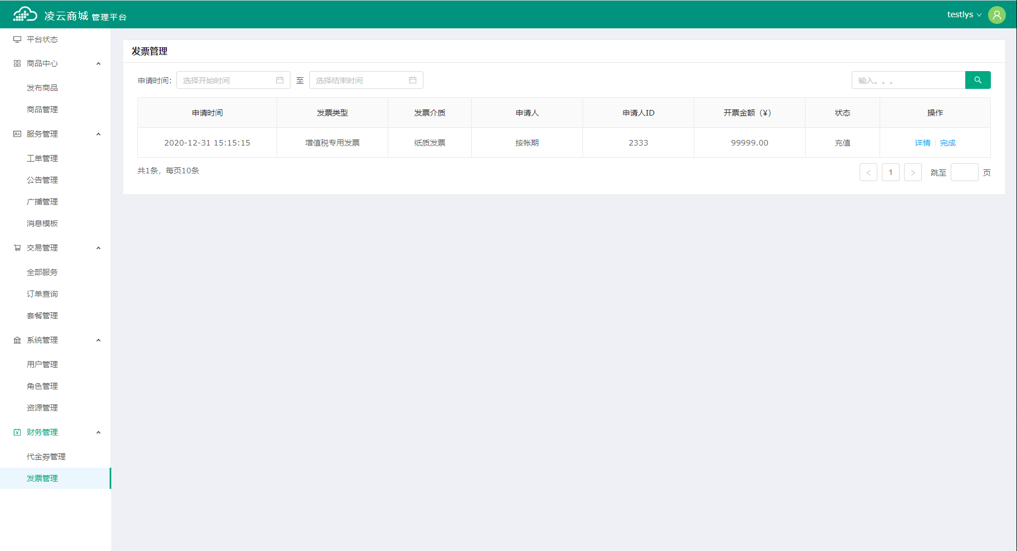

图表 24发票管理

-支持折扣管理功能。

#### 6.销售中心

为销售和管理人员提供销售数据查询、商品价格表下载以及客户管理能力。

-支持查看月度销售额、销售利润以及客户账号的消费情况、详情信息。

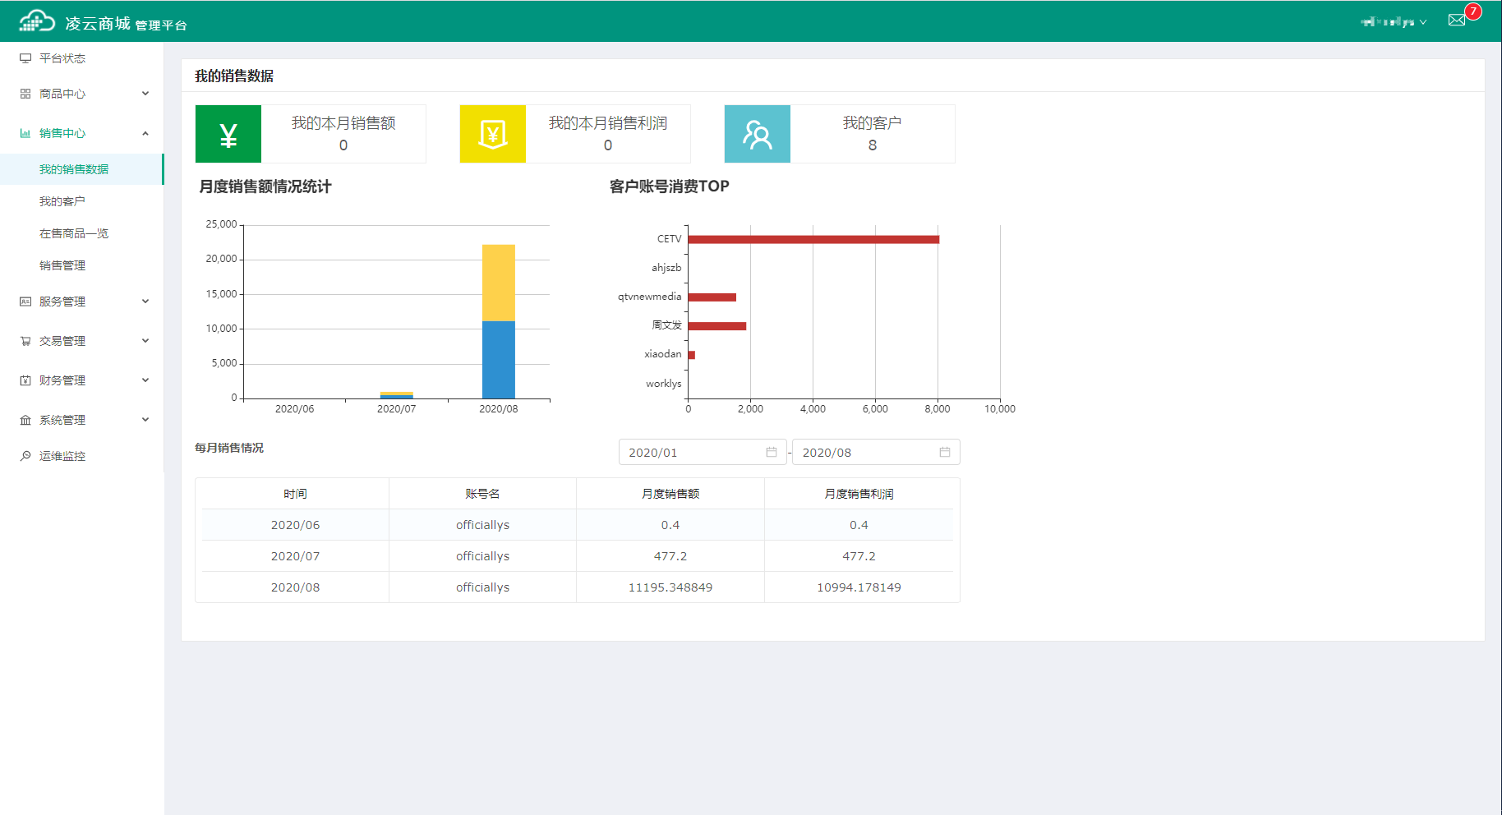

图表 25 我的销售数据

-提供凌云在售商品一览以及价格表下载功能。

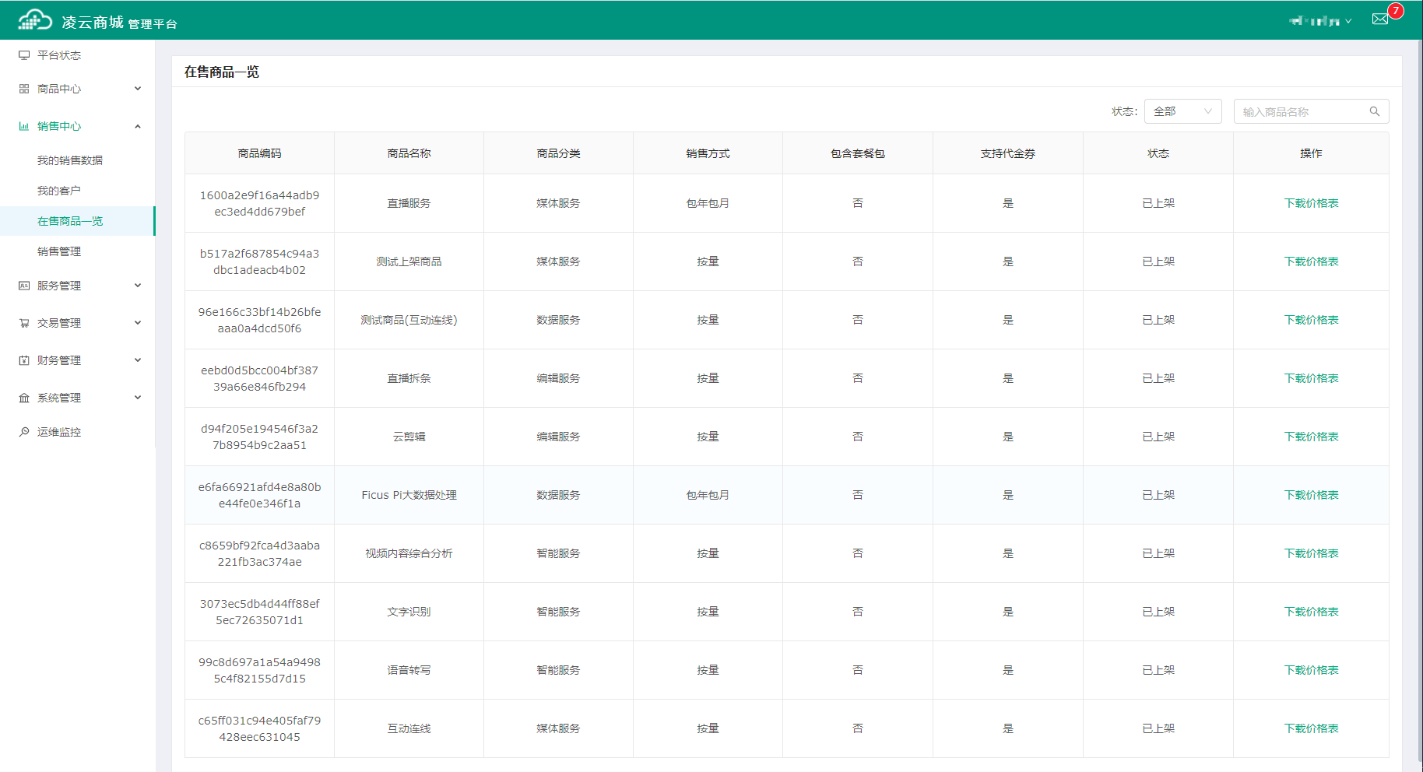

图表 26 客户管理

-支持销售人员管理功能，支持绑定销售人员负责的客户账号的功能。

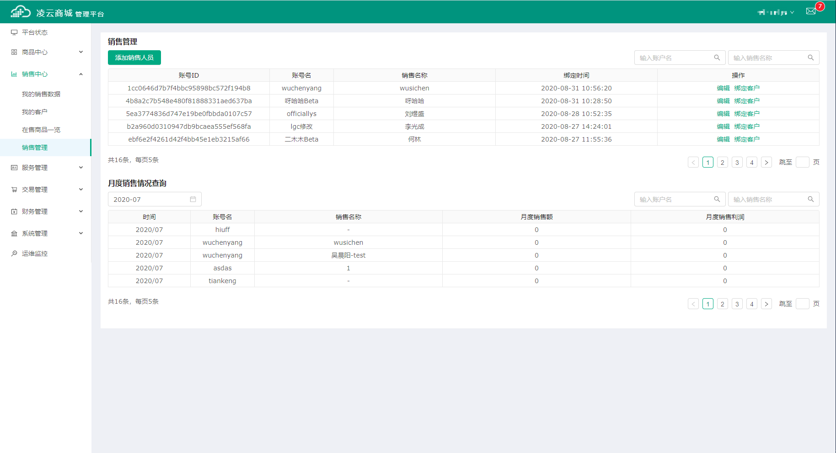

图表 27 销售管理

#### 7.运维监控

支持商城系统监控功能。

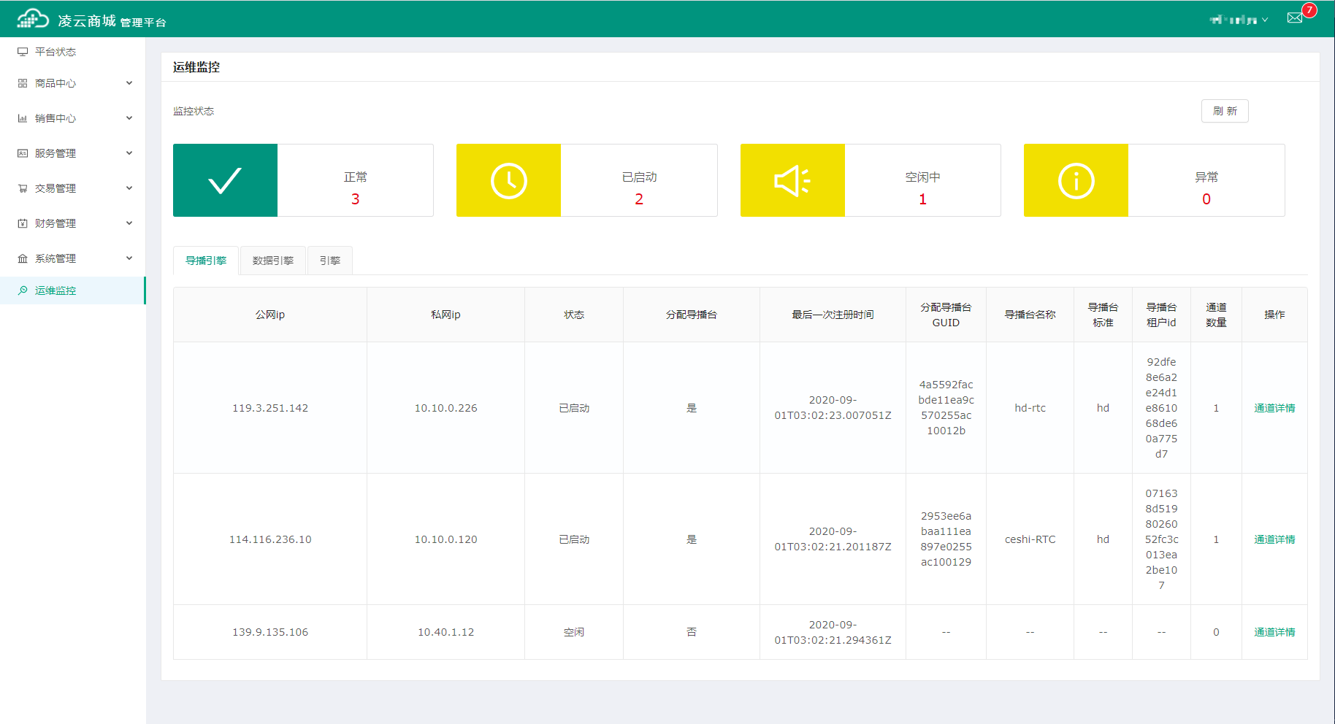

图表 28 运维监控

## 五、产品接入指导

本部分介绍第三方服务如何在凌云商城中接入云服务产品，需要准备的主要内容有产品介绍相关文档资料、服务相关接口（服务开通、关闭接口、续费接口等）、产品使用控制台、产品报价及计费方式等业务流程，以下是详细介绍每个模块的具体要求。

### 1、产品介绍资料

在凌云商城官网展示产品，需要通过商城的管理平台填写相关的展示资料以及接入信息，主要包含产品介绍、亮点、功能、案例、报价等相关的图片、文字资料等。具体的步骤如下：

* 第一步：填写商品基本信息，包含商品编码、商品描述、商品名称，商品banner等信息；

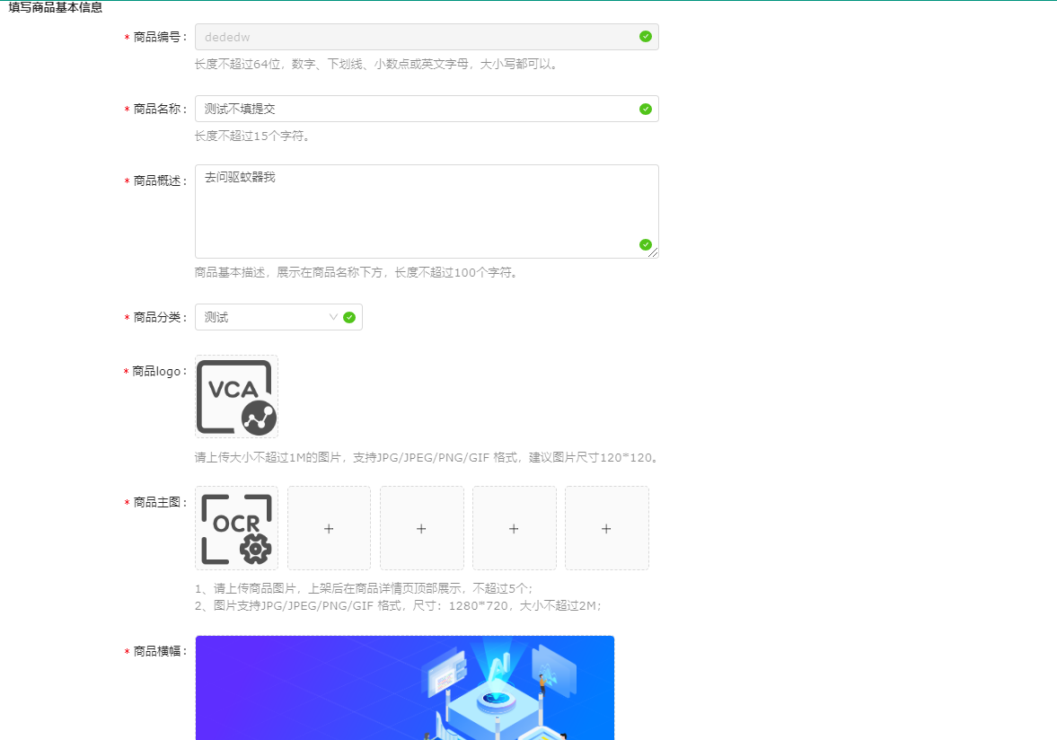

* 第二步：填写商品详细介绍，包含产品详情介绍、产品亮点、产品功能介绍、合作案例、应用场景等信息。

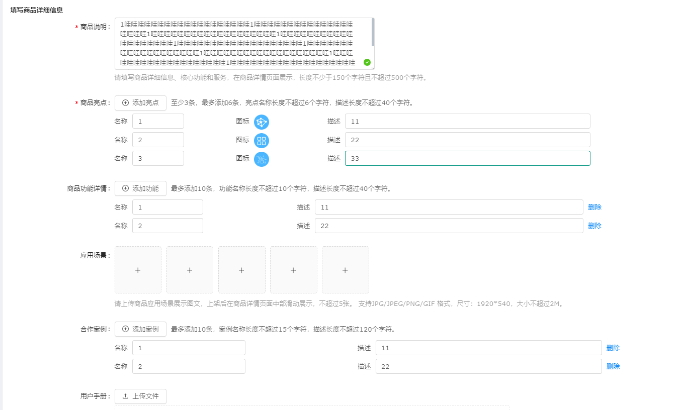

* 第三步：填写商品业务信息，包含商品的销售方式，定价等信息。包括包年包月和按量计费两种销售方式，其中包年包月可提供版本规格配置，按量计费可提供计费项和套餐包规格配置。

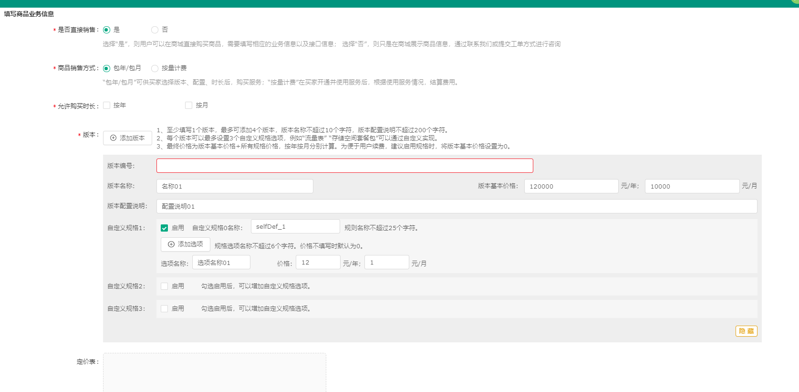

* 第四步：填写商品接入信息，包含开通接口、关闭接口、销毁接口、续费接口以及商品权限注册等信息。

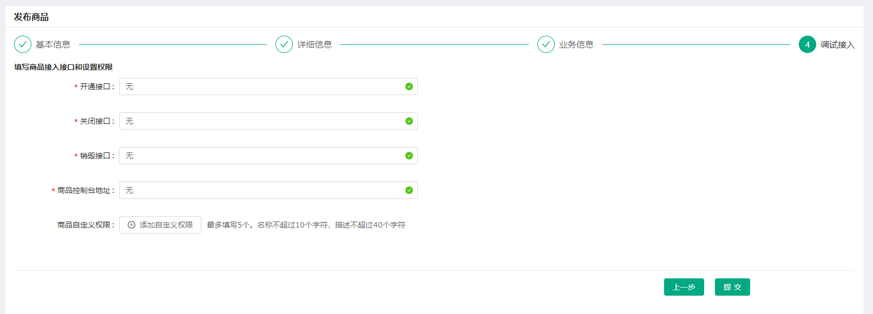

### 2、接口准备

各产品需要提供相关的接口地址，主要有服务开通接口、关闭接口、销毁接口、续费接口（包年包月销售模式需要）；凌云商城会提供计费接口，按量计费销售的服务可以根据调用商城计费接口进行计费。此外商城对按量计费的服务提供套餐包购买，若需要购买套餐包通知可回调各个产品的套餐包通知接口。接口调用关系如下。

包周期先付费接口调用关系：

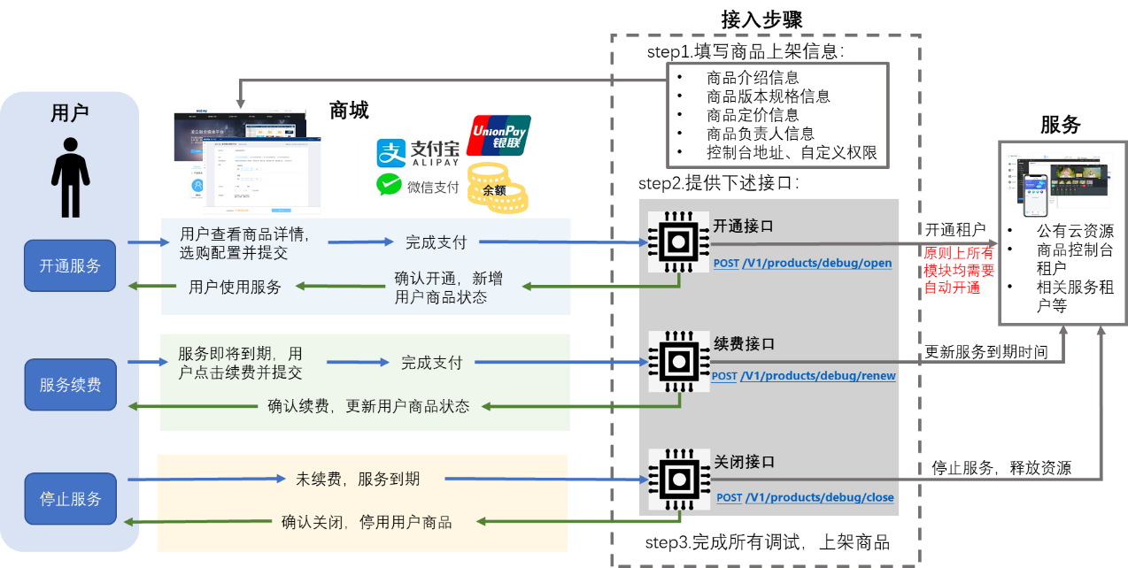

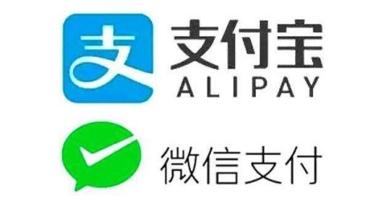

**余额**

**开通接口**



**续费接口**

**关闭接口**

[**POST**](http://114.116.255.147:12345/sobeyMallProduct/swagger-ui.html)[**/V1/products/debug/renew**](http://114.116.255.147:12345/sobeyMallProduct/swagger-ui.html)

[**POST**](http://114.116.255.147:12345/sobeyMallProduct/swagger-ui.html)[**/V1/products/debug/close**](http://114.116.255.147:12345/sobeyMallProduct/swagger-ui.html)



**用户**

用户查看商品详情，选购配置并提交

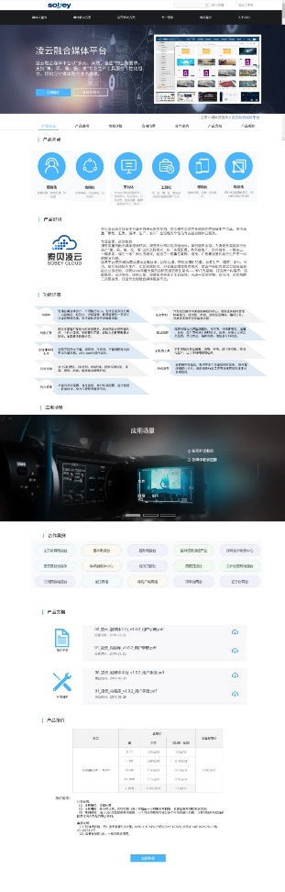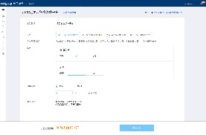

完成支付

step1.填写商品上架信息：

* 商品介绍信息
* 商品版本规格信息
* 商品定价信息
* 商品负责人信息
* 控制台地址、自定义权限

step2.提供下述接口：

step3.完成所有调试，上架商品

开通租户

原则上所有模块均需要自动开通

* 公有云资源
* 商品控制台租户
* 相关服务租户等

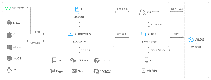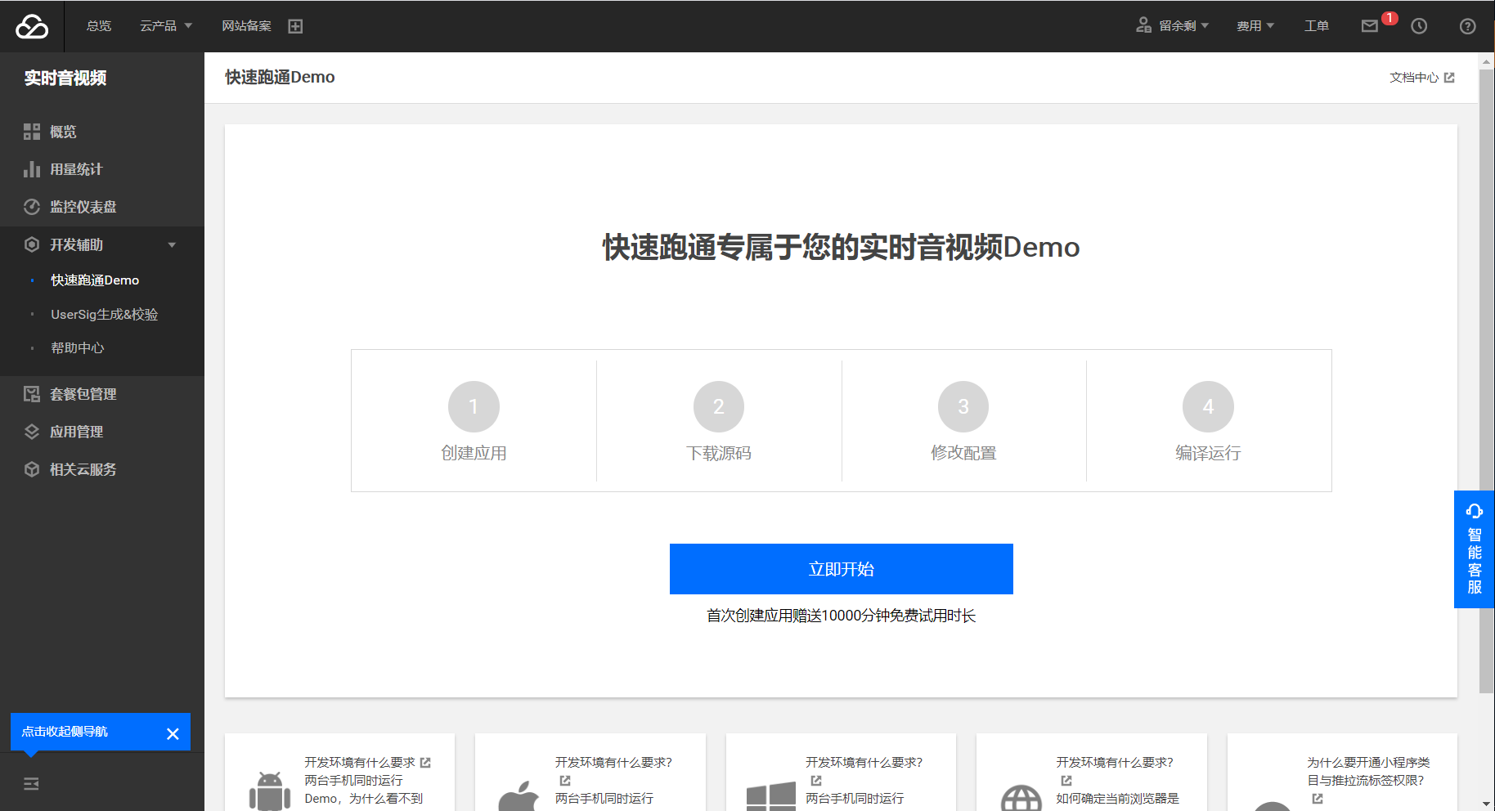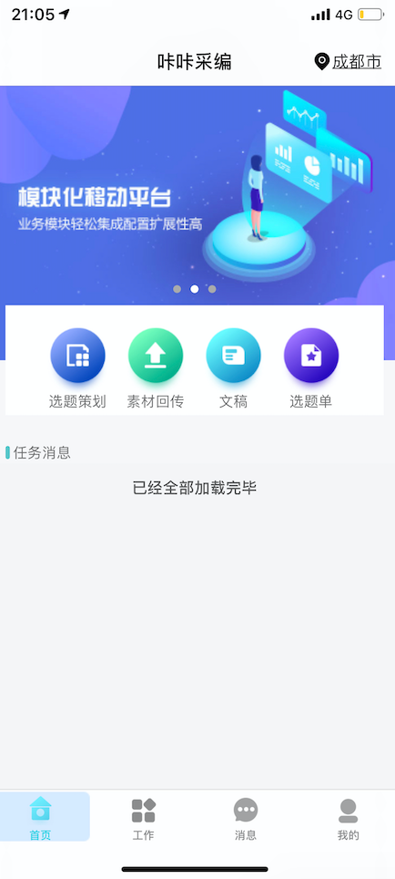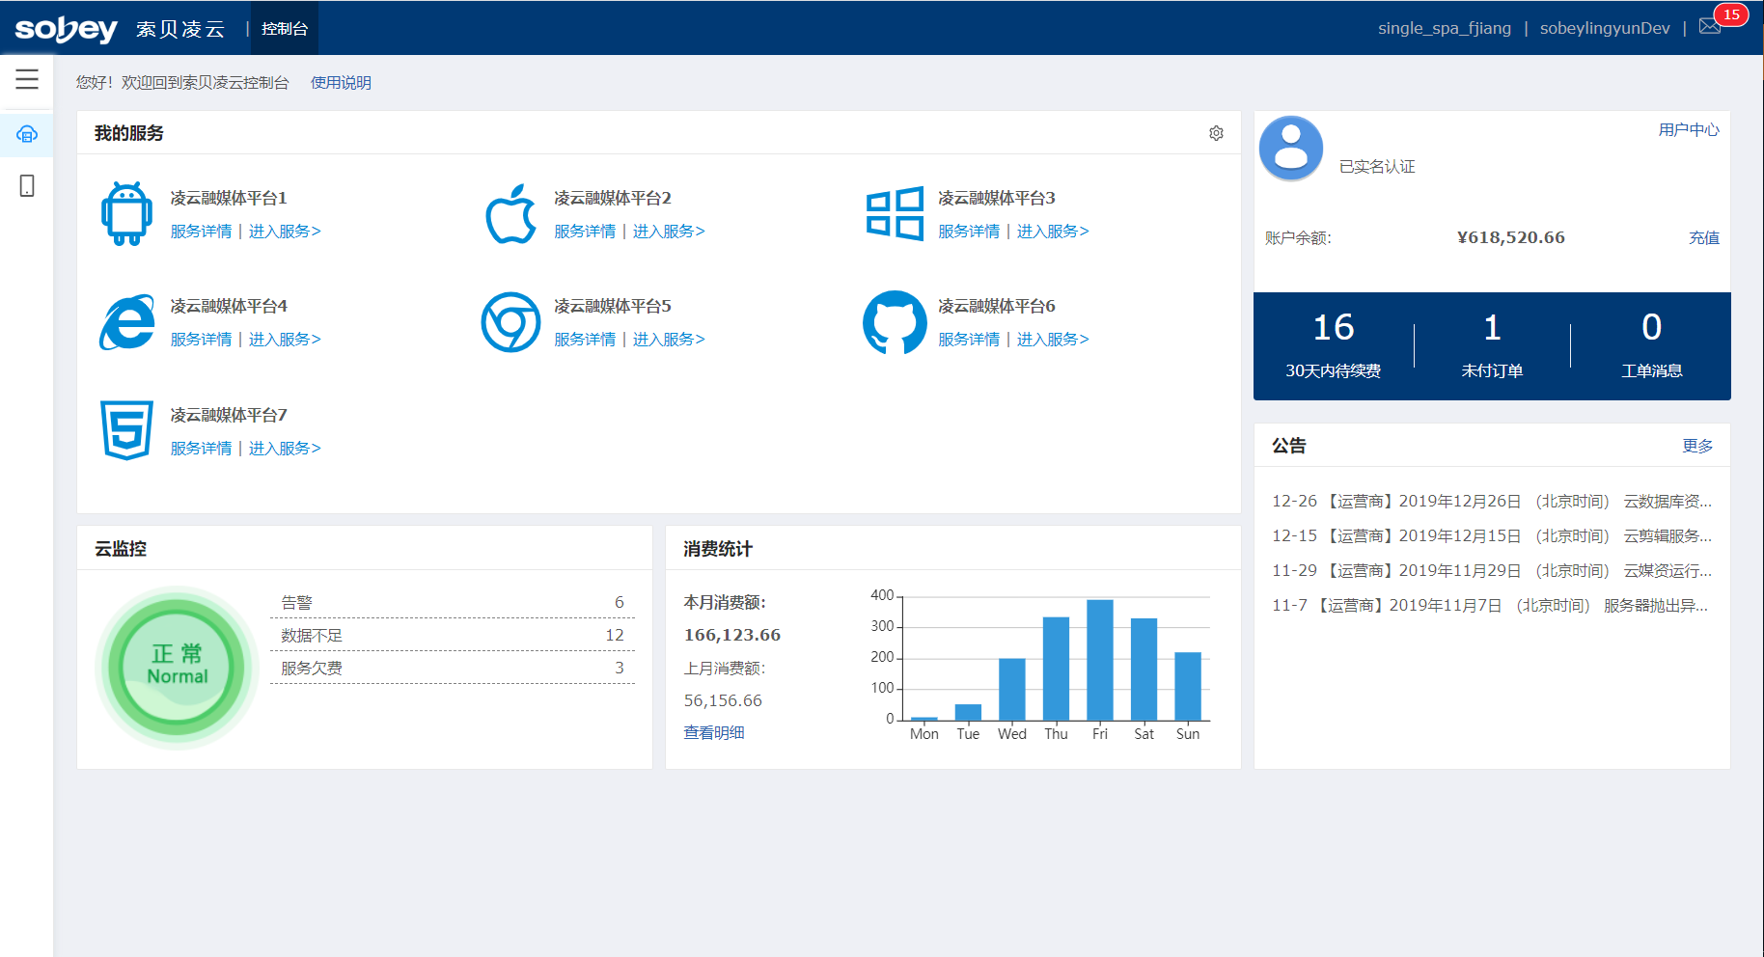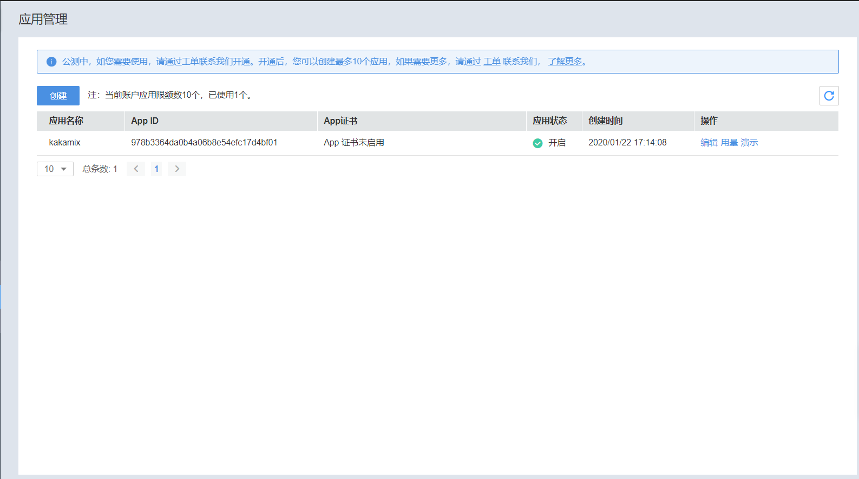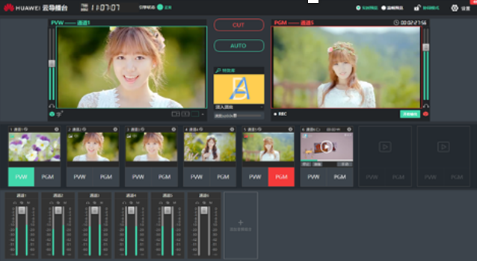

[**POST**](http://114.116.255.147:12345/sobeyMallProduct/swagger-ui.html)[**/V1/products/debug/open**](http://114.116.255.147:12345/sobeyMallProduct/swagger-ui.html)

确认开通，新增用户商品状态

用户使用服务

服务即将到期，用户点击续费并提交

完成支付

更新服务到期时间

确认续费，更新用户商品状态

开通服务

服务续费

停止服务

未续费，服务到期

停止服务，释放资源

确认关闭，停用用户商品

**接入步骤**

**商城**

**服务**

按量后付费接口调用关系：

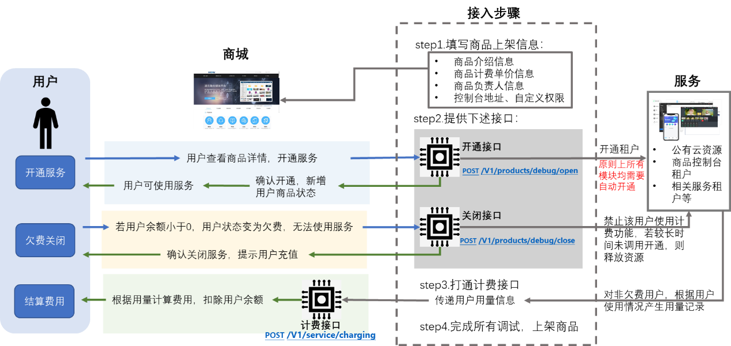

此外，销毁接口用于服务关闭一定时长（一般为15天）后，进行用户数据的释放。

接口的具体规范如下：

（1）开通接口说明

接口方式：RESTFUL

接口参数类型：JSON

接口返回值类型：JSON

请求URL：

POST/\*\*\*/action?action-id=open

其中action?action-id=open不可更改

样例：/jove/v1.0/ action?action-id=open

请求方法：

| **方法** | **说明** |
| --- | --- |
| POST | 请求服务器新增资源或执行特殊操作 |

请求参数：

| **参数名称** | **类型** | **是否必填** | **说明** |
| --- | --- | --- | --- |
| appId | string | 是 | app编号 |
| userCode | string | 是 | 用户编码 |
| openType | string | 是 | 开通类型， 1-按版本，2-按量 |
| productCode | string | 是 | 商品编码 |
| versionCode | string | （开通类型按版本时必填） | 版本编码 |
| charg | array | (开通类型按流量时必填) | 计费编码 |
| expirationDate | String | (开通类型按版本时必填) | 到期时间:yyyy-MM-dd HH:mm:ss |

示例如下：id是计费唯一编号,

[{"id":"100","typeCode":"1","type":按时长"},{"id":"101","typeCode":"2","type":"按流量"}]

返回结果：

成功返回结果

| **参数** | **结果** | **说明** |
| --- | --- | --- |
| state | success | 开通成功 |
| message | html字符串 | 信息 |

失败返回结果

| **参数** | **结果** | **说明** |
| --- | --- | --- |
| state | failed，opening | failed开通失败,opening开通中需要异步回调“商品开通回调”接口 |
| error\_code | string | 错误码 |
| error\_msg | string | 错误信息 |
| extend\_message | {} | 附加信息 |

（2）关闭接口规范

接口方式：RESTFUL

接口返回值类型：JSON

接口说明：开通类型按版本时，用户服务到期后，调用此接口关闭商品服务；开通类型按量计费时，用户欠费后，调用此接口限制用户的计费功能使用权限。

**请求URL：**POST/\*\*\*/action?action-id=close

其中action?action-id=close不可更改

样例：/jove/v1.0/ action?action-id=close

**请求方法：**

| **方法** | **说明** |
| --- | --- |
| POST | 请求服务器新增资源 |

**请求参数：**

| **参数名称** | **类型** | **是否必填** | **说明** |
| --- | --- | --- | --- |
| appId | string | 是 | appId |
| userCode | string | 是 | 用户编码 |
| openType | string | 是 | 开通类型，1-按版本，2-按量 |
| charg | array | 否，(开通类型按流量时必填) | 计费编码 |

示例：

[{"id":"100"},{"id":"2"}]

**返回结果：**

**成功返回结果**

| **参数** | **结果** | **说明** |
| --- | --- | --- |
| state | success | 关闭成功 |

**失败返回结果：**

| **参数** | **结果** | **说明** |
| --- | --- | --- |
| state | failed | 关闭失败 |
| error\_code | string | 错误码 |
| error\_msg | string | 错误信息 |
| extend\_message | {} | 附加信息 |

（3）续费接口规范

接口方式：RESTFUL

接口返回值类型：JSON

**接口说明：**开通类型按版本时，用户希望延长当前服务的使用时间，调用此接口进行续费

**请求URL：**POST/\*\*\*/action?action-id=renew

其中action?action-id=renew不可更改

样例：/jove/v1.0/ action?action-id=renew

**请求方法：**

| **方法** | **说明** |
| --- | --- |
| POST | 请求服务器新增资源或执行特殊操作 |

**请求参数：**

| **参数名称** | **类型** | **是否必填** | **说明** |
| --- | --- | --- | --- |
| appId | string | 是 | App编号 |
| userCode | string | 是 | 用户编码 |
| openType | string | 是 | 开通类型，按版本或按流量 |
| productCode | string | 是 | 商品编码 |
| versionCode | string | （开通类型按版本时必填） | 版本编码 |
| expirationDate | string | (开通类型按版本时必填) | 到期时间:yyyy-MM-dd HH:mm:ss |

**返回结果：**

**成功返回结果**

| **参数** | **结果** | **说明** |
| --- | --- | --- |
| state | success | 续费成功 |

**失败返回结果**

| **参数** | **结果** | **说明** |
| --- | --- | --- |
| state | failed | 续费失败 |
| error\_code | string | 错误码 |
| error\_msg | string | 错误信息 |
| extend\_message | {} | 附加信息 |

（4）计费接口规范：

说明：按版本模式下，不用回调此接口

接口方式：RESTFUL

接口返回值类型：JSON

接口地址：<http://114.116.255.147:32216/sobeyMallOrder/V1/service/charging>

开通类型按流量时，传递用户的服务使用用量。

**请求方法：**

| **方法** | **说明** |
| --- | --- |
| POST | 请求服务器新增资源或执行特殊操作 |

**Header：**Authorization

示例：

eyJhbGciOiJIUzI1NiIsInR5cCI6IkpXVCJ9.eyJhdWQiOlsiZmljdXMiXSwidXNlcl9pbmZvIjp

| **参数名称** | **类型** | **是否必填** | **说明** |
| --- | --- | --- | --- |
| appId | string | 是 | app编号 |
| requestId | string | 是 | 请求ID，需要使用32位uuid |
| usage | array | 是，（开通类型按流量时必填） | 用量 |

**请求参数：**

用量示例：id是计费唯一编号,value是使用量，示例：

[{"id":"100","value":50},{"id":"2","value":66}]

**返回结果：**

**成功返回结果**

| **参数** | **结果** | **说明** |
| --- | --- | --- |
| state | success | 计费成功 |

**失败返回结果**

| **参数** | **结果** | **说明** |
| --- | --- | --- |
| state | failed | 计费失败 |
| error\_code | string | 错误码 |
| error\_msg | string | 错误信息 |
| extend\_message | {} | 附加信息 |

（5）套餐包接口规范

**请求方法：**

| **方法** | **说明** |
| --- | --- |
| POST | 请求服务器新增资源或执行特殊操作 |

**Header：**:Authorization

示例：

eyJhbGciOiJIUzI1NiIsInR5cCI6IkpXVCJ9.eyJhdWQiOlsiZmljdXMiXSwidXNlcl9pbmZvIjp

**请求参数：**

{

"userCode": "", #用户userCode

"siteCode": "", #站点

"packName": "", #套餐包名称

"expireDate": "", #到期时间 yyyy-MM-dd HH:mm:ss格式

"resources": [

{"resourceName": "", #资源名称

"size": 100, #容量

"sizeUnit": "", #容量单位 取值1-8 1-KB 2-MB 3-GB 4-秒 5-分钟 6-小时 7-次 8-其他/默认单位

"metricId": "" #对应的单价id

}

]

}

**返回结果：**

成功：

{​ "state":"success" #接收成功}

失败：

{ "state":"failed", #接收失败

​ "error\_code":"", #错误码

​ "error\_msg":"", #错误信息

​ "extend\_message":{} #附加信息

}

### 2、产品控制台

嵌入服务使用控制台的前端界面：各产品的功能使用控制台需要接入到凌云商城，前端嵌入方式有两种：

（1）第三方自己开发、部署前端项目，然后给凌云商城研发部提供一个公网可以访问的项目地址，必须支持https和通过域名访问，凌云商城研发部用 iframe直接嵌入。第三方自己完成OAuth认证过程。

（2）第三方自己开发前端项目，然后使用single-spa框架简单改造一下，打包成纯粹的JS文件部署到第三方自己的服务器。把访问该JS文件的地址发给凌云商城研发部，尽量使用https和域名访问。凌云商城研发部使用single-spa框架把第三方的项目嵌入。第三方可以通过凌云商城完成OAuth验证，然后使用凌云商城的中间件获取token。，

控制台界面的总体设计风格需要符合凌云商城的整体风格，应满足简洁、清楚、办公化的总体印象。在保持和凌云控制台总览页风格相近的同时，也可以根据商品类型的不同，进行个性化设计。具体的风格如下：

（1）顶部导航和左侧导航，凌云产品部负责开发；

（2）点击“进入服务”，进入各商品的具体业务操作页面，由各个商品的研发团队提供前端代码（基于single-spa框架来实现前端微服务化，官网文档地址：[https://single-spa.js.org](https://single-spa.js.org/" \t "_blank) ）， 凌云产品部的前端开发人员负责整合代码然后部署上线。

（3）页面布局和配色尽量贴近凌云商城主控制台模板页面；凌云商城主控制台地址：[https://market.sobeylingyun.com/console/#/lyc\_lingyun/lyc\_overviews](https://market.sobeylingyun.com/console/" \l "/lyc_lingyun/lyc_overviews) ；

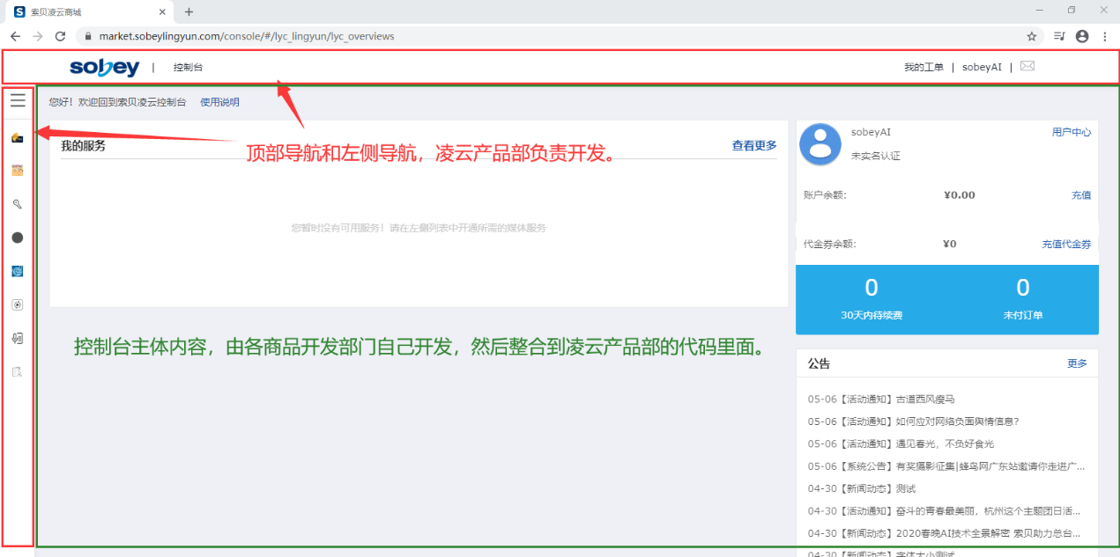

服务控制台是嵌入在凌云商城框架内的示例：功能列表靠左竖排，颜色尽量使用蓝色系列或浅色系列。

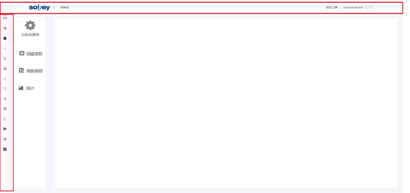

 被整合的商品控制台前端代码的最外层 width:100%;

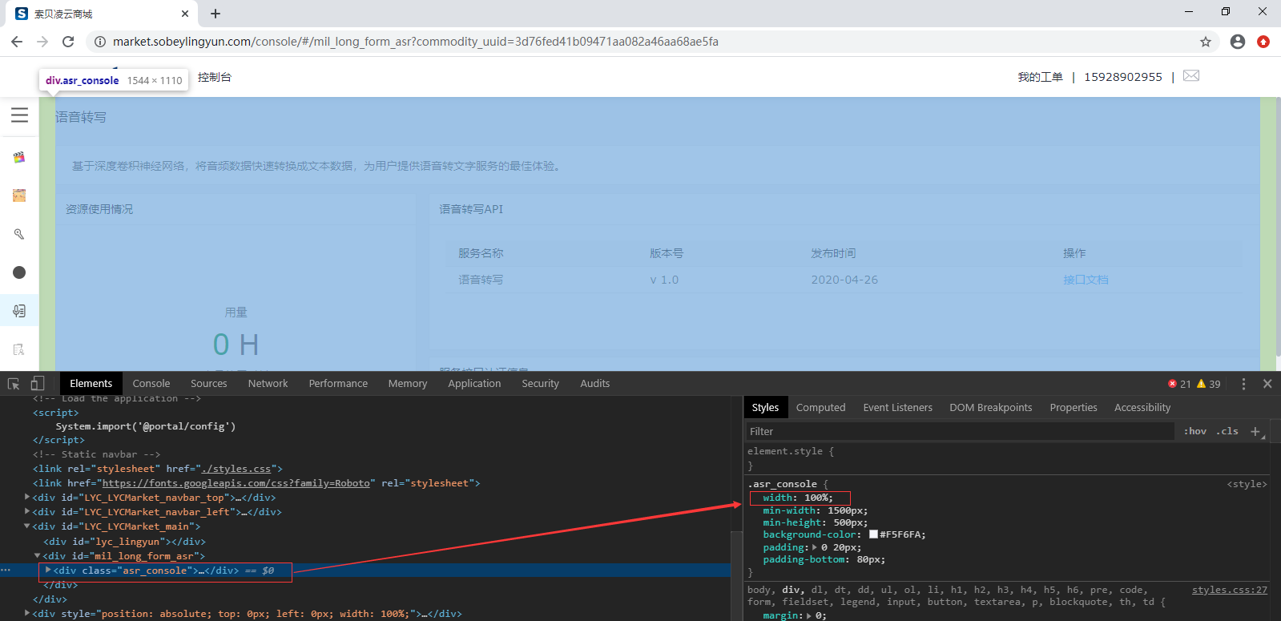

字体：font-family: "Source Han Sans CN", sans-serif;可选字体大小：14px, 16px, 20px, 24px;

边距：可选边距：10px, 20px, 30px;颜色：

项目颜色主题为浅蓝色：#27AAE8;

布局：业务界面也是左右结构，左侧为导航，右侧为主体内容;

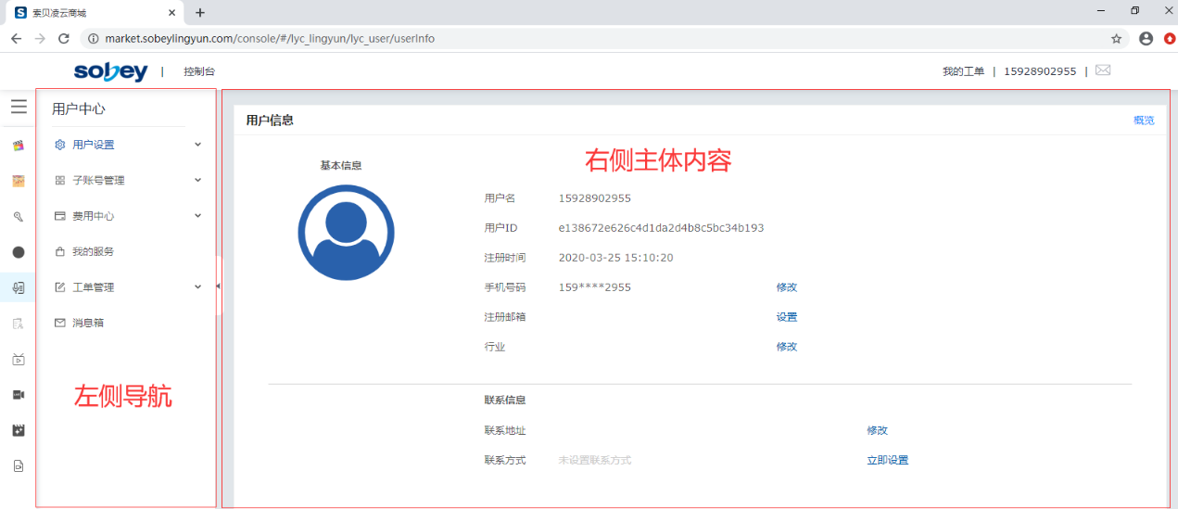

### 3、产品报价及销售方式

产品报价由各产品负责人自己定价，凌云可提供云资源的成本作为报价的参考。

凌云商城提供两种销售模式，一是包周期先付费的模式，二是按量计费后付费模式，按量计费又可以提供套餐包的方式。

（1）包周期模式

包周期模式提供包年或者包月销售，产品可以按照不用的版本上架商品，同一个产品可以提供多种版本（最多不超过4个）；每个版本可以设置不超过3个的自定义规格，例如“流量包” “存储空间包”可以通过自定义实现，每个自定义规格可以提供多个选项，比如流量可以是5T、10T。最终价格为版本基本价格+所选规格对应选项的价格，按年按月分别计算。为便于用户续费，建议启用规格时，将版本基本价格设置为0。

包周期模式对于版本和规格都比较灵活，可以自由定义版本或者规格。用户需要先购买服务才能使用服务。

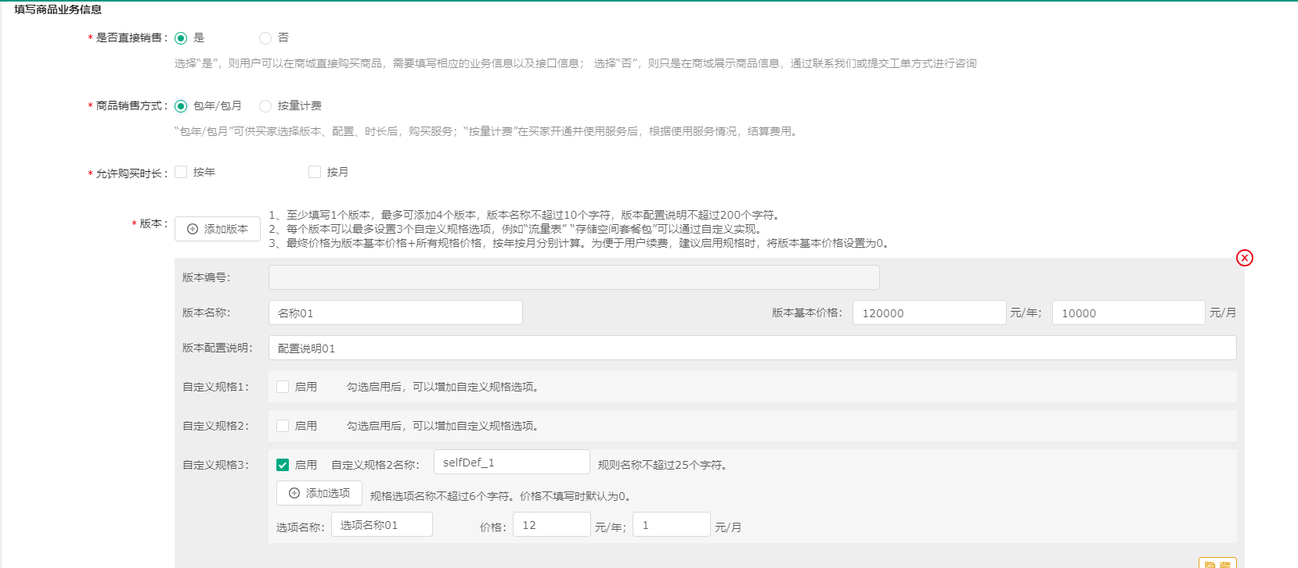

（2）按量计费模式

凌云商城按量计费模式是后付费模式，产品与商城按照商品上架时填写的计费项约定计费ID和对应单价，最多不超多5个计费项；计费项可以为流量、时长、存储空间等，计费项单位与单价必须与商城一致。

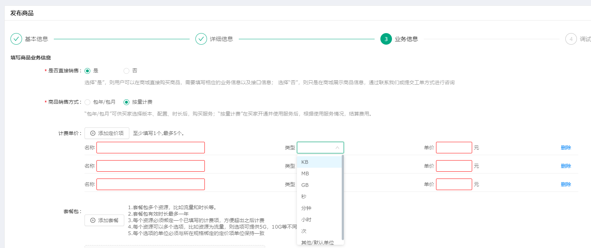

对于按量计费模式，凌云商城提供套餐包的模式，各产品可以上架套餐包。套餐包可以由多个资源，比如流量和时长等；套餐包有效时长最多一年；每个资源必须绑定一个已填写的计费项，方便超出之后计费，超出套餐包的部分计费方式按照计费项填写分单价计费，需要在填写产品报价说明时展示清楚；每个资源可以多个选项，比如资源为流量，则选项可提供5G，10G等不同选择；每个选项的实际含量单位必须与所在规格绑定的定价项单位保持一致。

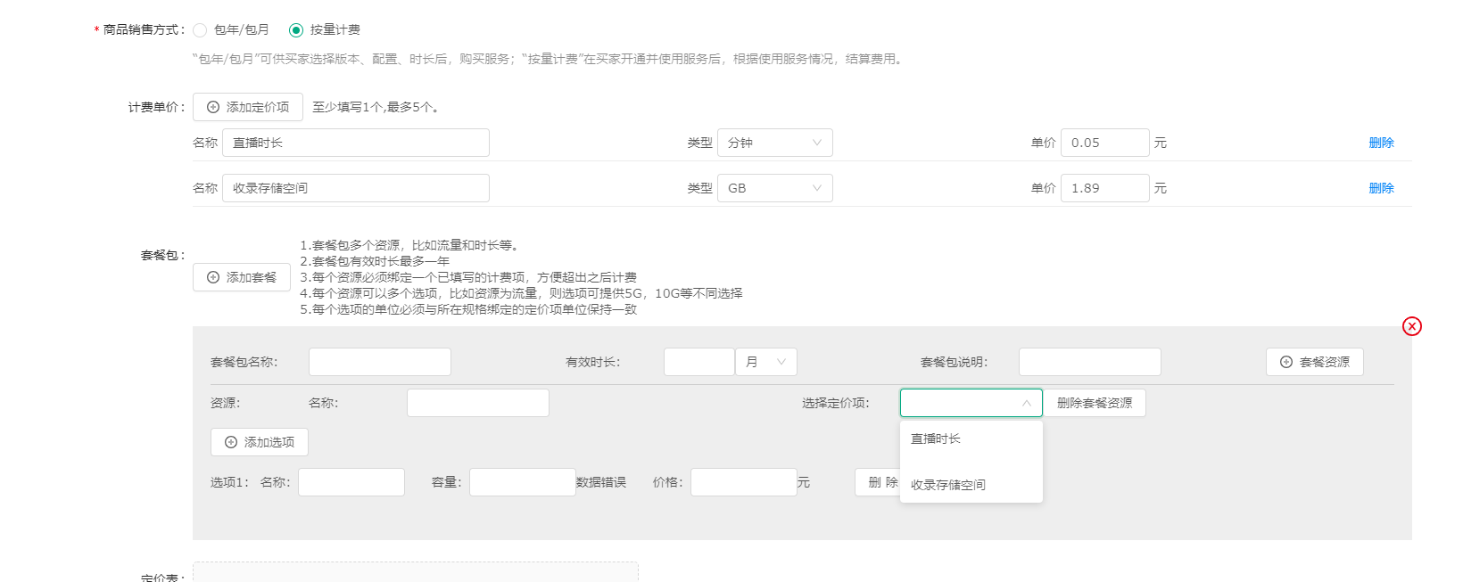

按量计费模式计费规则：用户使用服务后，产品按照商城计费接口规则把相关的用量信息传递给商城，凌云商城会根据用户是否包含有用的套餐包，若有套餐包先扣除对应的套餐包的剩余量，若没有则计算相关费用扣除用户的余额。

## 六、商城运营方式

### 1、整体运营方案

凌云商城提供自运营和联合运营两种方式

1. 自主运营

索贝自主化运营，用户直接通过凌云商城购买或通过销售购买云服务，凌云商城提供对等的云服务，所需的云资源和运营成本由索贝承担。

1. 联合运营

针对一省一平台，索贝凌云提供联合运营模式，凌云提供商城服务+媒体云服务，合作伙伴提供云资源（可选）和商务支持，最终受益按约定比例进行分成。

### 2、运营手段

凌云商城针对不同的商品和用户提供多种灵活的运营手段，主要有以下运营方式。

1. 代金券方式

凌云商城提供试用代金券，管理平台可直接将代金券充值码发放到指定用户，且可灵活设置代金券金额，用户可自行充值代金券，方便快捷。此外，商品可自行定义是否支持代金券支付，若支持代金支付则直接用代金券抵扣费用。

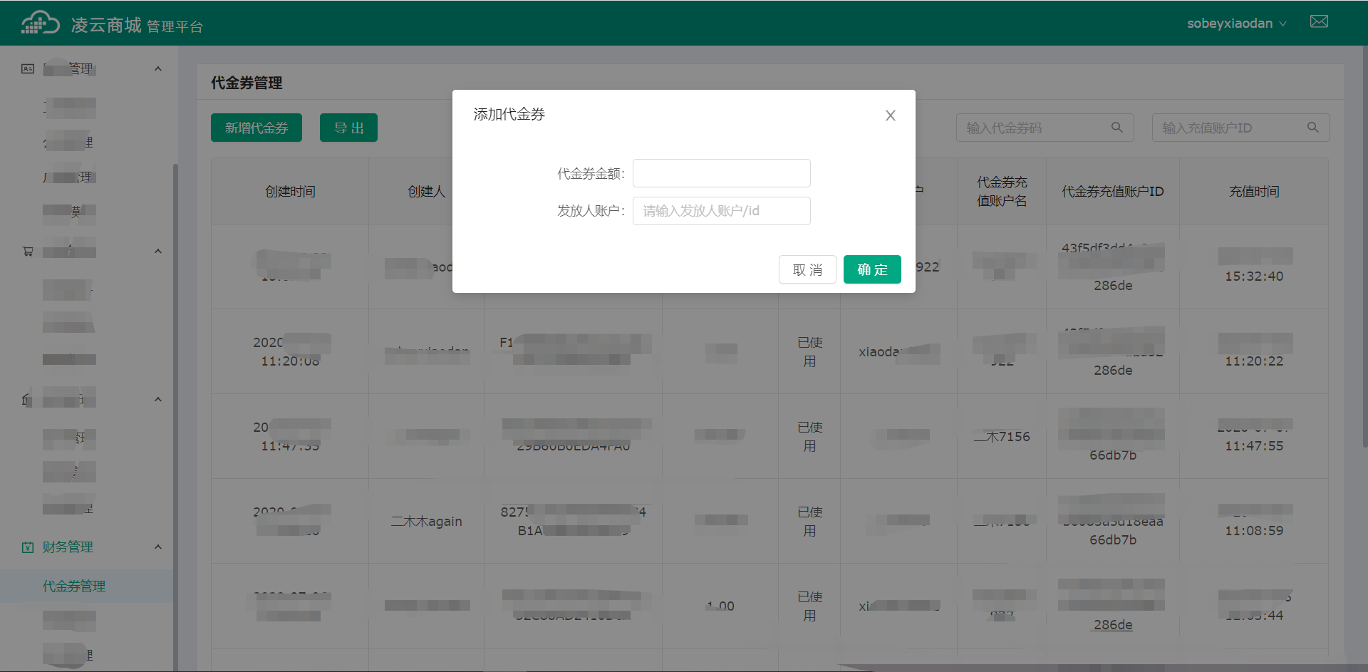

1. 折扣方式

凌云商城针对不同级别的用户可提供不同的折扣，管理平台有直接配置指定用户及指定商品的折扣功能，用户在支付费用时可直接享受折扣价，可在订单列表中查看每笔订单所享受的具体折扣。注：代金券支付不享受折扣价。

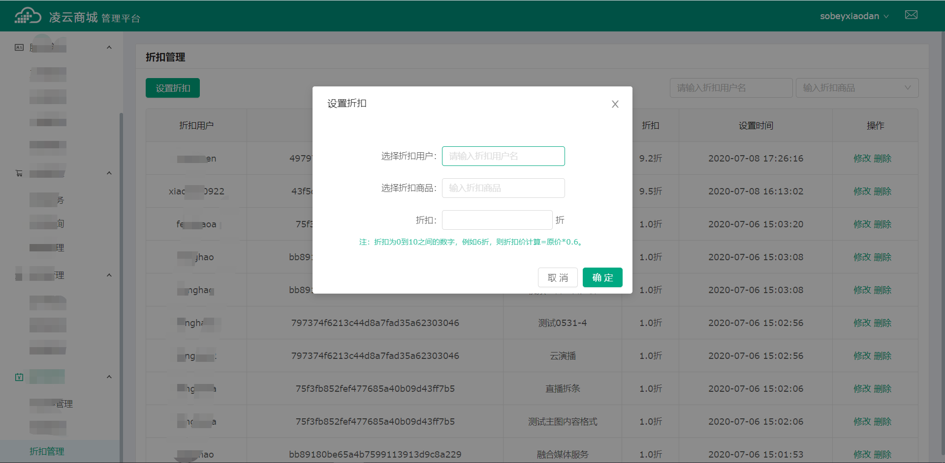

1. 多种支付方式

凌云商城提供在线网络支付、余额支付，在线网络支付目前支持微信和支付宝扫码支付。余额支付可使用网络支付或管理平台充值。管理平台充值余额需提前进行公对公转账，收到款即可对指定账户充值余额。管理平台充值余额可自定义充值用户和充值金额。

1. 多种计费方式

凌云商城提供两种计费方式，先付费方式、按量后付费方式，其中先付费方式提供包周期服务购买和套餐包购买。包周期服务可实现按年、按月、按天购买，且可自由选择配置规格，灵活的购买方式。套餐包是按量后付费方式提供的套餐优惠，用户可优先购买套餐包，享受套餐价，开通使用服务会优先使用套餐包抵扣。按量后付费商品可自定义的计费项，用户先使用服务，根据实际的用量后支付费用。

## 七、凌云商城主要产品

凌云商城支持多种视频云能力，为用户提供媒体服务、编辑服务、视频服务、数据服务、智能服务、企业应用几大类产品。

为了构建全面、丰富、灵活多样的视频云服务生态，索贝凌云做了全面的产品规划，致力于通过热点云技术、强大的云计算能力、面向用户的贴心服务，提供专业成熟视频云服务和解决方案，打造凌云品牌。凌云商城首期发布即开即用视频云服务主要有互动连线、云剪辑、智能服务（语音转写、视频内容综合分析、文字识别）、直播拆条、Ficus Pi大数据处理、直播服务。

### 互动连线

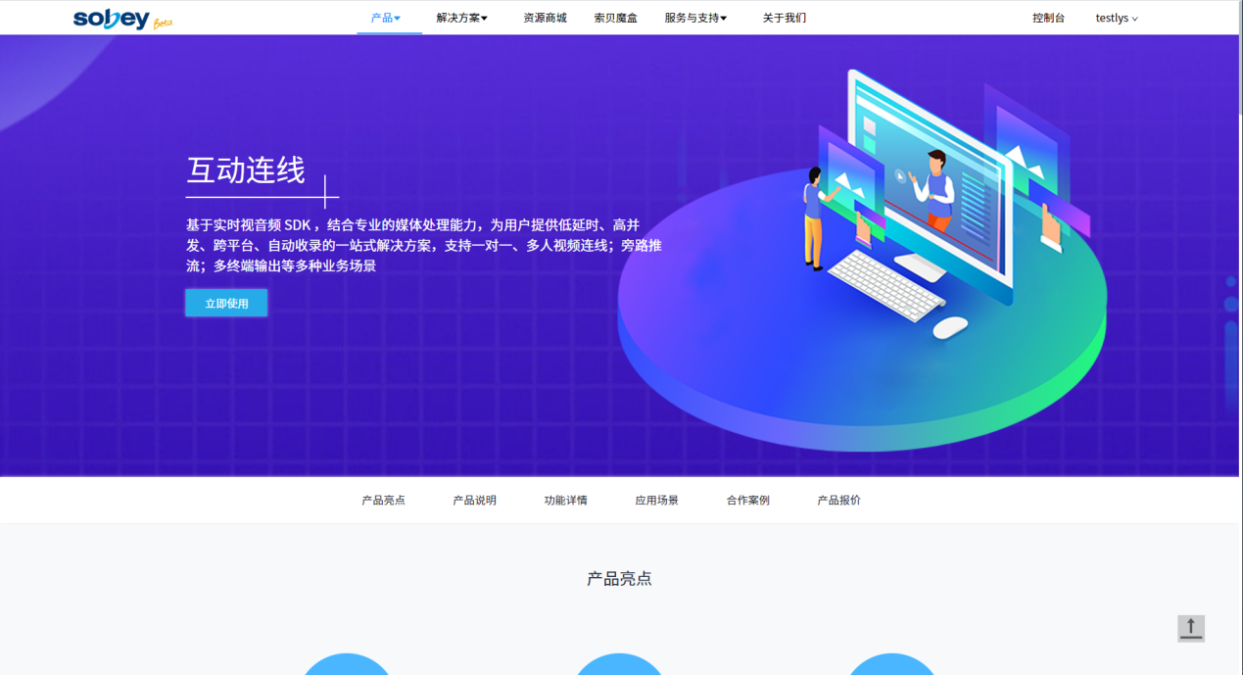

互动连线服务基于实时视音频 SDK ，结合专业的媒体处理能力，为用户提供低延时、高并发、跨平台、自动收录的一站式解决方案，支持一对一、多人视频连线；旁路推流；多终端输出等多种业务场景。

索贝凌云互动连线服务拥有全面的购买、开通、使用、结算、运维服务体系，无需额外配置，用户开通服务即可立即使用。支持按量计费模式，根据直播连线时长和直播录制时长，从凌云计费系统中自动结算费用。

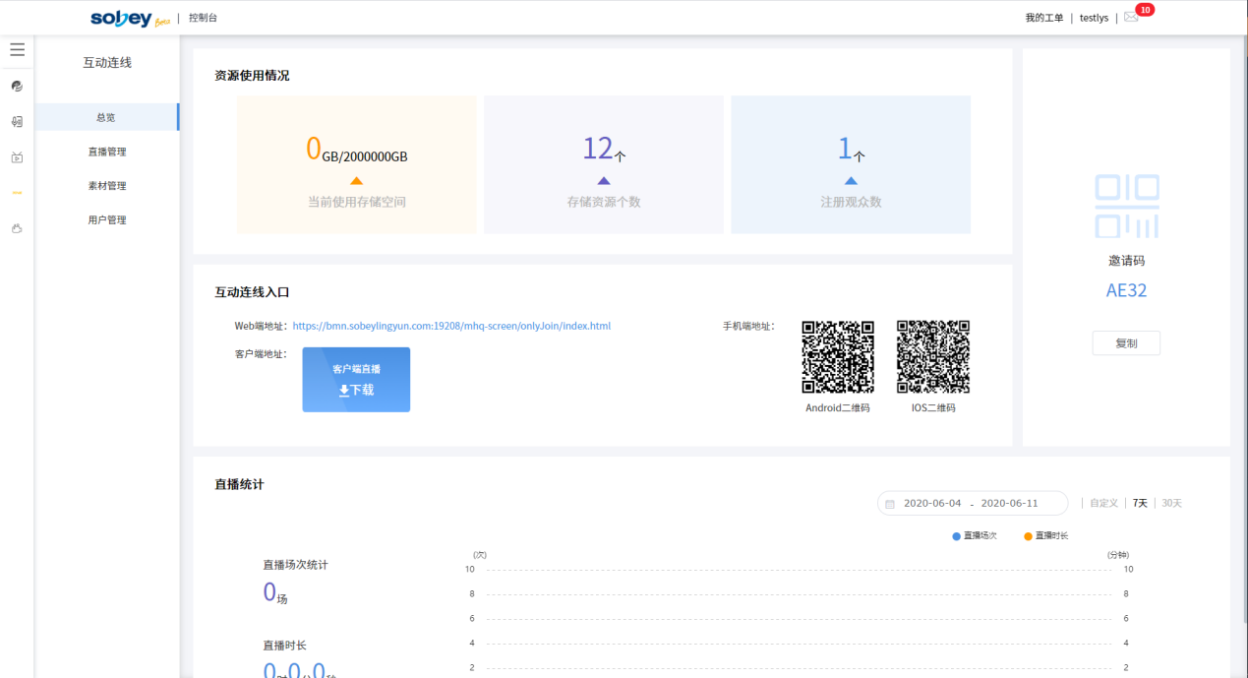

图表 29服务概览

**产品亮点：**

* Tally：直播过程中同步tally信号，接入端显示PGM、PVW状态
* 高流畅：直播接入端双流模式，保证多人连线画面流畅度和高保真音频，减轻网络压力
* 多端接入：支持手机端、网页端、PC客户端同时接入直播间
* 低延时：多人视频直播连线延时200-600ms，保证实时全屏互动流畅性
* 多通道渲染：支持16路信号实时自定义拼接，特技、字幕、包装渲染；支持多通道多路输出
* 多码率收录：云上自动收录服务，自动入库，支持360~1080P多种码率收录

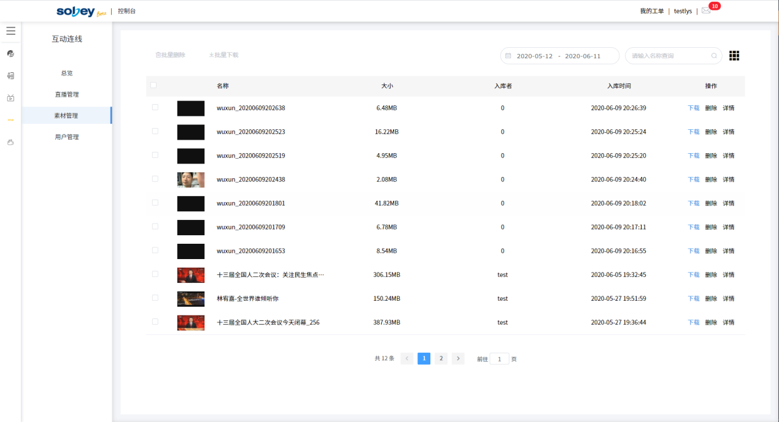

图表 30素材管理

**产品功能：**

* 旁路直播：支持推流到CDN、第三方直播平台。
* 视频大小流：小窗口信号采用低码流模式，大窗口采用高码率模式；用户端根据网络自定义接收清晰度
* 直播间个性管理：直播间导控用户自定义排序 、闭麦、推流管理
* 多平台多人连线：服务支持IOS、Android、Windows 、web多平台实时视音频连线
* 自动收录：支持云上自动收录至内容库
* 海量存储：海量的存储空间，在云上弹性扩容、释放空间，即开即用
* 自由模板拼接：支持16路信号实时自定义拼接，特技、字幕、包装渲染
* 实时流监控：实时监控多端接入信号画面质量、信号质量

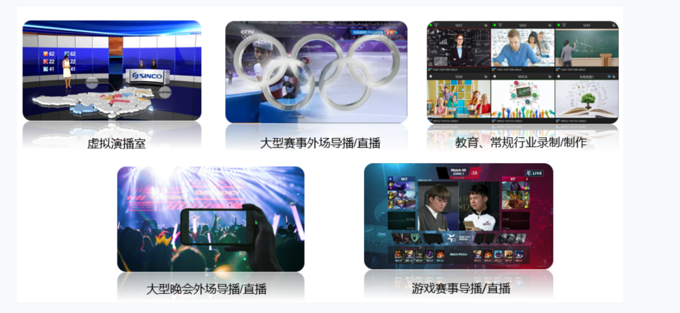

图表 31应用场景



图表 32应用场景

### 云剪辑

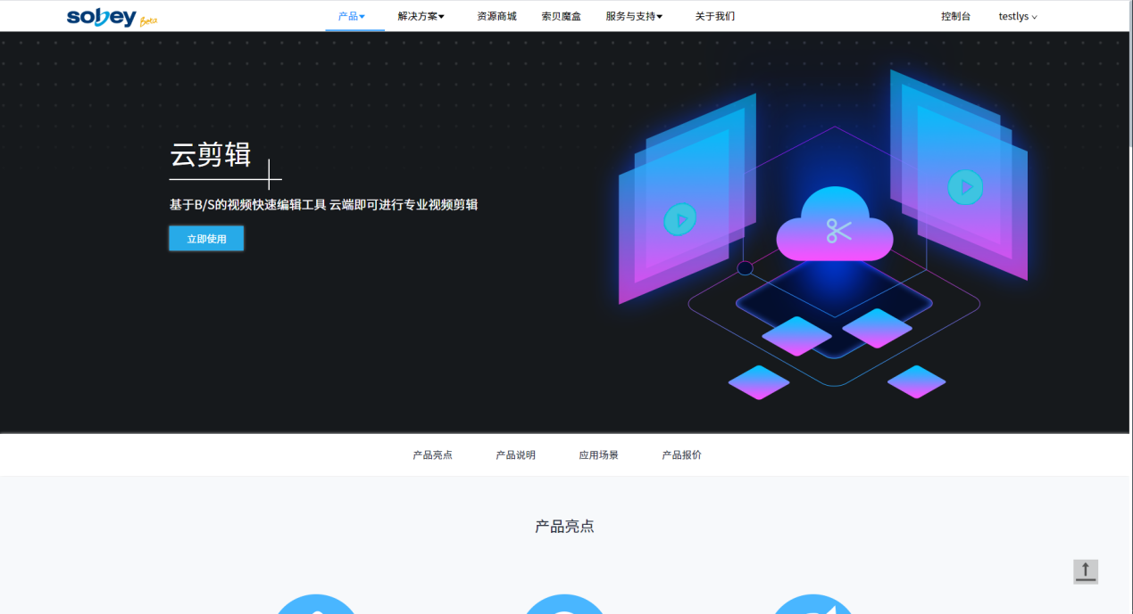

云剪辑是基于B/S的视频快速编辑工具。用户无需下载客户端或插件，打开浏览器即可开始在线视频编辑。继承专业视频剪辑能力，支持精确到帧的剪辑，且支持代理码率编辑4k超高清专业素材，云端也能进行高质量素材剪辑。支持添加2D特技，支持添加字幕、唱词，同时提供丰富滤镜，多种实用功能帮助用户轻松快速制作视频。

索贝凌云云剪辑服务提供一套完整的素材上传、视频剪辑、时间线合成、成品下载的业务功能流程，根据服务的使用情况结算费用，非常方便快捷，可轻松应对任何场景的视频快速制作需求，让云上剪辑唾手可得。未来将会接入短视频编辑和模板服务，丰富云剪辑能力。

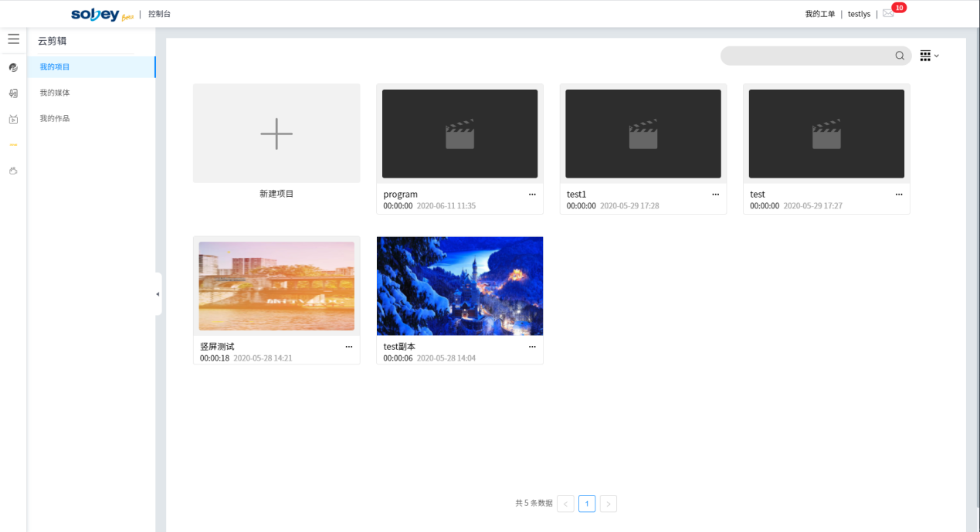

图表 33项目管理

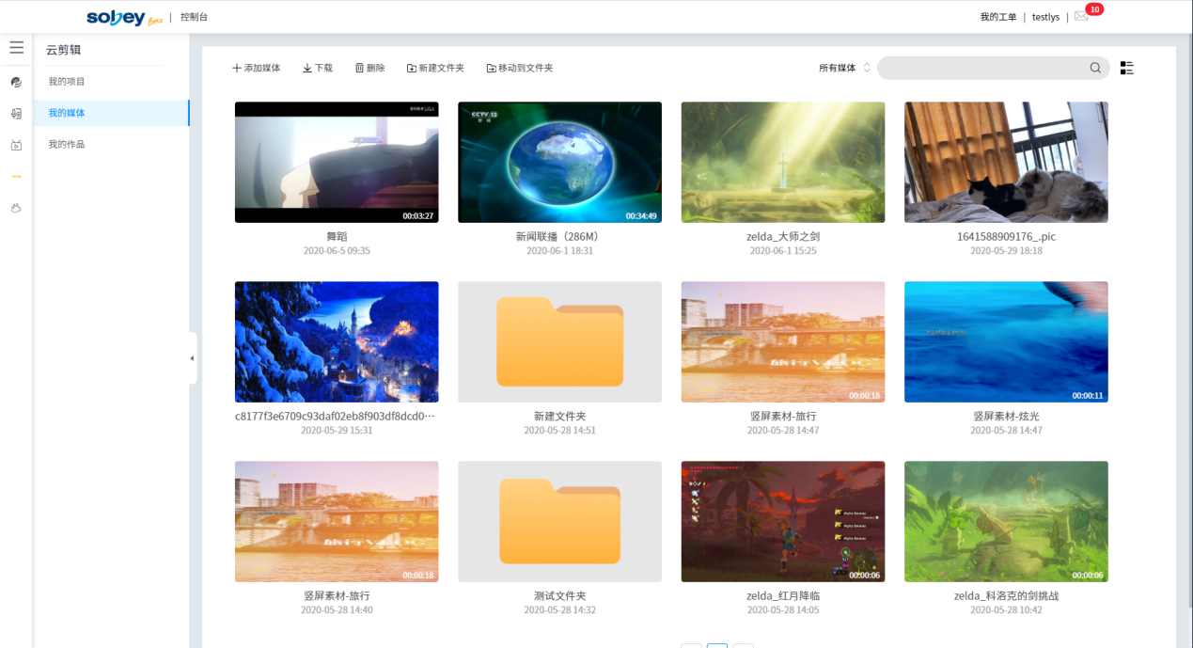

图表 34素材管理

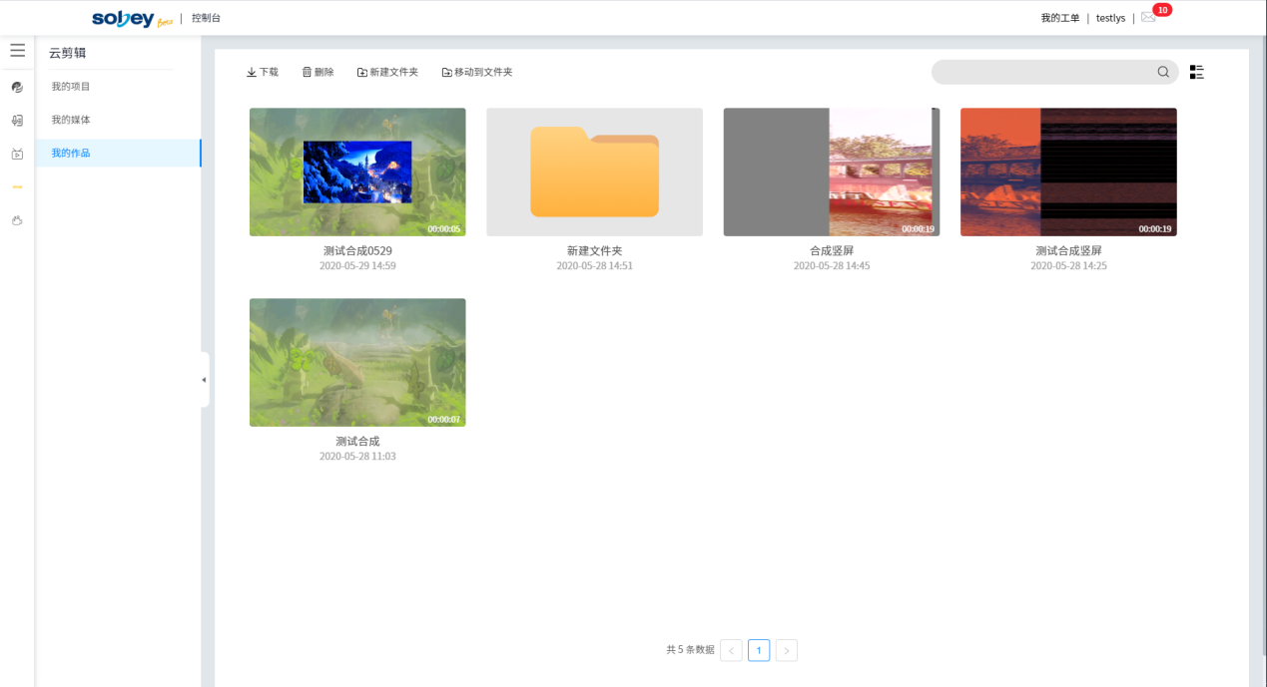

图表 35合成作品管理

**产品亮点：**

* 云上快编：基于B/S的编辑，无需下载，浏览器打开即可快速开始视频制作。
* 专业制作：精确到帧的剪辑，同时支持代理码率编辑4k幅面，便捷且专业。
* 功能丰富：支持添加特技、添加字幕、添加滤镜等实用功能，让你的视频更精彩。

### 智能服务

凌云商城提供多种视频智能服务，包括文字识别OCR、语音转写ASR、视频内容综合分析VCA。提供智能服务接口，方便各种视频媒体应用开发智能处理能力。

（1）文字识别（OCR）

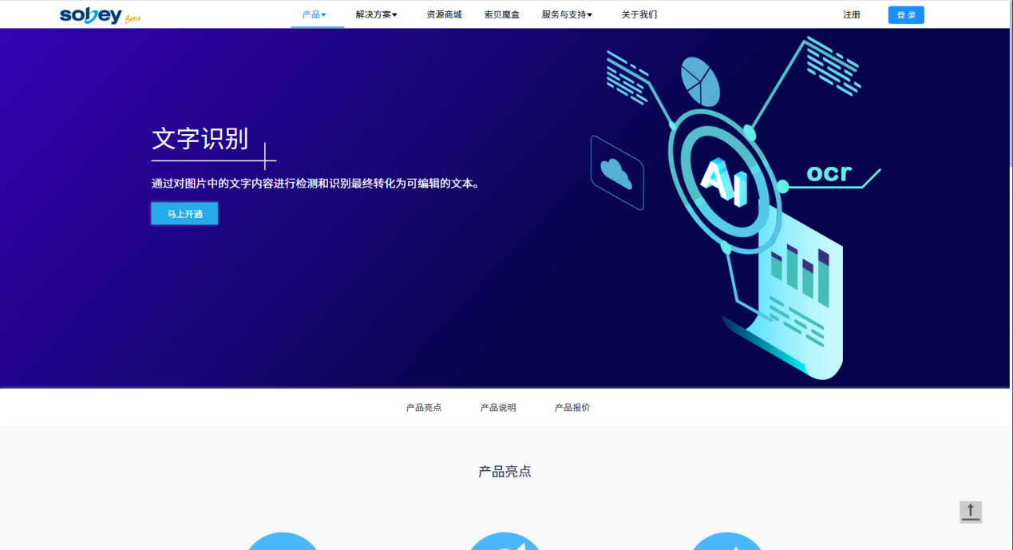

图像处理技术是目前人工智能发展最为迅猛的领域。索贝在视频领域积累和沉淀了大量的图像数据，依托着丰富的场景+数据+算法，媒体智能实验室克服复杂背景、艺术字体、低分辨率、非均匀光照、图像退化、字符形变、多语言混合、文本行复杂版式、检测框字符残缺等困难。自研出一套准确率高，识别速度快，鲁棒性强的OCR识别算法，并提供公有云服务。

（2）语音转写（ASR）

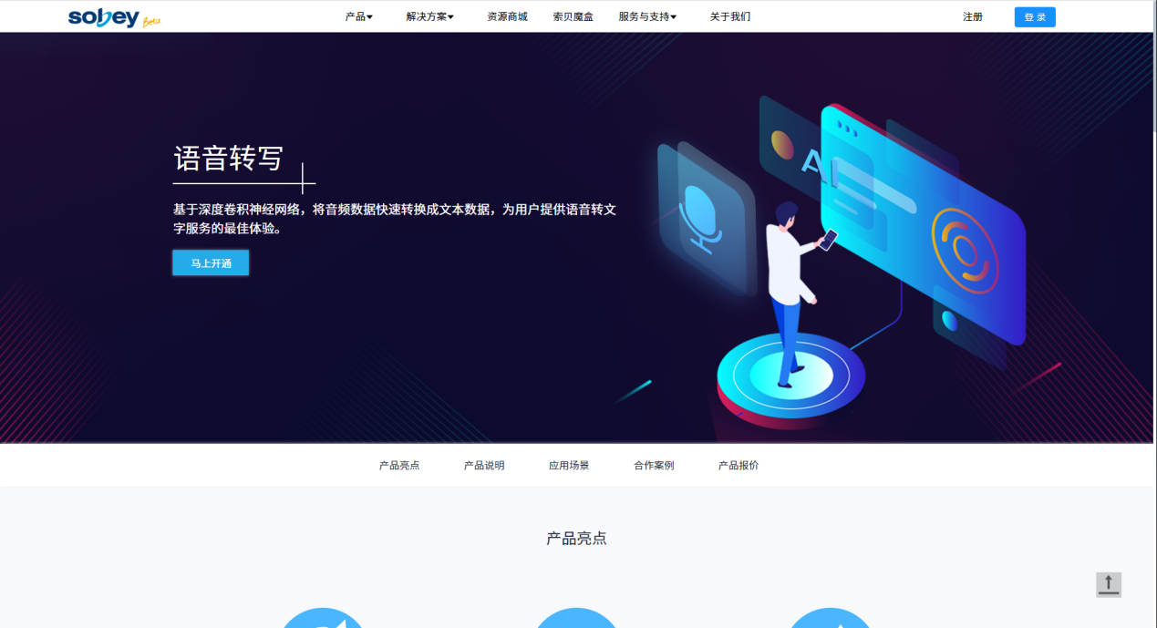

语音识别依托麒智智能平台能力，为开发者提供全面优质的长段语音转文字功能。依靠sobey强大专业视音频处理技术支撑，能对MP4，MXF等一系列音视频合一素材进行预处理，从而进行语音转写；从人的听觉感知及发音机理等现有基础研究成果出发，分析提取具备抗噪性、鉴别性、互补性的特征参数；采用PLP/CMN /HLDA/ VTLN/高斯化等特征提取和处理技术和深度神经网络DNN的声学建模技术，适应用户自然口语发音特点长语音中更多的语义信息，对语音识别结果进行更精细的纠错、智能断句、格式转换等处理，使识别结果更精确。

（3）视频内容综合分析（VCA）

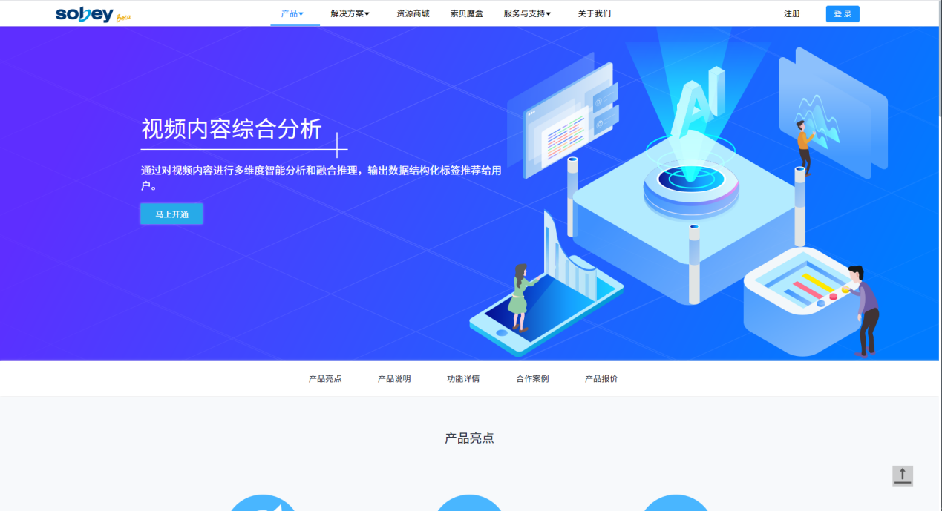

智能视频内容综合分析，是基于计算机视觉，自然语言处理，知识图谱等AI技术处理多维度处理的一款专业提取视频标签的产品，能够为用户提供音视频综合分析服务。通过人脸识别、文字识别、语音识别、场景识别等多种基础AI识别能力，把得到的基础数据通过自然语言处理，专业领域知识图谱等融合推理，输出对应视频的人物、场景、实体和关键词等具有结构化的标签供用户搜索或者后期制作使用。

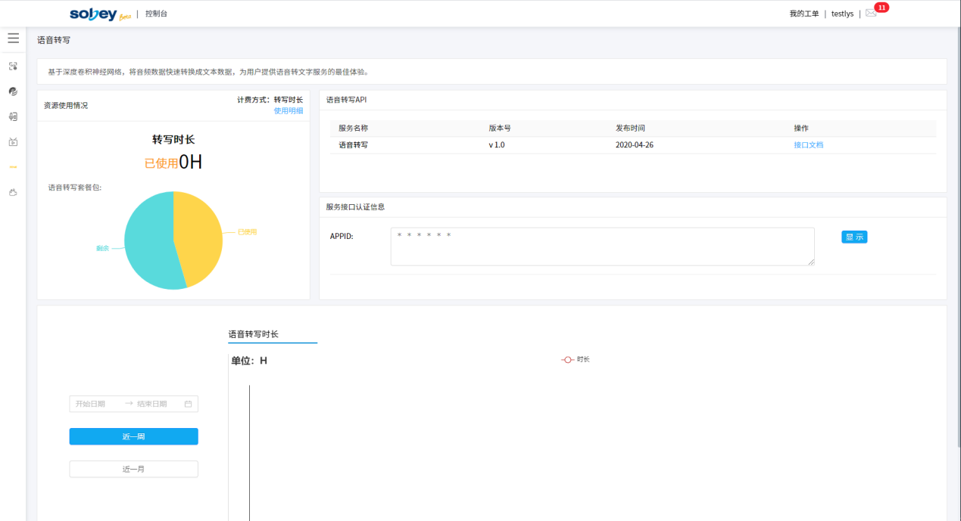

图表 36智能服务控制台

### Ficus Pi大数据处理

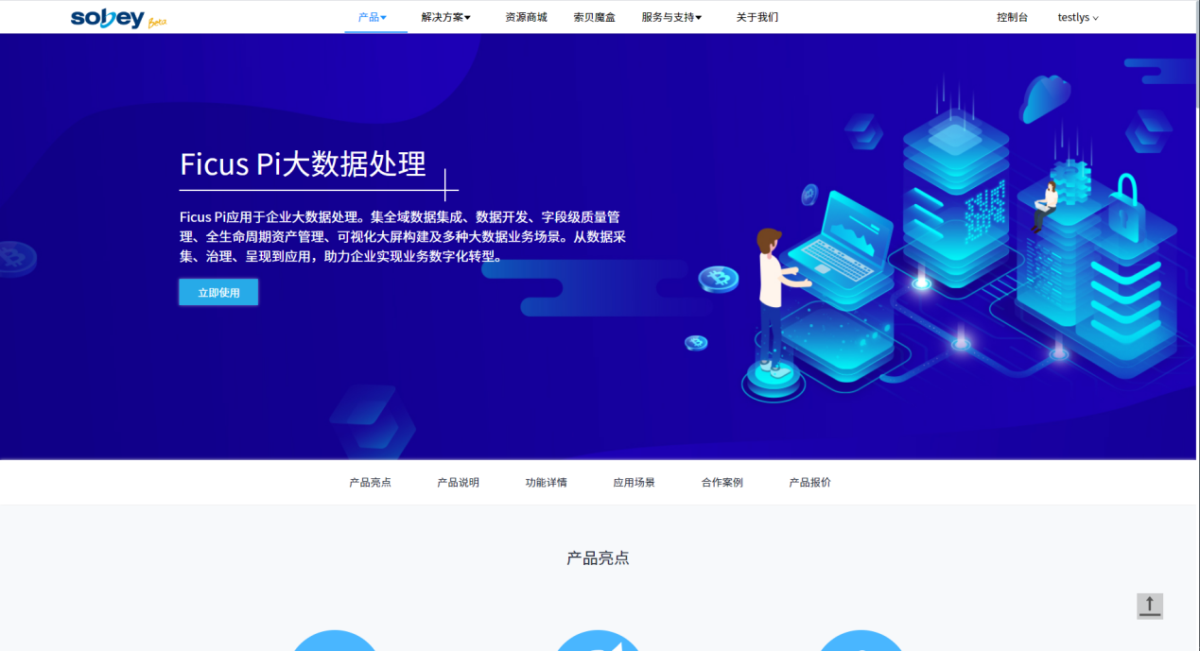

Ficus Pi应用于企业大数据处理。集全域数据集成、数据开发、字段级质量管理、全生命周期资产管理、可视化大屏构建及多种大数据业务场景。从数据采集、治理、呈现到应用，助力企业实现业务数字化转型。

Ficus Pi 以大数据为核心基础，具备全链路数据处理能力，提供了数据集成、数据开发、数据质量、资产管理、数据应用、智能运维等功能模块。同时，其从平台架构上构建起一个完整且高度简洁化的部署方式。其特点如下：

* 使用云原生容器进行部署，基础资源的管理、核心组件的高可用及HPA管理均使用K8s进行。
* 对MapReduce进行实时资源管理，不仅极大简化传统开源框架的复杂度也从原生环境上为不同脚本语言提供了运行环境。
* 内置多种连接器以应对不同的数据源以及存储目标，从而赋能Ficus Pi优秀的数据中心对接能力。
* Ficus Pi支持大数据流处理和批处理的混合框架，提供一个实时、离线混合处理的模式。同时，内置媒体数据处理模块Media MapReduce能很好支持媒体数据结构化处理及分析挖掘。

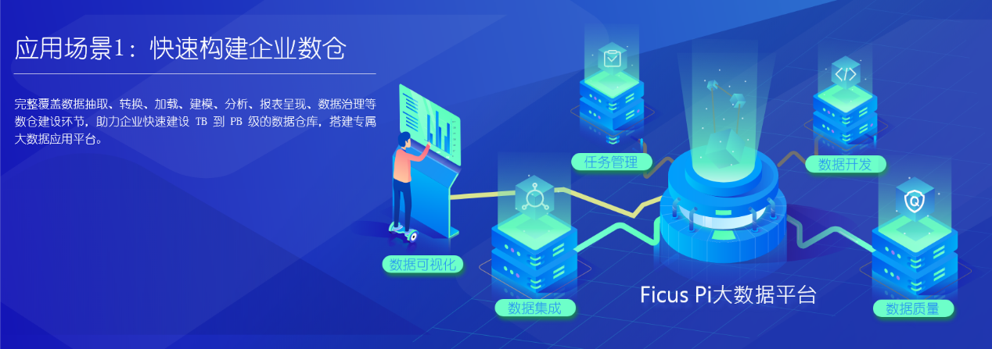

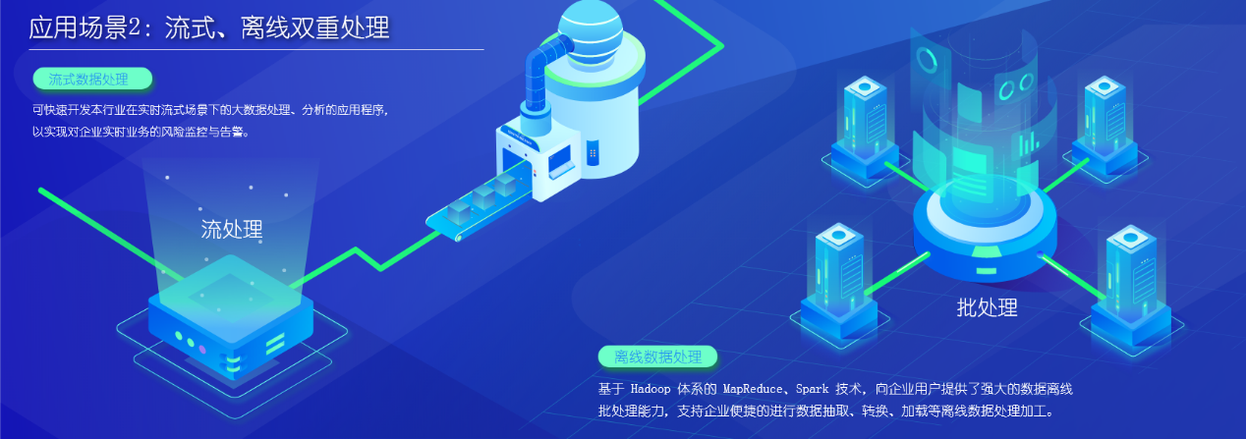

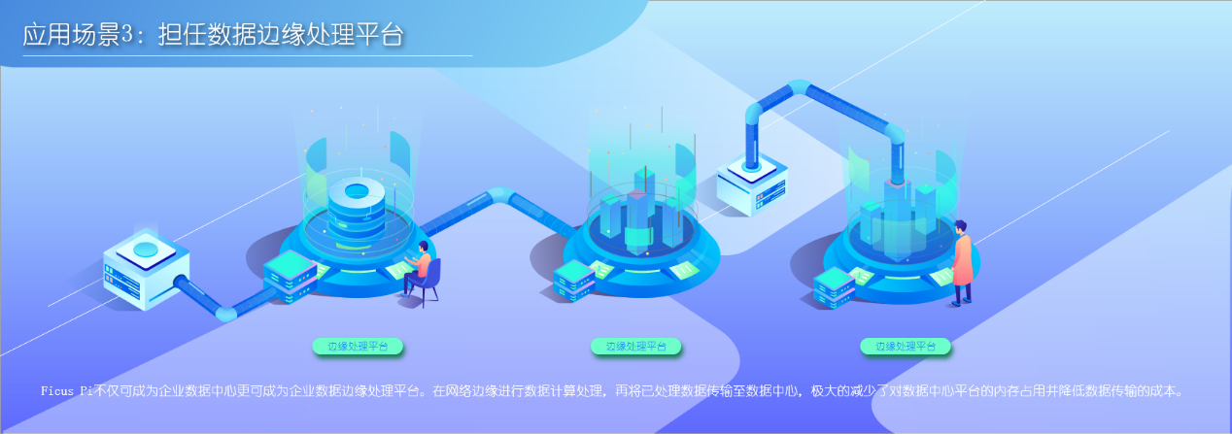

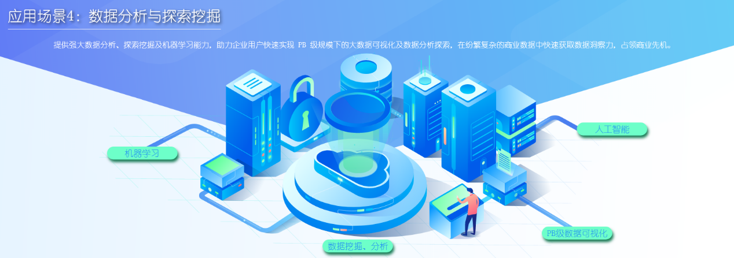

图表 9应用场景

**产品功能：**

* 数据集成：支持多源异构数据采集与多种同步方式，整库迁移自动定位目标源。
* 数据开发：批处理、流处理多引擎的任务编排，构建完整的业务层数据处理链路。
* 数据质量：支持配置到表、字段级别的质量规则定义，以任务驱动输出质量报告，快速完成质量分析。
* 资产管理：依据管理及业务层面，构建了以企业数据管理为维度的数据资产体系。
* 数据接口：数据接口可将数据资产发布为标准的、开放的API，搭建一个统一的数据接口服务平台。
* BI工具：支持以拖曳方式实现数据资产构建数据大屏、一键发布及嵌入第三方平台。
* Excel导入工具：针对Excel文档数据导入，提供以列、单元格为维度的导入规则设置并支持计划管理。
* 数据发布：构建起一个已发布数据资源的综合服务环境。实时更新数据信息便于管理发布数据资源。
* 智能文档：辅助完成数据分析文档的编辑，将传统富文本编辑器与数据公式、数据图表等组件相结合。

### 直播服务

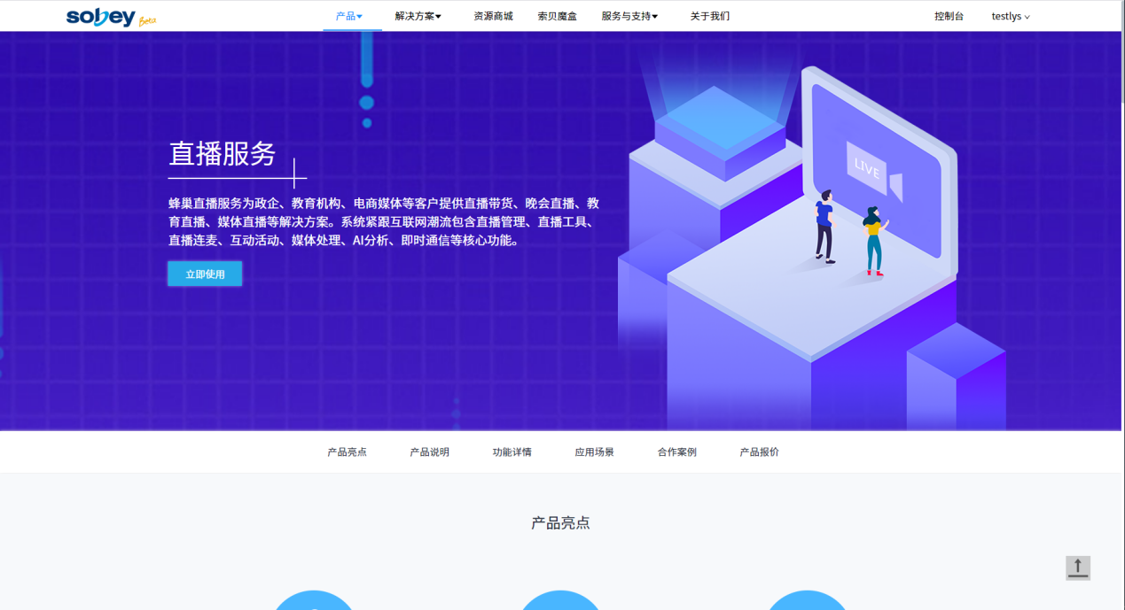

直播服务适用于电视广播直播、外场直播、娱乐活动直播、问政直播、综艺节目直播、电商直播、主播秀直播、医疗问诊、教育直播等场景。

系统拥有丰富的直播间功能，稳定的技术表现，支持多元化直播场景

1、聊天评论管理、直播画面监看、多机位监看、弹幕监看、直播连线管理、图文直播；

2、投票活动、抽奖活动、问答活动、报名活动、图文直播；

3、广告管理、垫片管理、回放管理、授权白名单管理；

4、在线人数、活动人数、点赞、评论统计、转发统计；

其中热门功能连麦，实现低时延双向视音频传输，加入房间方便，直接通过输入房间id或邀请连接进入，可作为观众或主播加入连线房间，选择是否进行推流；

闭麦、下麦、旋转摄像头、等基础连线功能。

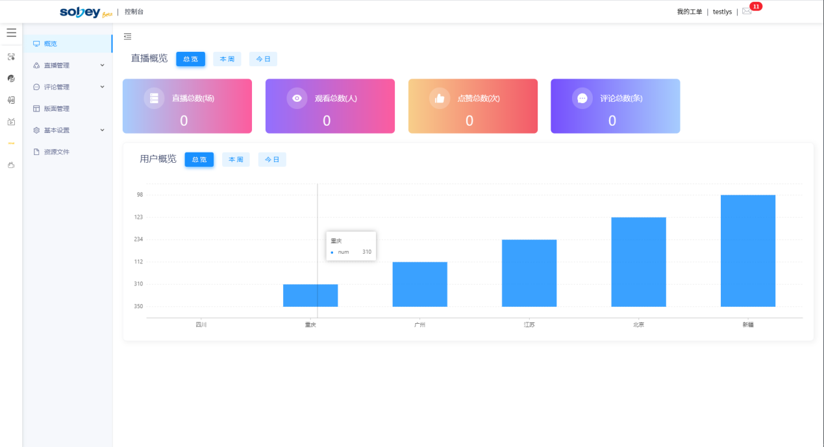

图表 10直播服务控制台界面

**产品功能：**

* 直播流管理：支持多来源推流地址、播放地址生成与配置，支持RTMP/HLS/FLV，支持流监看
* 直播间管理：支持直播间装修与管理，机位、台标、简介、导航、垫片、授权方式、广告等配置
* 直播互动：支持聊天内容的审核、观众黑名单、图文直播、连麦、投票、抽奖、答题、报名等互动方式
* 评论管理：支持直播间聊天内容集中审核、敏感词过滤等
* 版面管理：支持直播间版面多级管理，支持直播间审核与上架管理
* 记者拍照管理：支持为用户添加记者拍照权限，有权限的用户可以在手机端发起直播

### 直播拆条

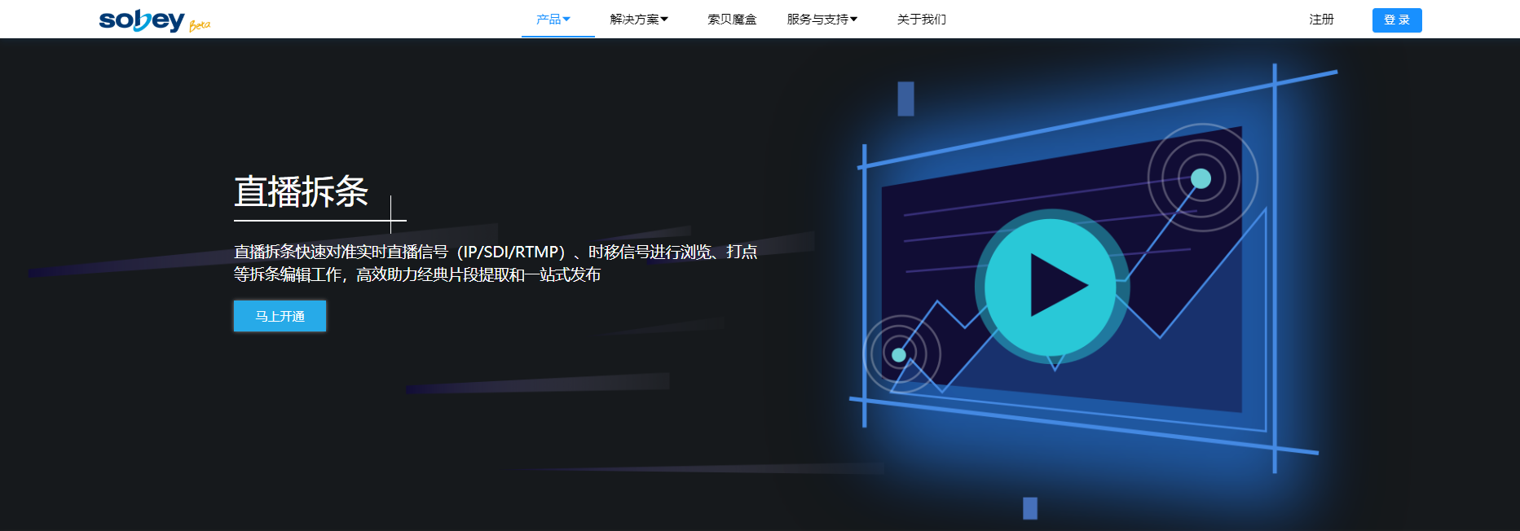

互联网短视频的需求，对传统广电的业务流程提出了挑战。能快速对准实时直播信号、时移信号进行浏览、打点等拆条编辑工作，拆条后的内容可以推送至其他系统进行发布或深度加工的业务诉求应运而生。直播拆条基于索贝稳定的收录及视频编辑处理能力，打造了一款具备高度解耦的B/S架构的拆条系统，可对直播信号进行快速拆条，对拆条素材进行编辑、发布等功能。云上拆条具备灵活性和易用性，可实现一站式发布。

产品亮点：

* 易用性：界面简单易懂，操作流程简单易上手
* 帧精准：切点至帧，高精准成片
* 高效、低延时：边收录，边拆条，实现直播的同时完成拆条工作，分钟级呈现
* 高解耦设计：提供相对独立的收录能力模块、拆条工具模块、转码发布模块、智能处理模块
* 视频简编：支持视频编辑，加入字幕、片头、片尾、去台标，高效率一站式发布

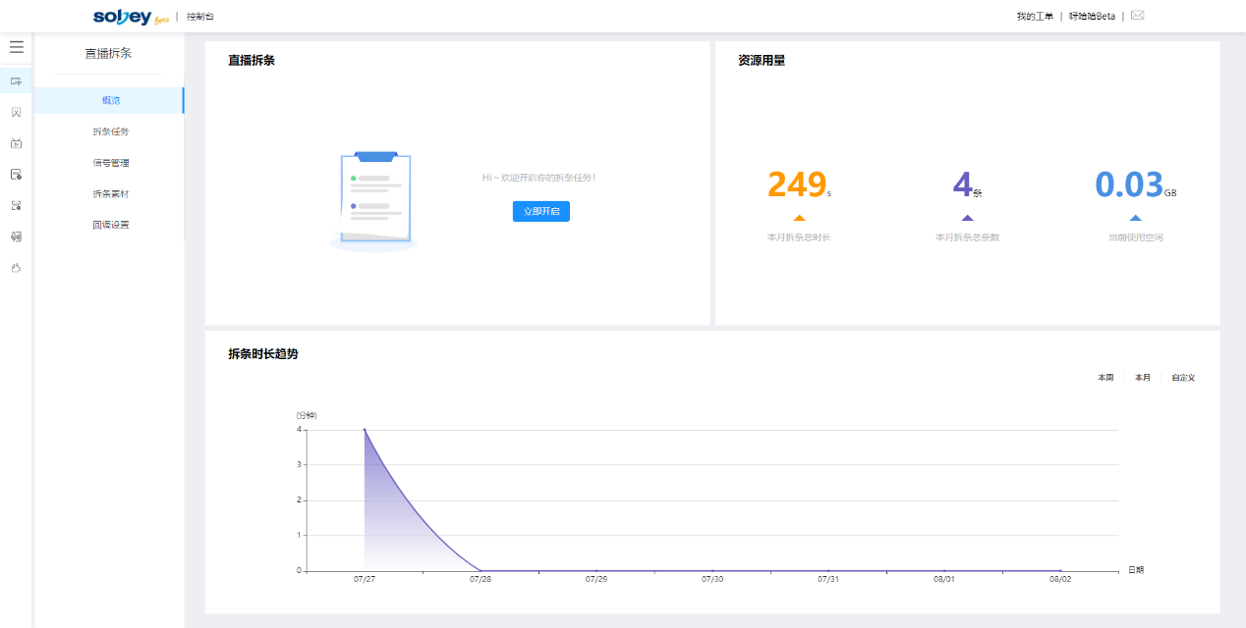

图表 11直播拆条控制台界面

产品功能：

* 多渠道发布：支持可选择发布渠道，后台可配置到CMS/VMS，其他发布平台
* 直播拆条：支持对当前直播信号进行打点拆条
* 时移拆条：支持对时移动信号进行拆条
* 视频简编：支持对拆条段添加简单编辑、字幕、特技、遮罩、台标、片头、片花
* AI智能辅助（选配）：支持智能切条，融合多种智能识别技术（人脸识别、语音识别、广告识别、转场识别）

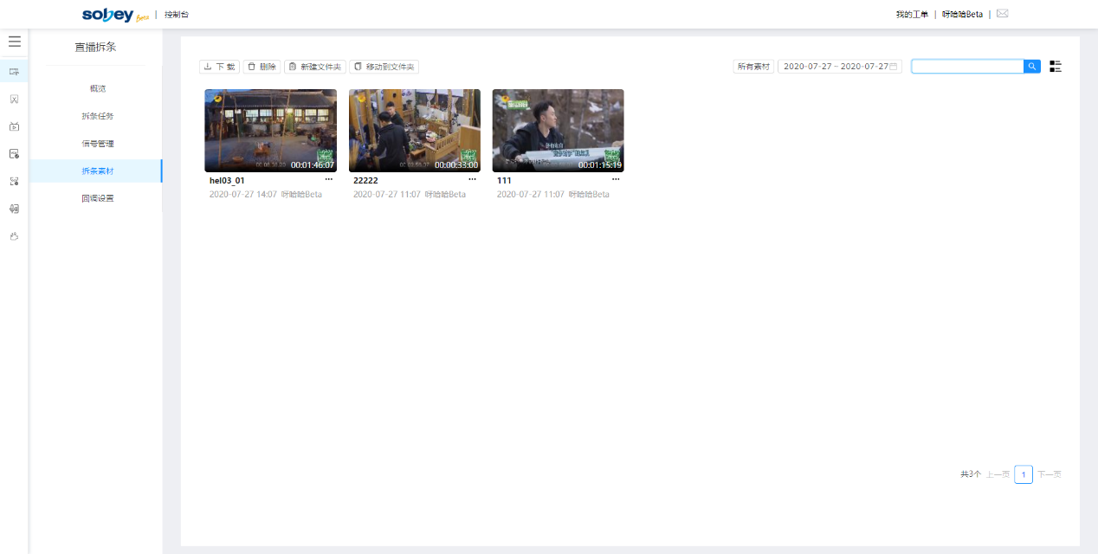

图表 11拆条素材管理

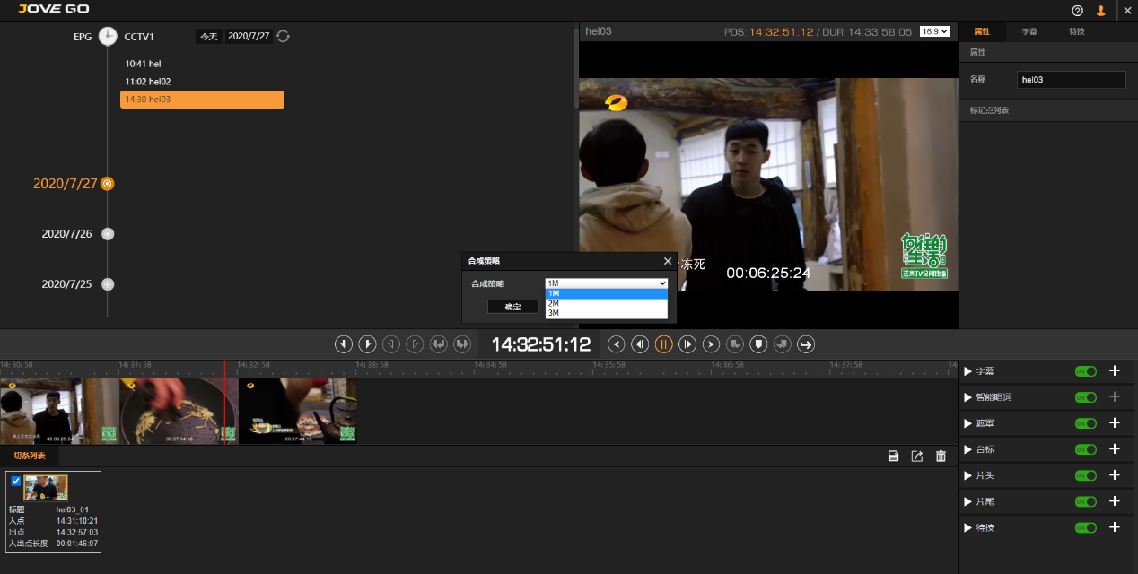

图表 12直播拆条操作界面

### MOC融媒办公生产平台

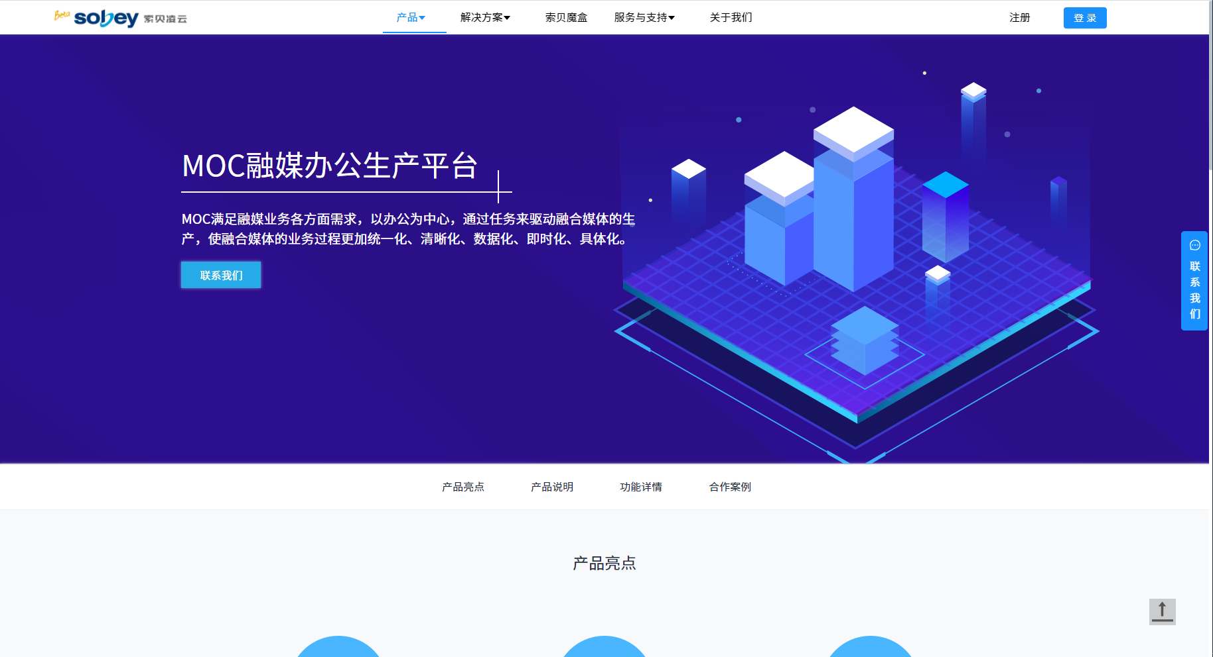

索贝MOC融合媒体办公系统以办公为中心，通过聚焦媒体从业人员的生产业务，将选题填报、宣传指令、新媒体发布、电视发布等业务变成可以深度自定义、自由取舍、个性化的办公表单，紧密贴合融合媒体的生产业务，从而大幅节省了人员之间用于沟通交流、素材传递、通知调度、信息审核的精力和时间。同时，MOC融合媒体办公系统能够从业务、人员、时间、专题、热度等多个维度，提供丰富的媒体生产、发布数据，助力媒体优化生产质量和传播效率。

此外，随着移动互联网和智能手机的普及，人们已经习惯使用互联网手段来完成交流沟通和信息传递。MOC秉持“以人为本”的核心理念，拥有了更加人性化的设计，并且提供微信小程序模块，让媒体办公业务更加轻巧便捷。同时，为了将业务落实到人，MOC着力于生产人员的交互和管理，保证媒体生产任务的高效进行。

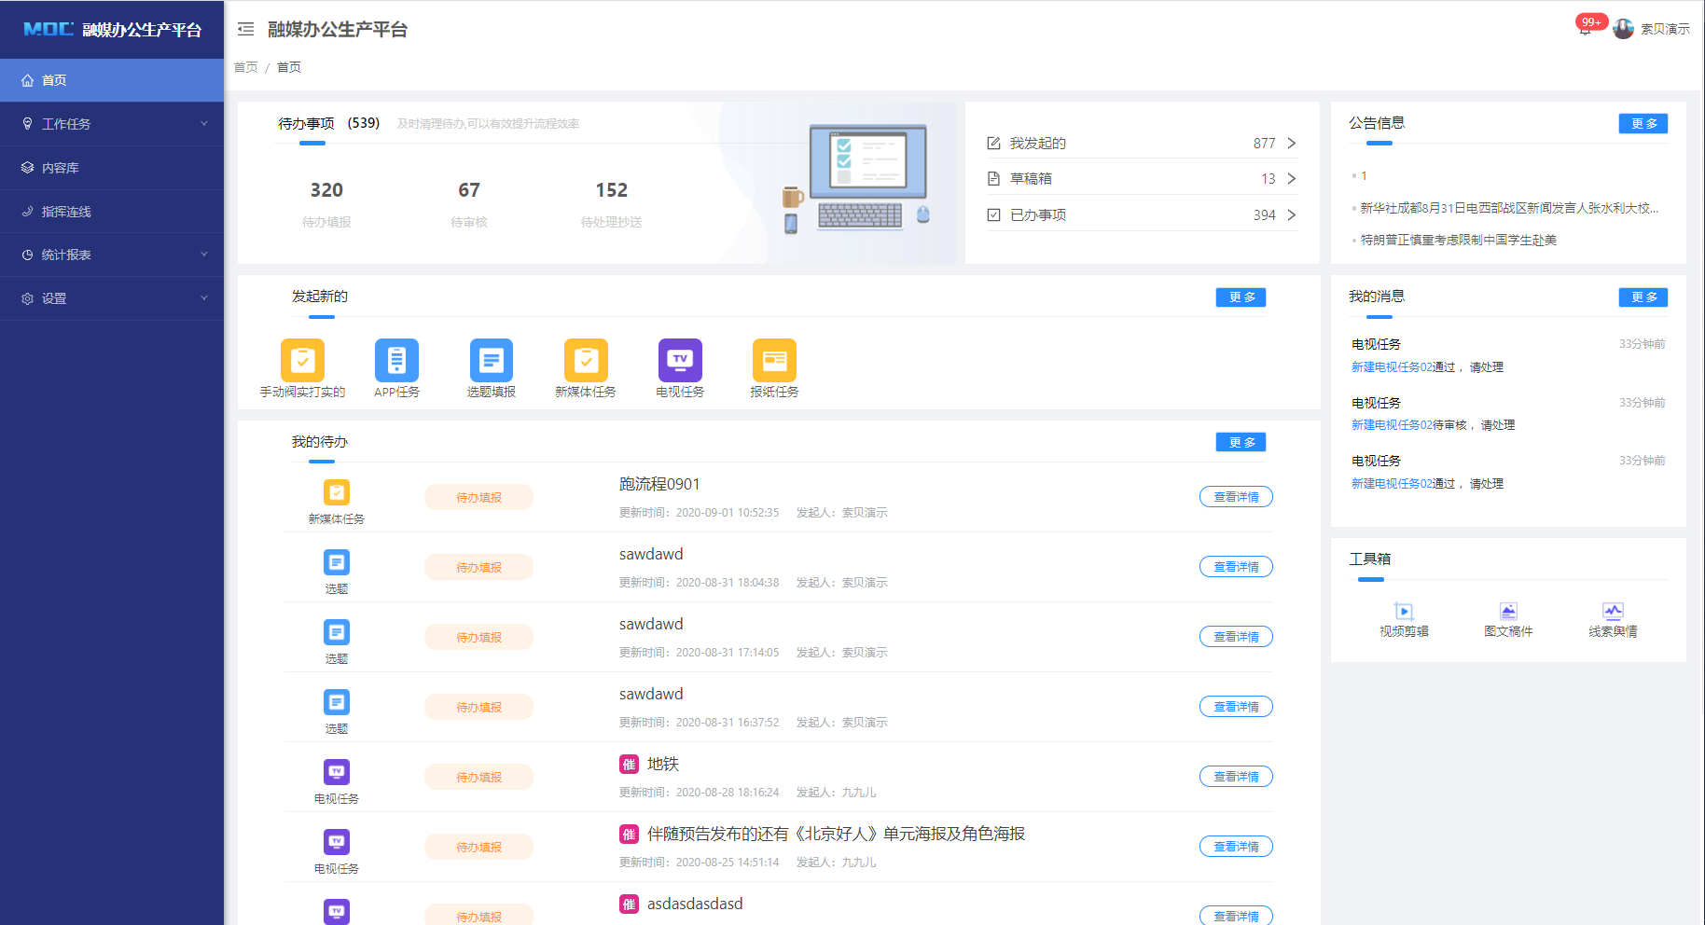

图表 37 MOC首页

产品功能：

* 工作任务：匹配不同的媒体中心生产流程的同时，能够将任务区分和落实到每一个媒体工作者。
* 内容库：内容库支持方便地找到任何类型地素材，并通过素材找到关联的业务信息。
* 指挥连线：现场记者人员和融媒指挥中心的实时联络，实现人员的调度指挥，也可以和演播室联动。
* 数据报表：以业务数据和发布统计为支撑，提供模板和自定义数据展现，实现大屏数据互动服务能力。

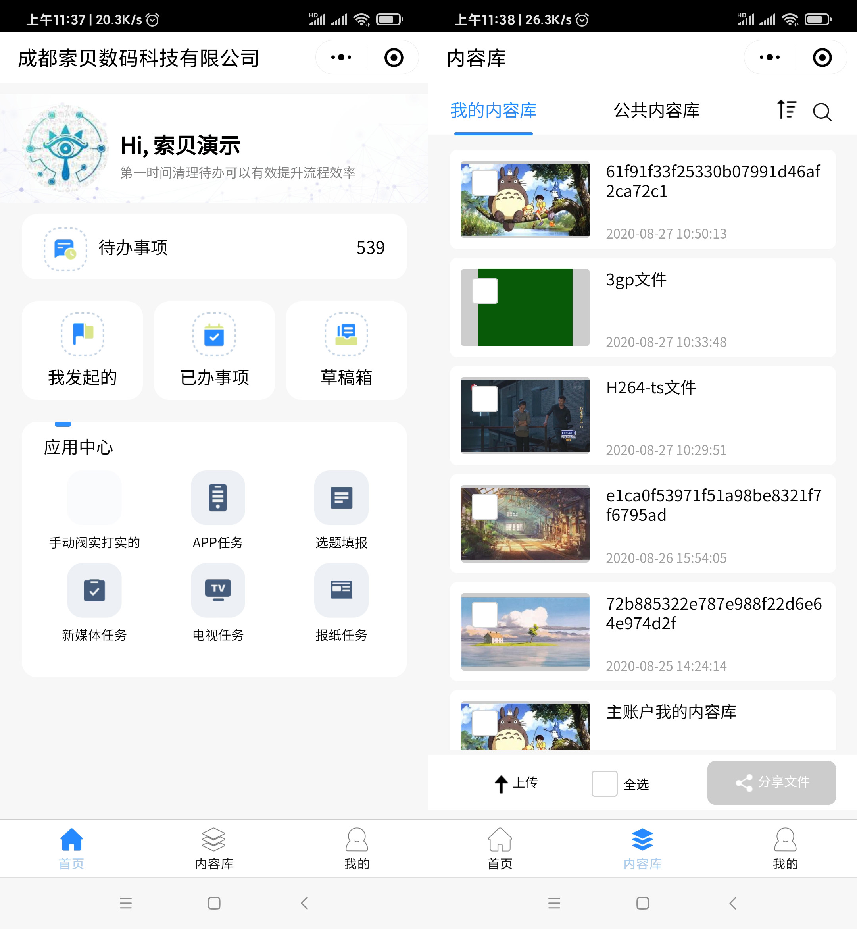

图表 38 MOC小程序